建设项目环境影响报告表
（污染影响类）

项目名称：现场混装多孔粒状铵油炸药生产系统及危险品储存库区搬迁改造项目
建设单位（盖章）：新疆天宝混装炸药制造有限公司
编制日期： 2022年4月

中华人民共和国生态环境部制

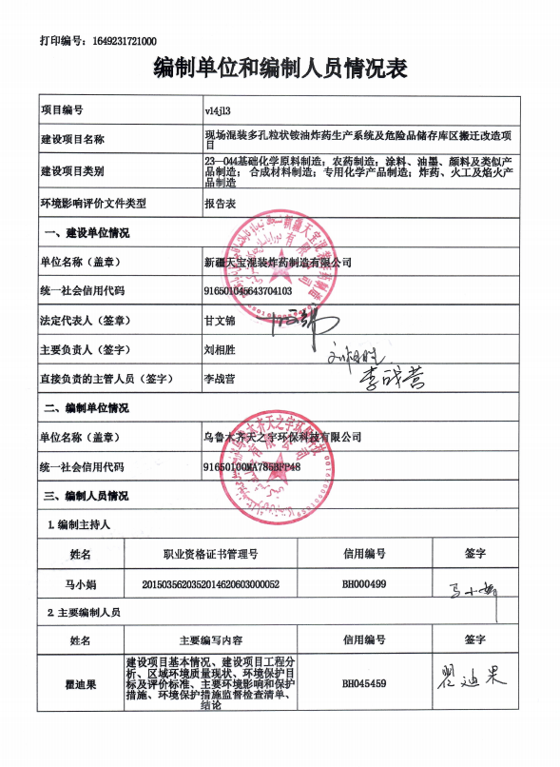
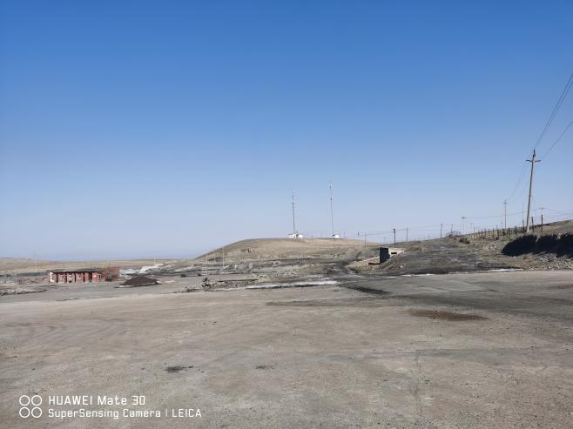 | 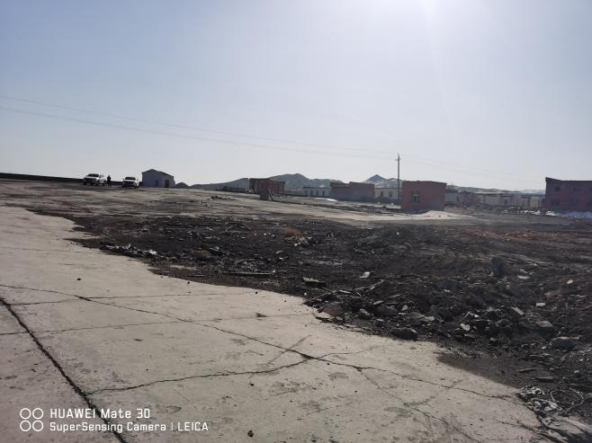
项目区东侧空地 | 项目区南侧空地
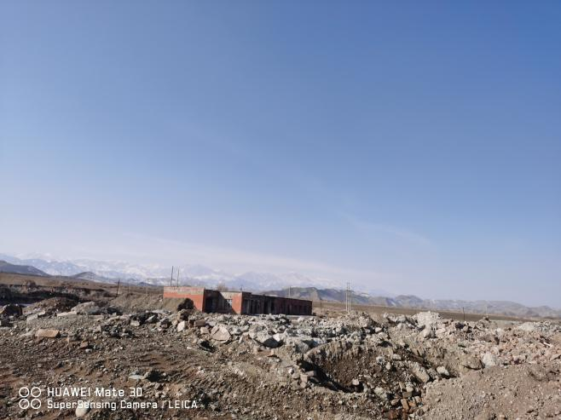 | 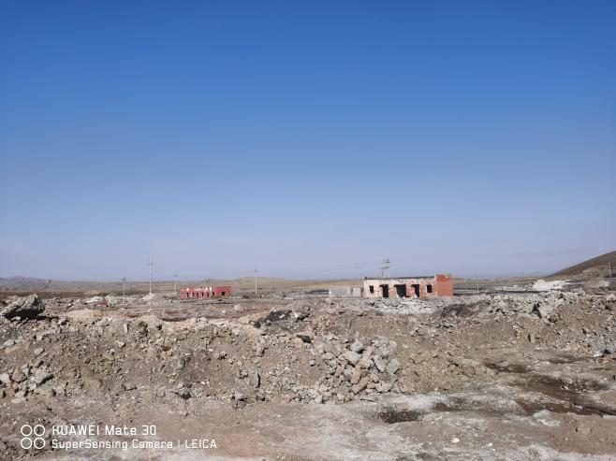
项目区西侧废弃房屋 | 项目区北侧废弃房屋
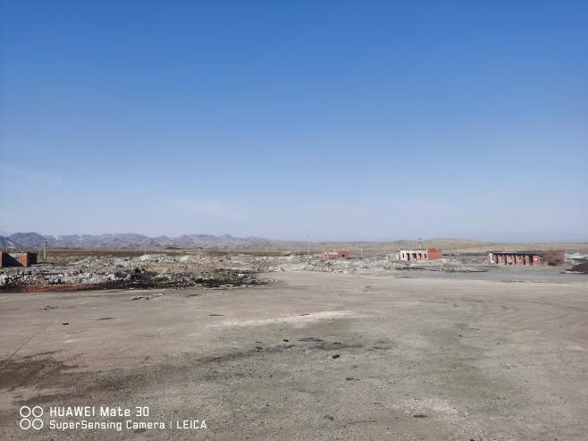 | 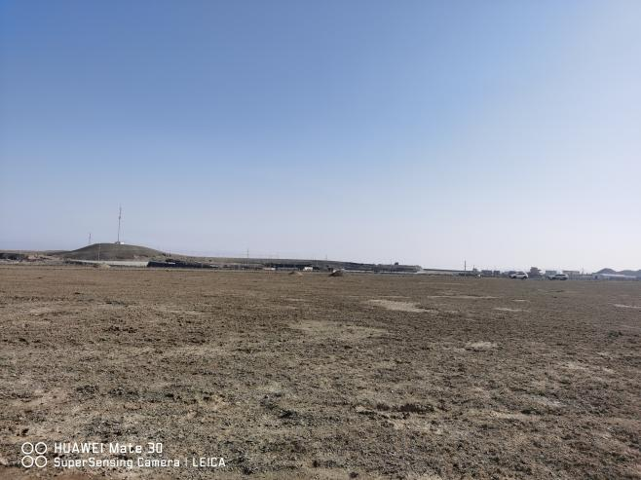
厂区现状（主厂区） | 厂区现状（炸药库）

现场勘查照片

一、建设项目基本情况
建设项目名称 | 现场混装多孔粒状铵油炸药生产系统及危险品储存库区搬迁改造项目
项目代码 | 2105-652327-07-01-152329
建设单位联系人 | 李战营 | 联系方式 | 13109915017
建设地点 | 新疆维吾尔自治区昌吉回族自治州吉木萨尔县庆阳湖乡水溪沟
地理坐标 | （88度58分22.783秒，43度59分14.042秒）
国民经济  行业类别 | C2671炸药及火工产品制造 | 建设项目  行业类别 | 二十三、化学原料和化学制品制造业26：44炸药、火工及焰火产品制造267 单纯物理分离、物理提纯、混合、分装的（不产生废水或挥发性有机物的除外）
建设性质 | 新建（迁建）  改建  扩建  技术改造 | 建设项目  申报情形 | 首次申报项目  不予批准后再次申报项目  超五年重新审核项目  重大变动重新报批项目
项目审批（核准/  备案）部门（选填） | 吉木萨尔县发展和改革委员会 | 项目审批（核准/  备案）文号（选填） | 2021024
总投资（万元） | 2450 | 环保投资（万元） | 157.2
环保投资占比（%） | 6.42 | 施工工期 | 2022年5月~2022年10月
是否开工建设 | 否  是 | 用地（用海）  面积（m²） | 48826.16
专项评价设置情况 | 环境风险专项评价：根据《建设项目环境风险评价技术导则》（HJ169-2018），本项目涉及风险物质为硝酸铵、柴油、电子雷管，其中硝酸铵厂区最大存储量为600t，大于其临界量（50t），因此需编制环境风险专章。
规划情况 | 无
规划环境影响  评价情况 | 无
规划及规划环境  影响评价符合性分析 | 无
其他符合性分析 | - 项目“三线一单”符合性分析  根据《新疆维吾尔自治区“三线一单”生态环境分区管控方案》（新政发〔2021〕18号）和《昌吉回族自治州“三线一单”生态环境分区管控方案及生态环境准入清单》、《关于以改善环境质量为核心加强环境影响评价管理的通知》（环环评〔2016〕150号）中“为适应以改善环境质量为核心的环境管理要求，切实加强环境影响评价管理，落实生态保护红线、环境质量底线、资源利用上线和生态环境准入清单约束”。  根据以上文件要求，对本建设项目进行“三线一单”符合性分析，具体见表1-1、1-2。  表1-1 “三线一单”符合性分析表  表1-2 “吉木萨尔县生态环境准入清单”符合性分析  2、产业政策符合性分析  本项目为现场混装工业炸药项目，属于《产业结构调整指导目录》（2019年本）中“鼓励类”、“四十五、民爆产品，1、安全环保节能型工业炸药及无雷管感度的散装工业炸药；现场混装生产方式；采用乳胶基质集中制备、远程配送的现场混装生产方式；地下矿山、大型硐室、公路铁路隧道等工程应用现场混装炸药技术；民爆科研、生产、爆破服务“一体化”模式；退役火（炸）药在工业炸药中的应用，特殊用途炸药中的“现场混装生产方式”，因此，本项目建设符合国家产业政策。  3、选址合理性分析  本项目位于吉木萨尔县庆阳湖乡水溪沟，本项目用地类型为工业用地（详见附件8）。项目区供水依托供水管网，排水依托厂区内污水处理设施，供电依托市政电网。因此，厂区配套设施完善后可基本满足本项目需求。  项目周边主要为废弃房屋和空地，周围没有环境保护区、居住区等需要特别保护的区域，项目外环境相对简单，不存在明显的环境制约因素，不涉及环境敏感目标。因此本项目选址合理。  4、《民用爆炸物品行业十三五发展规划》符合性分析  根据《民用爆炸物品行业十三五发展规划》中“智能制造和生产线本质安全水平迈上新台阶。到2020年，工业炸药危险等级为1.1级的工房现场操作人员原则上实现6人（含）以下，工业炸药制品危险等级为1.1级的工房现场操作人员全部实现9人（含）以下。”本项目危险工房固定操作人员4人，符合《民用爆炸物品行业十三五发展规划》相关要求。
  内容 | 符合性分析 | 是否符合
  生态保  护红线 | 本项目厂址位于新疆昌吉回族自治州吉木萨尔县庆阳湖乡水溪沟，项目建设区域不涉及自然保护区、风景名胜区、饮用水水源保护区等需要特别保护的区域，不属于禁止建设开发区和限制建设开发区，属于适宜建设开发区，符合生态保护红线的要求。 | 符合
  资源利  用上线 | 本项目运营期用水主要为员工生活和生产用水，由供水管网供给。符合资源利用上线要求，项目运营过程中消耗少量的电、水等资源，不会突破区域的资源利用上线，则本项目的建设对能源、水、土地等资源影响不大。 | 符合
  环境质  量底线 | 根据环境质量现状监测，环境空气质量除PM₁₀均能满足《环境空气质量标准》（GB3095-2012）中二级标准，该区域为不达标区。本项目投料环节采用密闭投料设备，噪声经减震处理后达标排放。本项目不与地表水产生水力联系。项目区四周没有声环境敏感目标，综上所述，本项目运营后不会突破环境质量底线。 | 符合
  生态环境  准入清单 | 根据《昌吉回族自治州“三线一单”生态环境分区管控方案》，本项目位于吉木萨尔县限采区重点管控单元（环境管控单元编码ZH65232720005），项目符合昌吉回族自治州环境管控单元生态环境准入清单（重点管控单元）相关准入要求，符合新疆维吾尔自治区生态环境准入要求。因此，本项目符合生态保护红线管控要求。 | 符合
  环境管控单元编码 | 环境管控单元名称 | 环境管控单元类别 | 管控要求 |  | 符合性
  ZH65232720005 | 吉木萨尔县限采区 | 重点管控单元 | 空间布局约束 | - 执行自治区总体准入要求中关于重点管控单元空间布局约束的准入要求（表2-3 A6.1）。  【A6.1-1】根据产业集聚区块的功能定位，建立分区差别化的产业准入条件。严格控制重要水系源头地区和重要生态功能区“高污染、高环境风险产品”工业项目准入。优化完善区域产业布局，合理规划布局“高污染、高环境风险产品”工业项目，鼓励对“高污染、高环境风险产品”工业项目进行淘汰和提升改造。合理规划居住区与工业功能区，在居住区和工业区、工业企业之间设置防护绿化隔离带。  【A6.1-2】大气环境重点管控区内：禁止引进国家和自治区明令禁止或淘汰的产业及工艺、园区规划的项目；引进符合国家产业政策和清洁生产要求的、采用先进生产工艺和设备的、自动化程度高的、具有可靠先进的污染治理技术的生产项目。  【A6.1-3】水环境重点管控区内：制定产业准入对污染排放不达标的企业限期整改，确保水污染物达标排放；加快推进生态园区建设和循环化改造，完善污水集中处理设施及再生水回用系统，加强配套管网建设，并确保稳定运行，工业废水必须经预处理达到集中处理要求后，方可进入污水集中处理设施，不断提高污水集中处理中水回用率。加强城镇配套管网建设，提高城镇生活污水出水排放标准，推进城镇生活污水深度治理，提高污水厂脱氮除磷效率。对农业污染重点管控区，推进畜禽养殖禁养区、限养区的划定，限期依法关闭或搬迁禁养区内的畜禽养殖场，对现有规模化畜禽养殖配套建设粪便污水贮存、处理、利用设施，鼓励设施农业循环发展模式，推进养殖废弃物资源化利用。控制化肥农药使用量，推进农膜回收及加工再利用，农药化肥等包装废弃物的安全收集处置设施建设，降低农业污染负荷。  【A6.1-4】土壤环境重点管控区内：引入新建产业或企业时，应结合产业发展规划，充分考虑企业类型、污染物排放特征以及外环境情况等因素，避免企业形成交叉污染；涉重金属、持久性有机物等有毒有害污染物工业企业退出用地，须经评估、治理，满足后续相应用地土壤环境质量要求。 | 本项目为炸药生产项目，不属于高污染项目，本项目主要风险为硝酸铵的储存，经本环评分析，该项目不属于高环境风险项目。本项目废水经隔油沉淀池处理后排入地埋式一体化污水处理设施，经处理后达到绿化用水标准后用于厂区绿化，符合空间布局约束要求。
  ZH65232720005 | 吉木萨尔县限采区 | 重点管控单元 | 污染物排放管控 | - 执行自治区总体准入要求中关于重点管控单元污染物排放管控的准入要求（表2-3 A6.2）。  【A6.2-1】严格实施污染物总量控制制度，根据区域环境质量改善目标，削减污染物排放总量。新建工业项目污染物排放水平要达到同行业国内先进水平。加快落实污水处理厂建设及提升改造，推进工业园区（工业企业）污水处理综合利用设施建设，所有企业实现稳定达标排放。加强土壤和地下水污染防治与修复。 | 本项目运营期主要污染物为废水，经本环评提出的治理措施可满足废水相应的排放标准，符合污染物排放管控要求。
  ZH65232720005 | 吉木萨尔县限采区 | 重点管控单元 | 环境风险防控 | - 执行自治区总体准入要求中关于重点管控单元环境风险防控的准入要求（表2-3 A6.3）。  【A6.3-1】定期评估邻近环境敏感区的工业企业、工业集聚区环境和健康风险。强化工业集聚区企业环境风险防范设施设备建设和正常运行监管，加强重点环境风险管控企业应急预案制定，建立常态化的企业隐患排查整治监管机制，加强风险防控体系建设。 | 本环评对项目环境风险提出相应的风险防范措施，可满足环境风险防控要求。
  ZH65232720005 | 吉木萨尔县限采区 | 重点管控单元 | 资源利用效率 | - 执行自治区总体准入要求中关于重点管控单元资源利用效率的准入要求（表2-3 A6.4）。  【A6.4-1】推进工业集聚区生态化改造，强化企业清洁生产改造，推进节水型企业、节水型工业园区建设，提高资源能源利用效率。  2、合理配置地表水、地下水，从严控制地下水取水总量。 | 本项目不涉及地下水开采，项目运营期消耗一定量的水、电等资源，符合资源利用效率要求。

二、建设项目工程分析
建设内容 | 1、项目背景  新疆天宝混装炸药制造有限公司吉木萨尔分公司于2013年在新疆宝明矿业有限公司油页岩矿区首采区北面，在吉木萨尔县城西南方向，直线距离约9km建设了一套现场混装多孔粒状铵油炸药生产系统（年生产许可能力5000t），于2013年4月24日取得原新疆维吾尔自治区环境保护厅《关于多孔粒状铵油炸药地面站（新疆吉木萨尔）建设项目环境影响报告书的批复》（新环评价函〔2013〕312号），于2014年11月21日通过原新疆维吾尔自治区环境保护厅验收并取得《关于多孔粒状铵油炸药地面站（新疆吉木萨尔）建设项目竣工环境保护验收意见的函》（新环函〔2014〕1327号）。随着在宝明矿业技改工程建设完成后，其矿石年处理能力由原来的1500万吨提高到4000万吨，因此炸药需求量也将大大增加，则原有的混装炸药生产许可能力远远不能满足其生产需要，于2019年扩建产能至7200t，2019年9月16日取得昌吉回族自治州生态环境局发布的扩建项目批复《关于多孔粒状铵油炸药地面站（新疆吉木萨尔）地面站扩能项目环境影响报告表的批复》（昌州环评〔2019〕98号），于2020年10月19日通过自主验收并取得《多孔粒状铵油炸药地面站（新疆吉木萨尔）地面站扩能项目竣工环境保护验收意见》。由于宝明矿业矿区规划调整，原项目区改为排土场，现将项目区搬迁至吉木萨尔县庆阳湖乡水溪沟，产能工艺不变，项目区内新建现场混装多孔粒状铵油炸药生产系统区及其配套措施和危险品储存库区。于2021年3月25日取得了自治区工信厅出具的《关于新疆天宝混装炸药制造有限公司吉木萨尔县生产点现场混装地面站搬迁的批复》（新工信安函〔2021〕15号），同意迁建。原有工程中的设备按照作废处理，迁建后购置新设备。  2、项目建设地点及周边环境概况  项目位于新疆维吾尔自治区昌吉回族自治州吉木萨尔县庆阳湖乡水溪沟，中心地理坐标为：东经88°58′22.783″，北纬43°59′14.042″。东、南侧为空地，西、北侧为废弃房屋。本项目用地为工业用地，项目地理位置详见附图1，项目区卫星图详见附图2。  3、项目建设内容  项目建设内容为新建现场混装多孔粒状铵油炸药生产系统区及其配套措施和危险品储存库区，危险品储存库区位于现场混装多孔粒状铵油炸药生产系统区西侧317m处。  主要分为主体工程、辅助工程、公用工程、环保工程。工程项目组成见表2-1。  表2-1 项目建设内容组成一览表  4、主要产品  本项目设计年产现场混装多孔粒铵油炸药7200t。  表2-2 多孔粒状铵油炸药组分  表2-3 产品性能表  5、主要生产单元及主要工艺  主要生产单元：多孔粒状硝酸铵装车工房。  主要工艺：多孔粒状硝酸铵通过上料设备装至混装车内，柴油通过加油机输送至混装车中，拉往现场进行炸药混合填装。  6、主要生产设备  本项目主要生产设备详见表2-4。  表2-4 主要生产设备一览表  7、主要原辅材料及用量  本项目原辅材料用量及存储情况见表2-5。  表2-5 主要原辅材料消耗一览表  主要原辅材料理化性质详见表2-6。  表2-6 硝酸铵特性分析表  表2-7 柴油的理化性质和危险特性  8、公用工程  （1）给水  本项目用水由供水管网供给，主要为职工日常生活用水、生产用水和绿化用水。  生活用水：本项目劳动定员70人（均在厂区食宿），年工作时间为250d，根据《新疆维吾尔自治区生活用水定额》，员工的生活用水按80L/人·d计，故项目生活用水量为5.6m³/d（1400m³/a）。  食堂用水：本项目设有员工食堂，根据《新疆维吾尔自治区生活用水定额》，员工食堂用水按10L/人·餐计，则项目生活用水为2.1m³/d（525m³/a）。  本项目生产用水主要为车间地面冲洗用水和车辆冲洗用水。  车间地面冲洗用水：地面冲洗用水参考《建筑给排水设计规范》（GB50015-2019）中停车库地面冲洗水：每平方米每次2~3L，本环评取2.5L，本项目地面冲洗共681m²，预计两天冲洗一次地面，则地面冲洗用水量为212.875m³/a。  车辆冲洗用水：混装车辆冲洗用水约为0.05m³/辆·次，本项目设置两辆混装车，平均2天冲洗一次，用水量为12.5m³/a。  绿化用水：根据《建筑给水排水设计规范》（GB50015-2010）及《新疆维吾尔自治区生活用水定额》（2007.7.31发布），绿化用水定额为500m³/亩·a，本项目绿化面积约为2000m²，每年绿化洒水210d，故绿化用水约1500m³/a（7.14m³/d）。  （2）排水  本项目废水为生活污水、食堂废水、地面冲洗废水和车辆冲洗废水。  生活污水：本项目生活污水按80%计，则项目生活废水共计4.48m³/d（1120m³/a），生活污水排入厂区地埋式一体化污水处理设施，经处理后用于厂区绿化。  食堂废水：本项目废水按80%计，则项目食堂废水共计1.68m³/d（420m³/a），食堂废水经隔油池处理后排入地埋式一体化污水处理设施，经处理后用于厂区绿化。  地面冲洗废水：地面冲洗废水产污系数按90%计，则地面冲洗废水产生量为191.588m³/a。地面冲洗废水经隔油沉淀池处理后排入厂区地埋式一体化污水处理设施，经处理后用于厂区绿化。  车辆冲洗废水：车辆冲洗废水产污系数按90%计，则车辆冲洗废水产生量为11.25m³/a。地面冲洗废水经隔油沉淀池处理后排入厂区内地埋式一体化污水处理设施，经处理后用于厂区绿化。  本项目水平衡见表2-8，图2-1。  表2-8 项目用、排水量概况  图2-1 项目水平衡图（m³/a）  - 供电  项目用电由宝明矿区供电线缆供给。  - 供热  本项目冬季生产，采暖设施为电采暖。  9、劳动定员及工作制度  本项目定员70人，工作制度为单班制，每班7.5h，年工作时间为250天。  10、项目平面布置  （1）总图布置设计规整紧凑，功能区划清楚，各功能区间衔接适当，物流顺畅，符合《工业企业总平面设计规范》（GB50187-2012）要求。总图布置综合考虑了建筑朝向、防火等因素的影响。  （2）厂内交通道路分布合理，设有2个出入口，可实现人流物流分离，利于厂内秩序和安全生产要求，各功能区间由道路间隔同时形成厂内道路网，各建筑之间留有足够的安全防护间距，便于检修和人员活动，一旦发生危险时利于消防、安全疏散。厂区平面布置符合安全生产的基本要求。  （3）厂内生产车间、噪声源安排相对集中，与厂边界均保持有较大距离，为实现厂界噪声达标创造了有利条件；生产线集中布置，方便生产管理。  （4）办公区位于厂区东侧，生产区位于厂区的西侧，当地的主导风向为西风，办公区在主导风向的下游，由于本项目产生的大气污染物量极少，生产区和工作生活区中间设有绿化带，对工作生活区影响不大。    项目总平面布置遵照国家颁布的现行的有关设计规范、规定及技术标准，按照联合集中，紧凑合理，留有发展用地的原则进行布置。从项目平面布置分析，本项目总图布置充分考虑了当地的气象条件，紧密结合了生产流程，因地制宜，使新建设施紧凑布置，少占地；考虑了公用工程的配套便利性，确保了各个生产单元间物料流向畅通，运距最短，效率最高，实现了厂内运输最佳经济合理性；节约投资同时满足防火、防爆、安全、卫生等有关规范要求，为生产创造有利条件，力求工艺流程顺畅，项目平面布置较为合理。项目平面布置图见附图3。
  项目组成 |  |  | 工程内容及规模
  主体工程 | 多孔粒状硝酸铵装车工房 |  | 位于现场混装炸药生产区占地面积81m²，砖混结构，多孔粒状硝酸铵在该工房内进行装车工序；
  辅助工程 | 综合楼 |  | 占地面积1152m²，砖混结构，主要用于办公及员工休息；
  辅助工程 | 职工食堂 |  | 占地面积540m²，砖混结构；
  辅助工程 | 混装车库 |  | 占地面积600m²，砖混结构；
  辅助工程 | 叉车库及维修间 |  | 占地面积150m²，砖混结构；
  公用工程 | 供水 |  | 项目用水由供水管网供给；
  公用工程 | 供电 |  | 项目用电接入宝明矿区供电线缆供给；
  公用工程 | 排水 |  | 冲洗废水经隔油沉淀池处理后同生活污水一起排入地埋式一体化污水处理设施处理后用于厂区和周围绿化带绿化；
  公用工程 | 供热 |  | 冬季供暖依托电采暖；
  环保工程 | 废气 |  | 上料环节设置密闭上料仓（抑尘效率99%）；
  环保工程 | 废水 |  | 地面冲洗废水、车辆冲洗废水经隔油沉淀池处理后排入地埋式一体化污水处理设施经处理后用于厂区和周围绿化带；
  环保工程 |  |  | 生活污水排入地埋式一体化污水处理设施经处理后用于厂区绿化；
  环保工程 |  |  | 食堂废水经隔油池处理后排入地埋式一体化污水处理设施经处理后用于厂区绿化；
  环保工程 | 固废 |  | 废包装袋由厂家回收；
  环保工程 |  |  | 生活垃圾收集后交由环卫部门统一清理
  环保工程 |  |  | 厨余垃圾收集后交由厨余垃圾处理单位统一处置
  环保工程 |  |  | 设立危废暂存间暂存，暂存废机油、浮油渣，委托具有处理资质的单位处理
  环保工程 | 噪声 |  | 橡胶减震接头、减震垫、消声、隔声门窗、选用低噪声设备
  环保工程 | 生态 |  | 厂区内设置绿化带，总绿化面积2000m²；
  储运工程 | 危险品储存库区 | 工业炸药库 | 位于危险品储存库区，占地面积36m²，砖混结构，用于储存炸药，最大储存量10t；
  储运工程 | 危险品储存库区 | 工业雷管库 | 位于危险品储存库区，占地面积36m²，砖混结构，用于储存雷管，最大储存量1万发；
  储运工程 | 硝酸铵库 |  | 位于现场混装炸药生产区，占地面积900m²，砖混结构，用于储存硝酸铵，最大储存量600t；
  储运工程 | 综合材料库房 |  | 位于现场混装炸药生产区，占地面积360m²；
  储运工程 | 双层柴油储罐 |  | 位于现场混装炸药生产区，容积50m³；
  依托工程 | / |  | /
  项目 | 硝酸铵（%） | 柴油
  配比（%） | 94~95 | 5~6
  项目 | 水分（%） | 爆速（m/s） | 使用保证期（天）
  多孔粒状铵油炸药 | ≤0.3 | ≥3200 | ≥7
  序号 | 名 称 | 规 格 | 数量 | 单位 | 备注
  1 | 多孔粒状硝酸铵料仓 | 20m³ | 1 | 台 | 位于多孔粒状硝酸铵装车工房内，上料时使用
  2 | 多孔粒状铵油炸药混装车 | BCLH-15 | 2 | 辆 | 原料填装后拉运至现场进行混装
  3 | 双层柴油储罐 | 50m³ | 1 | 套 | /
  4 | 加油机 | / | 1 | 台 | /
  序号 | 原料名称 | 年用量 | 来源 | 备注
  1 | 多孔粒状硝酸铵 | 6800t/a | 外购 | 硝酸铵库储存
  2 | 柴油 | 400t/a | 外购 | 柴油储罐储存
  3 | 电子雷管 | 10000发/a（0.01t/a） | 外购 | 工业雷管库储存
  4 | 水 | 2150.375t/a | / | 能源消耗
  5 | 电 | 1.1×10⁷kWh | / | 能源消耗
  标识 | 中文名：硝酸铵，液体 英文名：Ammonium nitrate，liquid 分子式：NH₄NO₃  分子量：80.05 危规号：51069 UN编号：2426
  理化特性 | 含硝酸铵不超过93%和可燃物（包括以碳计算的有机物）不超过0.2%，无其他添加物，含水至少7%，氯离子最大含量不得超过0.02%的热水溶液。  熔点：169.6℃；分解温度：210℃；相对密度：1.72  主要用途：用于炸药的氧化剂等。
  危险特性 | 强氧化剂。遇可燃物着火时，能助长火势。与可燃物粉末混合能发生激烈反应而爆炸。受强烈震动也会引爆。剧烈加热时可发生爆炸。与还原剂、有机物、易燃物如硫、磷或金属粉末等混合可形成爆炸性混合物。
  毒性  危害 | 侵入途径：吸入、食入、经皮吸收。  对呼吸道、眼及皮肤有刺激性。接触后可引起恶心、呕吐、头痛、虚弱、无力和虚脱等。  大量接触可引起高铁血红蛋白血症，影响血液的携氧能力，出现紫绀、头痛、头晕、虚脱，甚至死亡。口服引起剧烈腹痛、呕吐、血便、休克、全身抽搐、昏迷，甚至死亡。
  危险性概述
  中文名称 | 柴油 | 英文名称 | Dieseloil
  分子式 | 混合物 | 外观与性质 | 稍有粘稠性的棕色液体
  熔点（℃） | -18 | 沸点（℃） | 282-338
  密度 | 相对密度（水＝1）0.87-0.9 | 稳定性 | 稳定
  溶解性 | /
  主要用途 | 用作柴油机的燃料
  侵入途径 | 吸入、食入、经皮肤吸收
  健康危害 | 皮肤接触可为主要吸收途径，可致急性肾脏损害。柴油可引起接  触性皮炎、油性痤疮。吸入其雾滴或液体呛入可引起吸入性肺炎。能经胎盘进入胎儿血中。柴油废气可引起眼、鼻刺激症状，头晕及头痛
  毒性 | /
  危险特性 | /
  有害燃烧物 | 一氧化碳、二氧化碳
  序号 | 用水类别 | 用水定额 | 用水  规模 | 用水量 |  | 排水量
   |  |  |  | m³/d | m³/a | m³/d | m³/a
  1 | 员工生活用水 | 80L/d·人 | 70人 | 5.6 | 1400 | 4.48 | 1120
  2 | 食堂用水 | 10L/人·餐 | 70人 | 2.1 | 525 | 1.68 | 420
  3 | 地面冲洗用水 | 2.5L/m²·次 | 681m² | 0.852 | 212.875 | 0.766 | 191.588
  4 | 车辆冲洗用水 | 0.05m³/辆·次 | 2辆 | 0.05 | 12.5 | 0.045 | 11.25
  合计 |  |  | / | 8.602 | 2150.375 | 6.971 | 1742.838
工艺流程和产排污环节 | 1、施工期  施工期间建筑物拆除、平整场地、建筑物建设、设备安装等，不可避免的对项目区所在地周围环境产生一定的影响。施工期主要是产生噪声、扬尘、固体废物（生活垃圾、建筑垃圾）等。  图2-2 施工期工艺流程及产污环节  建设过程中的挖掘、堆放、清运、回填和场地平整等过程会造成生态破坏；遗留建筑拆除、建筑材料水泥、白灰、砂子以及土方等在其装卸、运输、堆放、车辆来往、施工垃圾及清运等过程均会产生扬尘污染、机械尾气；各种施工机械设备运行时会产生噪声。  2、运营期  2.1运营期工艺流程  多孔粒状铵油炸药地面站生产系统主要由硝酸铵库、多孔粒状硝酸铵上料工房、多孔粒状铵油炸药现场混装车、混装车车库、柴油储存及加油系统等组成。  （1）多孔粒状硝酸铵上料  本工程由硝酸铵库至多孔粒状硝酸铵上料工房采用防爆叉车（电动叉车）运料的方式，将多孔粒状硝酸铵由硝酸铵库运至多孔粒状硝酸铵上料工房进行投料，在工房内将袋装多孔粒硝酸铵搬运至投料口，投料口料斗设置有尖状破袋器和栅格，利用硝酸铵自重划破编织袋，袋底部破裂后多孔粒硝酸铵投入到料仓中用于生产，该环节全程密闭。多孔粒状硝酸铵上料工房布置有1个料仓，有效容积为20m³，（内设扎包器和除铁装置），其投料口位于6.5m标高平面，炸药混装车停靠在料仓阀门下，通过开启卸料门完成装车。  多孔粒状硝酸铵上料仓电器控制系统硬件采用可编程逻辑控制器和工业触摸屏作为控制中心，通过称重系统和电动闸阀等机构，实现设备自动化控制。控制软件主要包含PLC和触摸屏控制程序，操作人员通过使用触摸屏实现人机交互，PLC完成逻辑运算，将运行结果通过内部电路传递至各执行机构。控制系统实现一键启动，实时计量放料重量，到达设定值之后，自动停机。  （2）加装柴油  在地埋式柴油罐场地由加油机将合格的柴油装入炸药混装车中相应的罐内。炸药混装车开往爆破现场进行作业。  （3）现场炸药混装  现场混装炸药车开至爆破施工现场，启动液压系统，在计量控制器上置入生产工艺参数后，开启工作开关，上盘各工作机构即开始工作。多孔粒状硝酸铵、柴油通过各自的输送和计量系统进入混药螺旋，再经过输药螺旋的充分混合后成为铵油炸药并直接输送到爆破孔内。  项目运营期工艺流程及产污环节详见下图。  图2-3 运营期工艺流程及产污环节  2.2运营期产污环节  2.2.1废气  - 多孔粒状硝酸铵上料废气  将多孔粒状硝酸铵填装至混装车时会产生粉尘。  - 输送粉尘  物料运输过程中会产生粉尘，本项目采用密闭运输，则产生粉尘量可忽略不计。  （3）柴油装卸、储存废气  柴油装卸及储罐储存时会产生有机废气。  （4）食堂油烟  食堂烹饪时会产生油烟。  2.2.2废水  本项目废水主要为生产废水和生活污水。  - 生活污水  生活污水中主要污染因子COD_{Cr}、BOD₅、SS、氨氮。  （2）食堂废水  食堂废水中主要污染因子为COD_{Cr}、BOD₅、SS、氨氮、动植物油。  （3）地面冲洗废水  地面冲洗废水中主要污染因子为SS、石油类。  （4）车辆冲洗废水  车辆冲洗废水中主要污染因子为SS、石油类。  2.2.3噪声  本项目运行后，对声环境的影响主要是提升机、柴油输送泵等的噪声，其源强声级为70~80dB（A）。  2.2.4固废  （1）废包装袋  多孔粒状硝酸铵废弃包装袋。  （2）废机油  设备运维过程中产生的废机油。  （3）浮油渣  隔油沉淀池分离出的浮油渣。  （4）生活垃圾  员工工作生活中产生的生活垃圾。  - 柴油储罐油泥  柴油储存过程中储罐中会产生油泥。  （6）厨余垃圾  烹饪时产生的厨余垃圾。  综上所述，本项目产污环节见表2-9。  表2-9 运营期主要产污环节一览表
  排放类别 | 污染物 | 污染工序 | 污染因子
  废气 | 上料废气 | 投料 | 颗粒物
  废气 | 柴油储罐装卸、储存废气 | 加油、储存 | VOCs
  废气 | 食堂油烟 | 烹饪 | 食堂油烟
  废水 | 生活污水 | 办公、生活过程 | COD_{Cr}、BOD₅、SS、NH₃-N
  废水 | 食堂废水 | 烹饪 | COD_{Cr}、BOD₅、SS、NH₃-N、动植物油
  废水 | 地面冲洗废水 | 地面冲洗 | SS、石油类
  废水 | 车辆冲洗废水 | 车辆冲洗 | SS、石油类
  噪声 | 机械噪声 | 各类设备运转过程 | 设备噪声
  固废 | 废包装袋 | 投料 | 废包装袋
  固废 | 生活垃圾 | 生活、办公过程 | 生活垃圾
  固废 | 厨余垃圾 | 烹饪 | 厨余垃圾
  固废 | 废机油 | 设备运维 | 废机油
  固废 | 浮油渣 | 废水处理 | 浮油渣
  固废 | 柴油储罐油泥 | 柴油储存 | 油泥
与项目有关的原有环境污染问题 | 1、迁建地址现状  本项目为迁建项目，选址位于吉木萨尔县庆阳湖乡水溪沟原吉木萨尔县弘光金属冶炼有限公司厂区内，现有废弃平房4栋，废弃二层楼1栋，废弃大理石大门1座，废弃门卫室等。项目区内只有遗留建筑，无植物植被等，不存在其他原有污染问题。本项目开工建设前须对选址内原有遗留建筑进行拆除，会产生一定量的建筑废渣。要求建筑拆除阶段产生的建筑垃圾集中堆置于临时弃渣场，然后集中统一送指定建筑垃圾场填埋处理，不会对环境产生显著影响。  2、迁建前工程环保手续情况  企业现有项目环保手续执行情况具体见表2-10。  表2-10 现有项目环保手续执行情况表  3、迁建前工程基本情况  3.1项目概况  新疆天宝混装炸药制造有限公司吉木萨尔分公司多孔粒状铵油炸药地面站位于新疆宝明矿业有限公司油页岩矿区首采区北面，吉木萨尔县城西南方向，直线距离约9km处。厂区中心地理坐标位置为东经89°04′44.58″，北纬43°57′14.30″。主要建设内容为建设年产7200t/a现场混装多孔粒状铵油炸药生产线及其配套措施。  3.2迁建前工程主要生产设备  迁建前工程主要设备见表2-11。  表2-11 主要工艺设备一览表  2.3现有项目生产工艺及产污环节  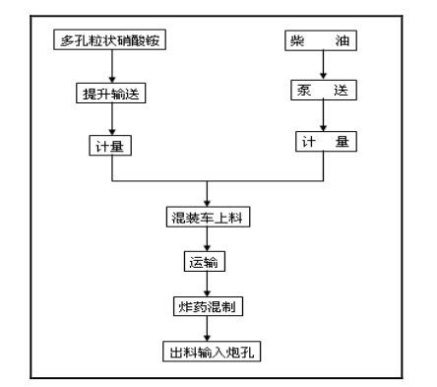  图2-4 现有项目生产工艺及产污环节图  工艺说明：  现场混装多孔粒状铵油炸药的生产包括地面站的物料配比装车工序和爆破现场物料混装阶段，物料经爆破现场按配比混合后形成炸药。多孔粒状铵油炸药现场混装工艺流程如下：  （1）多孔粒状硝酸铵上车  将多孔粒状硝酸铵从库房采用皮带输送机运输到多孔粒状硝酸铵上料工房的上料平台，人工解开包装线后将多孔粒状硝酸铵倒入带有过滤网的储料漏斗内，使多孔粒状硝酸铵流到位于工房下层的多孔粒状铵油炸药混装车上的氧化剂料仓中备用。  （2）柴油输送  将柴油用加油机计量泵送到多孔粒状铵油炸药混装车上燃油罐中备用。  （3）多孔粒状铵油炸药混装车生产工艺  多孔粒状铵油炸药混装车由汽车底盘和上盘组成，其中上盘包括氧化剂料仓、燃油箱、配料机构、计量控制系统等；动力来源于汽车发动机，通过取力装置将动力传递给液压油泵，液压马达驱动各工作机构。  多孔粒状铵油炸药混装车在到达爆破施工现场前，在地面站已将多孔粒状硝酸铵、柴油加入到混装炸药车上的料仓或箱体内，将现场混装炸药车开至爆破施工现场，启动液压系统，在计量控制器上置入生产工艺参数后，开启工作开关，上盘各工作机构即开始工作。多孔粒状硝酸铵、柴油通过各自的输送和计量系统进入混药螺旋，再经过输药螺旋的充分混合后成为铵油炸药并直接输送到爆破孔内。  产污环节：  （1）废气  1）硝酸铵在投料时产生的粉尘。  2）柴油储存、装卸过程中逸散的废气。  3）食堂烹饪过程中产生的食堂油烟。  （2）废水  1）车辆冲洗废水经隔油沉淀池处理后排入自建化粪池（三级沉淀）+玻璃钢化粪池处理后，用于厂区绿化。  2）员工生活污水排入自建化粪池（三级沉淀）+玻璃钢化粪池处理后，用于厂区绿化。  （3）噪声  本项目运营期主要噪声源为上料工房加料及行驶车辆，上料工房产噪设备位于室内，经工房墙壁隔声，对周边环境的影响较小。混装车主要用于周边各矿点爆破工作，行驶路线无环境敏感目标，只有在进出地面站时会对地面站生活区产生一定影响。经监测，厂界外噪声监测的昼、夜间噪声值均达到《工业企业厂界环境噪声排放标准》（GB12348-2008）中3类区标准限值要求。  （4）固体废弃物  本项目产生的一般工业固体废物废包装袋，危险废物为浮油渣。根据企业实际生产情况：  废包装袋产生量约为8000个/a，集中收集后，用于爆破现场炮孔填装使用。  浮油渣产生量为0.06t/a，集中收集于厂区危废暂存间，委托新疆海克斯能源科技有限公司回收处理。  生活垃圾产生量为1.88t/a，生活垃圾由指定单位处理。  （5）现有项目污染物排放量汇总  现有项目污染物排放量汇总表如下。  表2-12 现有项目污染物排放量汇总表  3、目前存在的主要环境问题  经现场踏勘和竣工环境保护验收等相关材料，存在的环境问题主要为以下几点：  - 迁建前工程废水采用隔油沉淀池处理后排入自建化粪池（三级沉淀）+玻璃钢化粪池处理，处理后用于厂区绿化。该处理工艺不满足《城市污水再利用城市杂用水水质》（GB/T18920-2020）绿化用水标准限值，不能用于厂区。  - 厂区搬迁后设备均作废处理，会产生一定量的废旧设备、建筑垃圾等。  现提出以下搬迁后整改意见：  （1）厂区内设置地埋式一体化污水处理设施用于处理厂区内产生的生活污水和生产废水，经处理后的废水满足《城市污水再利用城市杂用水水质》（GB/T18920-2020）绿化用水标准限值后用于厂区绿化。  （2）搬迁产生的废旧设备状况较好的作为二手设备外售，较差的外售给废品收购站，要求建筑拆除阶段产生的建筑垃圾集中堆置于临时弃渣场，然后集中统一送指定建筑垃圾场填埋处理。
  项目名称 | 环评手续 | 验收手续
  多孔粒状铵油炸药地面站（新疆吉木萨尔）建设项目 | 《关于多孔粒状铵油炸药地面站（新疆吉木萨尔）建设项目环境影响报告书的批复》（新环评价函〔2013〕312号） | 《关于多孔粒状铵油炸药地面站（新疆吉木萨尔）建设项目竣工环境保护验收意见的函》（新环函〔2014〕1327号）
  多孔粒状铵油炸药地面站（新疆吉木萨尔）地面站扩能项目 | 《关于多孔粒状铵油炸药地面站（新疆吉木萨尔）地面站扩能项目环境影响报告表的批复》（昌州环评〔2019〕98号） | 《多孔粒状铵油炸药地面站（新疆吉木萨尔）地面站扩能项目竣工环境保护验收意见》
  序号 | 设备名称 | 型号规格 | 数量 | 单位 | 厂区内位置
  1 | 混装车 | / | 2 | 台 | 混装车库
  2 | 地埋式柴油储罐 | 30m³ | 1 | 座 | 柴油储罐区
  3 | 变频电磁采暖炉 | / | 1 | 台 | 锅炉房
  污染种类 |  | 污染物 | 排放量 | 排放方式
  废气 |  | 无组织粉尘 | / | 无组织排放
   |  | 无组织VOCs | / | 无组织排放
  废水 |  | 生活污水 | / | 排入自建化粪池（三级沉淀）+玻璃钢化粪池处理后，用于厂区绿化
   |  | 车辆冲洗废水 | / | 隔油沉淀池处理后排入自建化粪池（三级沉淀）+玻璃钢化粪池处理后，用于厂区绿化
  固体废物 | 危险废物 | 浮油渣 | 0.06t/a | 集中收集于厂区危废暂存间，委托新疆海克斯能源科技有限公司回收处理
  固体废物 | 一般固废 | 废包装袋 | 80000个/a | 用于爆破现场炮孔填装使用
  固体废物 | 生活垃圾 | 生活垃圾 | 1.88t/a | 由指定单位收集处理

三、区域环境质量现状、环境保护目标及评价标准
区域  环境  质量  现状 | - 大气环境  1.1基本污染物现状调查与评价  本项目位于新疆昌吉回族自治州吉木萨尔县庆阳湖乡水溪沟，根据《环境影响评价技术导则 大气环境》（HJ2.2-2018），可直接采用国家或地方生态环境主管部门公开发布的评价基准年环境质量公告或环境质量报告中的数据或结论。  由于离项目最近的天池站点位于风景区内，环境空气质量代表性不强，因此本次评价引用位于本项目西北方向87km的国控监测站阜康市监测站2020年的监测数据进行统计分析，作为本项目环境空气现状评价基本污染物SO₂、NO₂、PM₁₀、PM_{2.5}、CO和O₃的数据来源。本项目所在区域空气质量现状评价结果详见下表：  表3-1 区域空气质量现状评价表  项目所在区域PM_{2.5}、PM₁₀年平均浓度均超过《环境空气质量标准》（GB3095-2012）的二级标准要求；O₃最大8小时平均浓度及CO、SO₂、NO₂的年均浓度均满足《环境空气质量标准》（GB3095-2012）的二级标准要求，本项目所在区域为不达标区域。超标主要是与当地气候条件和地理位置有关，评价区大气由于受到当地干旱气候的影响，空气中PM₁₀的本底值偏高，尤其在沙尘暴和浮尘天气，会出现严重超标。  1.2其他污染物现状调查与评价  （1）数据来源  根据《环境影响评价技术导则 大气环境》（HJ2.2-2018）相关要求，本次环评委托新疆环疆绿源环保科技有限公司进行现状监测，监测污染物为总悬浮颗粒物。  （2）监测项目  监测项目：总悬浮颗粒物。  （3）监测时间及频次  监测采样时间为2022年3月24日~2022年3月27日，每天24小时。  （3）监测标准  TSP参照《环境空气质量标准》（GB3095-2012）表2中总悬浮颗粒物（TSP）24h平均值（0.3mg/m³）。  （4）评价方法  特征污染物采用单因子污染指数法，其单项参数i在第j点的标准指数为：  式中：S_{i，j}——单项标准指数；  C_{i，j}——实测值；  C_{s，j}——项目评价标准。  （5）监测与评价结果  TSP监测与评价结果，见表3-2。  表3-2 特征因子评价结果一览表  根据监测结果可知，项目区内监测点TSP浓度满足《环境空气质量标准》（GB3095-2012）限值要求。  2、地表水  本项目运营期生产废水经隔油沉淀池处理后排入地埋式一体化污水处理设施，经处理后用于厂区绿化，不与地表水产生水力联系。根据《环境影响评价技术导则 地面水环境》（HJ/T2.3-2018）本次评价不开展地表水质量现状调查。  3、地下水  根据《环境影响评价技术导则 地下水环境》（HJ610-2016）附录A，本项目属于L“石化、化工”中85、炸药、火工及焰火产品制造，报告表“单纯混合和分装”，此项目地下水环境影响评价项目类别为III类项目，环境敏感程度为不敏感，本项目地下水评价等级为三级。因此本项目需开展地下水环境影响评价。  （1）监测点与监测时间  本次环评委托新疆环疆绿源环保科技有限公司进行地下水现状监测，监测时间为2022年3月24日，共设置3个地下水监测采样点，分别为项目区上游D1（N:43°58´29"，E:88°58´8"）、项目区D2（N:43°59´25"，E:88°58´32"）、项目区下游D3（N:43°59´7"，E:88°58´27"）。  （2）监测项目及分析方法  监测分析项目总硬度、溶解性总固体、铅、汞、镉、硫酸盐、氯化物、铁、锰、钾、钠、钙、镁、碳酸盐、碳酸氢根、六价铬、铜等共27项。  水质现状监测项目及分析方法依照《环境水质监测质量保证手册》与《水和废水监测分析方法》的规定进行。  （3）监测结果统计  地下水水质监测及评价结果统计见表3-3。  表3-3 地下水监测结果 单位：mg/L（pH无量纲）  根据评价可知，所有监测指标均满足《地下水质量标准》（GB/T14848-2017）中III类水标准的要求。  4、土壤环境  根据《环境影响评价技术导则 土壤环境（试行）》（HJ964-2018）附录A中注1：仅切割组装的、单纯混合和分装的、编织物及其制造品制造的。列入IV类。本项目仅涉及原料的混合，所以本项目可不开展土壤环境影响评价。  5、声环境  项目位于新疆维吾尔自治区昌吉回族自治州吉木萨尔县庆阳湖乡水溪沟，中心地理坐标为：东经88°58′22.783″，北纬43°59′14.042″。东、南侧为空地，西、北侧为废弃房屋。本项目用地为工业用地，项目所在区域属于2类区域，执行《声环境质量标准》（GB3096-2008）2类标准，即昼间≤60dB(A)、夜间≤50dB(A)。  本项目为迁建项目，由于项目厂界外50m范围内不存在声环境保护目标，本次评价不对项目区进行现状监测。
  污染物 | 年评价指标 | 现状浓度（μg/m³） | 标准值（μg/m³） | 占标率 | 达标情况
  PM_{2.5} | 年平均质量浓度 | 53 | 35 | 1.514 | 不达标
  PM₁₀ | 年平均质量浓度 | 88 | 70 | 1.257 | 不达标
  SO₂ | 年平均质量浓度 | 8 | 60 | 0.133 | 达标
  NO₂ | 年平均质量浓度 | 33 | 40 | 0.825 | 达标
  CO | 年平均质量浓度 | / | /
  CO | 百分位数日平均 | 2500 | 4000 | 0.625 | 达标
  O₃ | 年平均质量浓度 |  | /
  O₃ | 8h平均质量浓度 | 131 | 160 | 0.819 | 达标
  监测项目 | 监测点位 | 小时值浓度范围 | 最大浓度占标率  （%） | 达标  情况 | 标准值
  TSP | 项目区内 | 0.169~0.244 | 81.3 | 达标 | 0.3mg/m³
  采样点  项目 | D1 |  | D2 |  | D3
  采样点  项目 | 监测值 | 标准指数 | 监测值 | 标准指数 | 监测值 | 标准指数
  pH值 | 7.6 | 0.4 | 7.5 | 0.33 | 7.7 | 0.47
  溶解性总  固体 | 268 | 0.268 | 281 | 0.281 | 277 | 0.277
  氨氮 | 0.283 | 0.566 | 0.295 | 0.59 | 0.310 | 0.62
  氟化物 | 0.768 | 0.768 | 0.682 | 0.682 | 0.515 | 0.515
  氯化物 | 38.9 | 0.156 | 39.5 | 0.158 | 44.7 | 0.179
  硝酸盐  （以N计） | 1.86 | 0.093 | 2.02 | 0.101 | 1.55 | 0.078
  硫酸盐 | 147 | 0.588 | 151 | 0.604 | 149 | 0.596
  亚硝酸盐氮 | ＜0.003 | ＜0.003 | ＜0.003 | ＜0.003 | ＜0.003 | ＜0.003
  总硬度 | 185 | 0.41 | 207 | 0.46 | 200 | 0.44
  耗氧量 | 1.90 | 0.63 | 1.84 | 0.613 | 1.87 | 0.623
  氰化物 | ＜0.004 | ＜0.008 | ＜0.004 | ＜0.008 | ＜0.004 | ＜0.008
  挥发酚 | ＜0.0003 | ＜0.15 | ＜0.0003 | ＜0.15 | ＜0.0003 | ＜0.15
  六价铬 | ＜0.004 | ＜0.08 | ＜0.004 | ＜0.08 | ＜0.004 | ＜0.08
  汞 | ＜0.00004 | ＜0.04 | ＜0.00004 | ＜0.04 | ＜0.00004 | ＜0.04
  砷 | ＜0.0003 | ＜0.03 | ＜0.0003 | ＜0.03 | ＜0.0003 | ＜0.03
  铅 | ＜0.001 | ＜0.1 | ＜0.001 | ＜0.1 | ＜0.001 | ＜0.1
  镉 | ＜0.001 | ＜0.2 | ＜0.001 | ＜0.2 | ＜0.001 | ＜0.2
  铁 | ＜0.03 | ＜0.1 | ＜0.03 | ＜0.1 | ＜0.03 | ＜0.1
  锰 | ＜0.01 | ＜0.1 | ＜0.01 | ＜0.1 | ＜0.01 | ＜0.1
  钾 | 3.25 | / | 3.25 | / | 3.26 | /
  钠 | 50.8 | 0.254 | 52.9 | 0.265 | 51.6 | 0.258
  钙 | 72.6 | / | 72.7 | / | 71.9 | /
  镁 | 10.1 | / | 10.2 | / | 10.2 | /
  碳酸盐（以CaCO₃计） | 0 | / | 0 | / | 0 | /
  重碳酸盐（以CaCO₃计） | 123 | / | 124 | / | 121 | /
  总大肠菌群（MPN/100mL） | ＜1 | ＜0.333 | ＜1 | ＜0.333 | ＜1 | ＜0.333
  细菌总数（CFN/mL） | 56 | 0.56 | 62 | 0.62 | 66 | 0.66
环  境  保  护  目  标 | 1、大气环境  本项目厂界外500m范围内无自然保护区、风景名胜区、居住区、文化区和农村地区中人群较集中的区域等保护目标。  2、声环境  本项目厂界外50m范围内无声环境保护目标。  3、地下水环境  本项目厂界外500m范围内无地下水集中式饮用水水源和热水、矿泉水、温泉等特殊地下水资源。
污  染  物  排  放  控  制  标  准 | - 大气污染物：本项目施工期厂界颗粒物执行《大气污染物综合排放标准》（GB16297-1996）表2颗粒物无组织排放限值（1mg/m³）。  运营期厂界颗粒物执行《大气污染物综合排放标准》（GB16297-1996）表2颗粒物无组织排放限值（1mg/m³）。  厂界VOCs执行《大气污染物综合排放标准》（GB16297-1996）表2非甲烷总烃无组织排放限值（4mg/m³）；厂区内执行《挥发性有机物无组织排放控制标准》（GB37822—2019）表A.1中排放限值监控点处1h平均浓度10mg/m³及监控点处任意一次浓度值30mg/m³要求。  油烟执行《饮食业油烟排放标准（试行）》（GB18483—2001）中2.0mg/m³的标准限值要求。  表3-4 大气污染物排放限值 单位：mg/m³  （2）废水：施工期生产废水执行《污水综合排放标准》（GB8978-1996）表4三级标准。运营期废水执行《城市污水再利用城市杂用水水质》（GB/T18920-2020）绿化用水标准限值。  表3-5 污水综合排放标准 单位：mg/L  表3-6 《城市污水再利用城市杂用水水质》（GB/T18920-2020）绿化用水  噪声：施工期噪声执行《建筑施工场界环境噪声排放标准》（GB12523-2011）中表1标准限值。  表3-7 建筑施工场界环境噪声排放标准  运营期厂界噪声执行《工业企业厂界环境噪声排放标准》(GB12348-2008)中2类标准；  表3-8 工业企业厂界环境噪声排放标准 单位：dB（A）  （4）一般固废：《一般工业固体废物贮存和填埋污染控制标准》（GB18599-2020）；  （5）危险废物：危险废物执行《危险废物贮存污染控制标准》（GB18597-2001）及环保部公告2013第36号。
  序号 | 项目 | 标准值 | 执行标准
  1 | 施工厂界无组织颗粒物 | 1 | 《大气污染物综合排放标准》（GB16297-1996）
  2 | 运营期厂界无组织颗粒物 | 1 | 《大气污染物综合排放标准》（GB16297-1996）
  3 | 厂界无组织VOCs | 4 | 《大气污染物综合排放标准》（GB16297-1996）
  4 | 厂区内无组织VOCs | 监控点处1h平均浓度10mg/m³及监控点处任意一次浓度值30mg/m³要求 | 《挥发性有机物无组织排放控制标准》（GB37822-2019）
  5 | 食堂油烟 | 2 | 《饮食业油烟排放标准（试行）》（GB18483-2001）
  序号 | 项目 | 标准值
  1 | pH | 6~9
  2 | 悬浮物 | 400
  3 | BOD₅ | 300
  4 | CODCr | 500
  5 | 动植物油 | 100
  6 | 石油类 | 30
  序号 | 项目 | 城市绿化
  1 | BOD₅（mg/L） | 10
  2 | 氨氮（mg/L） | 8
  3 | 溶解性总固体（mg/L） | 1000
  4 | pH | 6.0-9.0
  昼间/dB（A） | 夜间/dB（A）
  70 | 55
  类 别 | 昼 间 | 夜 间
  2类标准 | 60dB（A） | 50dB（A）
总  量  控  制  指  标 | 根据国家规定的总量控制污染物种类，结合本项目的排污特点、所在区域的环境质量现状等因素综合考虑，本项目无需设置总量控制污染物。

四、主要环境影响和保护措施
施工  期环  境保  护措  施 | 1、大气环境  本项目施工期主要大气污染物为扬尘和施工机械尾气。  施工扬尘污染防治措施：  （1）在遗留建筑拆除及施工机械机运行时洒水防止扬尘。对操作人员实行卫生防护，如配带口罩风镜等。  （2）对于运输沙土及其它施工材料、倒运土方的车辆应加盖篷布，以避免运输过程中产生的粉尘影响运输道路沿途的空气质量，保证施工车辆工况良好，以降低尾气CO、NO_{x}、SO₂等的排放。  （3）运输道路应经常洒水，以减少扬尘污染，限制车辆行驶速度（不大于5km/h）。  （4）文明施工，对施工机械进行适当的保养、维修和操作，以减少施工作业中大气污染物的排放。  （5）禁止六级及以上大风天气施工，避免在大风天气进行大量挖土、堆土及运输土方的工作。  （6）施工过程中如遇重污染天气预警，必须立即停止施工。  （7）做好施工现场周边土地平整工作，对挖方产生的临时堆土实行定期喷洒、覆盖等防护措施。  （8）施工场地四周设防尘彩钢板减少扬尘影响建设方在采取上述措施后，预计能减少施工废气对周围环境的影响，且这种影响是暂时的，随施工结束影响逐渐消失。  （9）运输车辆、机械设备废气防治措施  施工机械尾气主要含有CO、NO_{x}等污染物。应采取以下措施：施工场地内限速行驶并保持路面的清洁。加强对施工车辆的检修和维护，严禁使用超期服役和尾气超标的车辆。对施工期进出现场车流量进行合理安排，防止施工现场车流量过大。尽可能使用耗油低，排气小的施工车辆，选用优质燃油，减少机械和车辆有害废气排放。施工过程中禁止将废弃的建筑材料作为燃料燃烧。  2、水环境  施工废水包括施工机械清洗废水及施工人员生活污水，主要污染物有SS、石油类、COD_{Cr}、BOD₅等。  施工生产废水设临时沉砂池将废水沉淀后作为施工生产用水或场地洒水，生产废水不外排水；生活污水排入厂区防渗化粪池，委托环卫部门吸污车定期清运。  3、噪声  本项目施工期间的噪声主要来自施工机械和运输车辆，为了减少施工现场噪声污染的影响，施工过程中可采取以下噪声防治措施：  （1）合理布局高噪声设备，空压机、电锯、备用发电机等可移动的高噪声设备放置在远离环境敏感点一侧，避免在同一地点安排大量动力机械设备，以免局部声级过高。  （2）施工单位应尽量选用低噪声或带有隔音、消音的机械设备，如以液压机械代替燃油机械，并加强对设备的维护保养。  （3）降低人为噪声，按规定操作机械设备，模板、支架拆卸吊装过程中，遵守作业规定，减少碰撞噪音。尽量少用哨子等指挥作业，而代以现代化设备，如用无线对讲机等。  （4）对位置相对固定的高噪声机械设备，尽量在工棚内操作，不能进入棚内的，可采取围档之类的单面隔声板。对各施工环节中噪声较为突出且又难以对声源进行降噪的设备装置，应采取临时围障措施，围障最好敷以吸声材料，以此达到降噪效果。  （5）加强运输车辆的管理，按规定组织车辆运输，合理规定运输通道。施工场地内道路应尽量保持平坦，减少由于道路不平而引起的车辆颠簸噪声。  - 固体废物  拆除建筑物产生的建筑垃圾送指定建筑垃圾场填埋处理，不会对环境产生明显影响。  施工期基础开挖产生的土石方，产生量较少，可就地用于场区平整。产生的建筑垃圾，主要包括废木料、废金属、废钢筋等杂物，可回收的应尽量回收，不能回收的经集中收集后由施工单位及时清运。  施工期员工生活垃圾收集后交由环卫部门及时清运至生活垃圾填埋场处理，不得随意抛洒。  5、防沙治沙  经现场踏勘，项目区周边植被较少，地表裸露，需要进行防沙治沙工作，应以预防为主，防治结合，综合治理的原则，遵循生态规律。  根据相关要求，本环评提出了以下防沙治沙措施。  - 要求建设单位在项目区内植树造林，播撒草种，可减少裸露地表，减少起尘，减弱并阻挡风沙，切实做好防风固沙工作；  - 应与当地防风固沙、环保绿化的政策结合，结合项目区所在的实际环境，主动配合风沙治理工作；  - 向职工灌输防风固沙，保护环境的理念，贴出防沙治沙措施标识牌，增强人员防沙治沙意识，提高防沙治沙能力;  - 施工单位根据项目特点合理设计施工方案；  （5）在施工过程中应划定施工场地范围，限定施工机械行驶路线，严禁扰动工程区以外的土地；  （6）对于施工期工程平整场地的产生的弃方应集中堆放，严禁任意堆放，注意对开挖处及时进行回填、压实，以降低废土场侵蚀模数；要求在堆土区边界设立挡土墙及有组织的排水沟渠；  （7）实行施工全过程管理，加强施工队伍环保意识教育，加强施工期环境监理，文明施工；  （8）项目建成后，应根据设计植树种草，增加植被覆盖度，防止产生水土流失造成风沙。
运营  期环  境影  响和  保护  措施 | - 大气环境影响分析  1.1大气污染物源强估算  1.1.1多孔粒状硝酸铵上料粉尘  本项目多孔粒状硝酸铵原料上料过程中会产生少量的颗粒物，本项目多孔粒状硝酸铵使用量为6800t/a。根据《环境影响实用技术指南》中建议无组织排放量可按原料年用量的0.1‰~0.4‰计算，本项目按0.25‰计，则本项目上料工序颗粒物产生量1.7t/a。本项目硝酸铵上料工序采用密闭式全自动上料，可减少99%的粉尘逸散，则本项目无组织颗粒物排放量为0.017t/a，本项目生产规模、生产设备同迁建前基本一致，引用《多孔粒状铵油炸药（吉木萨尔）地面站扩能项目竣工环境保护验收监测报告表》中监测数据说明本项目上料粉尘排放情况。  表4-1 无组织颗粒物监测结果 单位：mg/m³  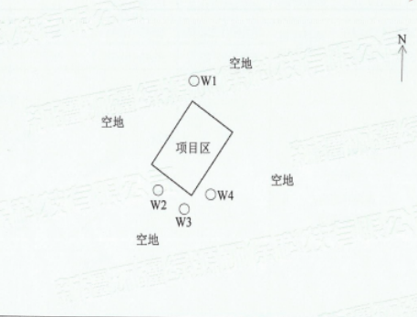  4-1 大气监测点位图  根据上表，迁建前工程厂界颗粒物满足《大气污染物综合排放标准》（GB16297-1996）表2颗粒物无组织排放限值（1mg/m³），以此类比，本项目上料粉尘也满足《大气污染物综合排放标准》（GB16297-1996）表2颗粒物无组织排放限值（1mg/m³）。  1.1.2柴油储罐装卸、储存废气  柴油在双层储罐中贮存和装卸时会有少量有机废气挥发，该环节产污系数参考《排放源统计调查产排污核算方法和系数手册（2021年版）》（附表3工业源挥发性有机物通用源项核算系数手册）中柴油储罐工作损失排放系数和静置损失排放系数核算本环节VOC_{S}产生量。  4-2 柴油储罐VOCs损失系数  本项目柴油年储存量为400t，根据上表计算得工作损失VOC_{S}量为0.027t/a，静置损失VOC_{S}量为0.014t/a，本环节VOC_{S}损失总量为0.041t/a。项目采用50m³双层柴油储罐储存柴油，同迁建前工程一致，本次评价引用《多孔粒状铵油炸药（吉木萨尔）地面站扩能项目竣工环境保护验收监测报告表》中监测数据说明本项目柴油储罐无组织VOCs排放情况。  表4-3 无组织非甲烷总烃监测结果 单位：mg/m³  无组织排放非甲烷总烃厂区内满足《挥发性有机物无组织排放控制标准》（GB37822-2019）表A.1排放限值要求，厂界满足《大气污染物综合排放标准》（GB16297-1996）表2中的浓度限值。  1.1.3食堂油烟  厨房烹饪过程中会产生油烟，其是食用油加热到250℃以上，发生氧化、水解、聚合、裂解等反应，随沸腾的油挥发出来的烹调烟气。油烟是一种混合性烟气，据有关研究表明，油烟中含有300多种成分，主要是脂肪酸、烷烃、烯烃、醛、酮、醇、酯、芳香化合物、杂环化合物等。据调查，人均食用油用量约30g/人·d，在项目区食宿人员为70人，年工作250d，则项目食用油总用量约为0.525t/a。根据餐饮业类比调查，油烟挥发量一般占食用油用量的2-4%，但本项目油烟废气主要来自厂区食堂，油烟挥发量应低于纯餐饮业单位的油烟挥发量，因此，本项目食堂油烟挥发量按2%计算，油烟产生量为0.011t/a。根据相关资料统计，烹饪油烟浓度一般为4mg/m³。安装油烟净化设施，油烟平均去除率按60%计，排放的油烟浓度降为1.6mg/m³，能够达到《饮食业油烟排放标准（试行）》（GB18483—2001）中2.0mg/m³的标准限值要求。项目厨房产生油烟量较少，且为间断、不连续行排放，油烟经油烟净化器抽出室外，厂区通风条件较好，经稀释扩散后，对厂内员工及周围环境影响都很小。  表4-4 废气排放情况一览表  1.2大气环境影响监测计划  表4-5 环境质量监测方案  2、废水  本项目运营期产生的废水主要为生活污水、食堂废水、地埋冲洗废水及车辆冲洗废水。  2.1生活污水  生活用水主要为工作人员的日常生活用水。本项目生活污水排放量为1120m³/a；排入厂区内地埋式一体化污水处理设施经处理后用于厂区绿化，冬储夏灌。污染物浓度及产生量分别为COD_{Cr}：400mg/L，0.448t/a；BOD₅：200mg/L，0.224t/a；NH₃-N：35mg/L，0.039t/a；SS：200mg/L，0.224t/a。  2.2食堂废水  食堂废水产生量为420m³/a，污水的主要污染物浓度为COD_{Cr}：350mg/L、BOD₅：200mg/L、SS：250mg/L、NH₃-N：30mg/L和动植物油80mg/L，产生量分别为COD_{Cr}：0.147t/a、BOD₅：0.084t/a、SS：0.105t/a、NH₃-N：0.013t/a、动植物油：0.035t/a。餐饮废水经隔油池（隔油效率50%）处理后动植物油排放为0.018t/a。食堂废水经隔油池处理后同生活污水一起排入厂区内地埋式一体化污水处理设施经处理后用于厂区绿化，冬储夏灌。  2.3生产废水  本项目生产废水主要为地面冲洗废水和车辆冲洗废水。地面冲洗废水产生量为191.588m³/a，其主要污染物浓度分别为COD_{Cr}：150mg/L、BOD₅：35mg/L、SS：250mg/L和石油类：80mg/L，产生量分别为COD_{Cr}：0.027t/a、BOD₅：0.007t/a、SS：0.048t/a、石油类：0.015t/a。  车辆冲洗废水产生量为11.25m³/a。其主要污染物浓度分别为COD_{Cr}：180mg/L、BOD₅：40mg/L、SS：200mg/L和石油类：100mg/L，产生量分别为COD_{Cr}：0.002t/a、BOD₅：0.0005t/a、SS：0.002t/a、石油类：0.001t/a。  生产废水经隔油沉淀池处理后排入厂区内地埋式一体化污水处理设施经处理后用于厂区绿化，冬储夏灌。  表4-6 本项目水污染物产排情况  表4-7 本项目水污染物总排放情况  从上表得知，经处理后废水水质达到《城市污水再利用城市杂用水水质》（GB/T18920-2020）绿化用水水质标准要求后全部用于绿化。  2.4污水处理设施可行性分析  地埋式一体化生活污水处理设施工作原理如下：主要依靠A（缺氧）/O（好氧）推流式生物接触氧化处理工艺；A/O工艺是将前段缺氧段和后段好氧段串联在一起，缺氧段异养菌将污水中淀粉、纤维、碳水化合物等悬浮物和可溶性有机物水解为有机酸，使大分子有机物分解为小分子有机物，不溶性有机物转化成可溶性有机物，当缺氧段水解产物进入好氧段进行好氧处理时，提高污水的可生化性，提高氧效率，缺氧段异养菌将蛋白质、脂肪等物质进行氨化（有机链上N或氨基酸中氨基）游离出氨（NH₃、NH₄⁺），充足供氧条件下自养菌硝化作用将NH₃-N（NH₄⁺）氧化为HO₃⁻，通过回流控制返回至缺氧段，缺氧条件下异养菌反硝化作用将HO₃⁻还原为分子态氮（N₂）完成C、N、O在生态中循环，实现污水无害化处理。  处理工艺：  厂区产生的生活污水排入下水道，通过管道收集，归集于地埋式一体化生活污水处理设施进行处理。采用一体化生化处理工艺，工艺流程如图所示。  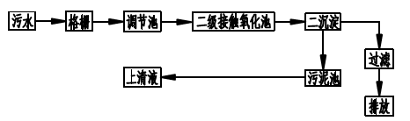  图4-2 污水处理工艺流程图  流程大致描述如下：  （1）污水经污水管网收集后进入格栅井，由于水量很小，因此放弃采用传统粗、细格栅，采用自动提篮格栅，提篮格栅为双层结构，格栅间隙分别为20mm和3mm，截流污水中的较大颗粒物；  （2）污水经提升进入调节水池，调节池对污水进行水量和水质的调节和均化；  （3）调节池的污水通过提升泵进行二级提升到一体化生化反应器的前端，污水在该反应器中经过微生物的缺氧、好氧反应后，污水中的总氮、总磷、COD、BOD、氨氮等均得到有效的降低。特别是在好氧区，污水中的有机物、氨氮等污染物在生物高效新陈代谢作用下将被快速去除；系统无需额外曝气，系统自带气囊带入气体完全可以保证高浓度微生物正常的活动；  （4）较高浓度的泥水混合物在固液分离反应器中经加药絮凝沉淀实现泥水分离，出水经管路汇集至清水罐，提升至石英砂罐进行深度过滤，出水经紫外消毒器，紫外杀菌合格后排放；  （5）SATBR好氧生化后端的硝酸盐溶液在内循环泵的作用下回流至缺氧反硝化区，强化脱氮及部分除磷功能；  （6）沉淀区沉积的污泥由排泥泵抽走排至储泥池，储泥池中的污泥可定期转运至吉木萨尔县污水处理厂处理。  通过以上处理工艺，生活污水经地埋式一体化污水处理装置处理后水质达到《城市污水再利用城市杂用水水质》（GB/T18920-2020）绿化用水水质标准要求后，再回用于厂区绿化。  2.5废水排放监测计划  表4-8 废水排放监测方案  3、声环境影响分析  本项目噪声主要来源于柴油输送泵、提升机等产生的噪声，其源强声级为70~80dB（A）。主要设备噪声源强见表4-9。  表4-9 主要噪声源一览表  项目区内作业时设备同时运行，多个噪声源叠加的综合噪声计算公式如下：  式中：—多个噪声源叠加的综合噪声声级，dB（A）；  —第I个噪声源的声级，dB（A）；  —噪声源的个数。  本项目依据表4-9中数据计算得综合噪声源强为83.8dB（A），生产设备加装减震基础，可降噪20dB(A)，噪声值室外随着一定距离的进行衰减。  3.2预测模式  噪声预测模式采用《环境影响评价技术导则 声环境》（HJ2.4-2009）附录A中工业噪声预测计算模式进行预测，公式如下：  LA_{(r)}=LA_{(r0)}－20×lg(r/r₀)  式中：LA_{(r)}---距离基准声源r米处的A声级，dB(A)；  LA_{(r0)}---离声源距离为r₀米处的A声级，dB（A）；  r---预测点距噪声源的中心距离，m；  r₀---基准声源距噪声源的中心距离，m。  3.3预测结果及分析  根据预测模式及噪声源强参数及各产噪设备距四周厂界的距离，预测噪声源对四周厂界噪声的贡献值预测结果详见表4-10。  表4-10 项目厂界噪声值预测结果一览表 单位：dB（A）  由上表可见，本项目厂界四周贡献值满足《工业企业厂界环境噪声排放标准》（GB12348-2008）中2类标准要求。  3.4声环境保护措施  为了最大限度减少项目运营期噪声对周边环境的影响，建设单位采取如下防治措施：  （1）车间墙体加设吸声、隔声材料，并安装隔声窗。  （2）在提升机座上加设减震装置，在搅拌机运行过程中关闭门窗。  （3）设备安装减振动垫等进行减震；设备进出口接口采用软接口、软接管。  3.5监测计划  根据《排污单位自行监测技术指南 总则》（HJ820-2017）相关规定，本次评价确定本项目声环境监测计划见表4-11。  表4-11 声环境监测计划  4、固废  4.1一般工业固废  4.1.1废包装袋  本项目原料多孔粒状硝酸铵包装为袋装，经破袋后投入生产，根据建设单位提供资料，废包装袋年产生量约为80000个，由厂家回收后再利用。  4.2生活垃圾  4.2.1生活垃圾  本项目有职工70人，按每人每日0.5kg计，年产生活垃圾8.75t/a，统一收集后交由环卫部门统一清运处理。生活垃圾有机物成分较高，含水率大，极易腐烂，影响环境卫生，可导致病原微生物的传播，同时还向大气释放出大量的氨、硫化物等污染物，据资料介绍，生活垃圾堆放时，仅有机挥发性气体就多达100多种，其中含有许多致癌、致畸物。生活垃圾应及时清理，交由环卫部门统一清运至当地生活垃圾填埋场进行卫生填埋处置，以最大限度的减少生活垃圾对环境的影响。  4.2.2厨余垃圾  项目区食堂产生一定的厨余垃圾，包括餐饮原料加工过程中产生的边角废料和剩菜剩饭等。餐厨垃圾含水分较多，不含有毒有害物质。项目食堂每日供70人餐饮，每人每天的厨余垃圾按0.2kg/人·d计算，则日产厨余垃圾量为14kg/d，年产量为3.5t/a。集中收集交由厨余垃圾处理单位统一处置。  4.3危险废物  4.3.1废机油  项目营运期由于机械维修等会产生少量废机油，类比同类型项目，产生0.1t/a，依据《国家危险废物名录（2021版）》，废机油属于危险废物，危险废物代码为HW08（900-214-08）。暂存于危废暂存间，定期交由有资质单位进行处置。  4.3.2浮油渣  隔油沉淀池处理后产生的浮油渣，产生量约为0.2t/a，依据《国家危险废物名录（2021版）》，浮油渣属于危险废物，危险废物代码为HW08（900-210-08）。暂存于危废暂存间，定期交由有资质单位进行处置。  4.3.3油泥  柴油储罐在储存柴油时底部沉淀的油泥，类比同类型项目，产生量约为0.1t/a，依据《国家危险废物名录（2021版）》，油泥属于危险废物，危险废物代码为HW08（900-221-08）。由有资质的单位定期清洗柴油储罐并对油泥进行处置。  环评要求在厂区设置一间危废暂存间用于临时贮存废机油、浮油渣，用专用容器密封存放在危废暂存间，定期交由有资质单位进行处置。暂存间需满足《危险废物贮存污染控制标准》（GB18597-2001）及其修改单要求。根据《危险废物贮存污染控制标准》（GB18597-2001），本项目临时储存严格按照危险废物管理和处置要求进行，具体要求如下：  （1）危险废物按照类别分置于防渗漏、防腐蚀的符合国家标准的专用包装物或者密闭的容器内，远离火种、热源，有明显的警示标识和警示说明，加强防渗漏安全措施；  （2）危险废物暂存间应设有专门人员看管，管理人员在工作中应佩戴防护用具，并配备医疗急救用品；  （3）建立档案制度，在危险废物的收集、贮存、转运及处理过程中，实行“转移联单制度”，对暂存的废物种类、数量、特性、包装容器类别、存放库位、存入日期、运出日期等详细记录在案并长期保存。建立定期巡查、维护制度；  （4）危废暂存间地面及裙角按规定采取防腐、防渗措施，并做到定期维护暂时贮存设施、设备；  （5）危险废物暂存场所地面一旦出现盛装液态固体废物的容器发生破裂或渗漏情况，马上修复或更换破损容器，地面残留液体用布擦拭干净。出现泄漏事故及时向有关部门通报。  根据《危险废物转移管理办法》（生态环境部公安部交通运输部部令第23号），本项目危险废物转移时应当遵循以下要求：  （1）危险废物转移应当遵循就近原则。  （2）转移危险废物的，应当执行危险废物转移联单制度，法律法规另有规定的除外。  （3）转移危险废物的，应当通过国家危险废物信息管理系统（以下简称信息系统）填写、运行危险废物电子转移联单，并依照国家有关规定公开危险废物转移相关污染环境防治信息。  （4）运输危险废物的，应当遵守国家有关危险货物运输管理的规定。未经公安机关批准，危险废物运输车辆不得进入危险货物运输车辆限制通行的区域。  （5）在危险废物转移过程中应当采取防扬散、防流失、防渗漏或者其他防止污染环境的措施，不得擅自倾倒、堆放、丢弃、遗撒危险废物，并对所造成的环境污染及生态破坏依法承担责任。  （6）应当依法制定突发环境事件的防范措施和应急预案，并报有关部门备案；发生危险废物突发环境事件时，应当立即采取有效措施消除或者减轻对环境的污染危害，并按相关规定向事故发生地有关部门报告，接受调查处理。  （7）制定危险废物管理计划，明确拟转移危险废物的种类、重量（数量）和流向等信息。  （8）建立危险废物管理台账，对转移的危险废物进行计量称重，如实记录、妥善保管转移危险废物的种类、重量（数量）和接受人等相关信息。  根据工程分析，本项目固体废物主要有主要为工作人员生活垃圾、一般工业固废和危险废物，其中各固体废物的产生源、排放量和处置方式见表4-12。  表4-12 固体废物排放量及处置设施  由上表可以得出该项目所产生的各种固体废物均具有良好的处置方法，处置率100%，符合固体废物减量化、资源化、无害化要求，防治措施可行，不会对周围环境产生影响。  5、地下水  5.1污染源分析  本项目地下水污染源主要为车辆冲洗废水、地面冲洗废水、生活污水和食堂废水。车辆冲洗废水、地面冲洗废水，其主要污染物浓度分别为COD_{Cr}、BOD₅、SS和石油类；生活污水其主要污染物浓度分别为COD_{Cr}、BOD₅、SS和NH₃-N；食堂废水其主要污染物浓度分别为COD_{Cr}、BOD₅、SS、NH₃-N和动植物油。  5.2污染防控措施  本项目洗车、地面冲洗废水，主要含石油类、SS，经厂区自设隔油沉淀池处理后排入厂区内污水处理设施，经处理后用于厂区及周边绿化带绿化；食堂废水经隔油池处理后同生活污水一起排入厂区内污水处理设施，经处理后用于厂区及周边绿化带绿化。  5.3分区防渗要求  根据可能泄漏至地面的污染物的性质和生产单元的构建方式，结合项目总平面布置情况，将厂区各生产、生活功能单元可能产生污染的地区划分为重点防渗区、一般防渗区。对厂区可能泄漏污染物的地面进行防渗处理，可有效防治污染物渗入地下，并及时地将泄漏/渗漏的污染物收集并进行集中处理。  本环评要求企业采取以下环保措施避免对地下水造成污染：  （1）车间内地面等全部硬化，并做好防渗措施；  （2）做好地面防渗，以及装置、管道的密封防漏工作，定期检查、维修和及时更新；  （3）柴油储罐，采用高标号水泥混凝土硬化和防渗，防止废水对地下水的影响本项目地下水实施分区分级污染防治，对厂区严格划分污染区和非污染区，根据《石油化工工程防渗技术规范》（GB/T 50934-2013），项目区分为一般防渗结构区、重点防渗结构区。  1）防渗结构区  一般防渗结构区主要为厂区道路、混装车维修间、综合材料库及维修工房，地面硬化处理，并按照相关要求设置防渗层，可选用天然或人工材料构筑防渗层，防渗层的防渗性能不应低于1.5m厚渗透系数为1.0×10⁻⁷cm/s的等效黏土层的防渗性能。  2）重点防渗结构区  重点污染防渗区主要包括柴油储罐区、隔油沉淀池、危废暂存间、污水处理设施区域等。  重点污染防治区防止地下水污染层的防止地下水污染性能应不低于6m厚渗透系数为1.0×10⁻⁷cm/s的粘土层。  生活区采用水泥硬化，除上述区域外的场区，按常规建筑结构要求进行地面处理。  本项目全厂污染防治分区情况详见表4-13。  表4-13 本项目地下水污染防治分区情况表  5.4跟踪监测计划  地下水跟踪监测计划见下表。  表4-14 本项目地下水环境监测计划  6、环境风险  本项目为炸药生产项目，主要环境风险事故情形为硝酸铵、柴油发生泄漏，在高温、高压、明火和有可能被氧化的物质存在下发生爆炸，导致次生污染物大量NO₂气体瞬时排放可能对周围人群身体健康产生不利影响；发生爆炸事故后处理过程中产生的消防事故水，厂区设置消防事故废水池，并在厂内设置截流明沟与消防废水收集池相连，消防事故水集中收集排入消防废水收集池中。根据《建设项目环境风险评价技术导则》（HJ169-2018），本项目涉及风险物质为硝酸铵、柴油、电子雷管，其中硝酸铵厂区最大存储量为600t，大于其临界量（50t），因此需编制环境风险专章，详见环境风险专项评价。  7、环保投资  本项目环保投资合计为157.2万元，占项目总投资的6.42%。本项目环保投资分析估算见表4-15。  表4-15 环保投资估算  8、迁建项目建成后“三本账”分析  迁建项目“三废”排放量变化情况详见表4-16。  表4-16 迁建完成后污染物排放情况分析（三本帐） 单位：t/a
  监测点位 | 采样点位 | 采样频次
  监测点位 | 采样点位 | 第1次 | 第2次 | 第3次 | 第4次
  2020年  9月20日 | W1 | 0.100 | 0.216 | 0.200 | 0.233
  2020年  9月20日 | W2 | 0.083 | 0.233 | 0.200 | 0.250
  2020年  9月20日 | W3 | 0.083 | 0.267 | 0.183 | 0.216
  2020年  9月20日 | W4 | 0.067 | 0.233 | 0.200 | 0.250
  2020年  9月21日 | W1 | 0.100 | 0.216 | 0.250 | 0.233
  2020年  9月21日 | W2 | 0.116 | 0.250 | 0.266 | 0.233
  2020年  9月21日 | W3 | 0.083 | 0.250 | 0.266 | 0.300
  2020年  9月21日 | W4 | 0.116 | 0.283 | 0.300 | 0.266
  颗粒物最大值 |  | 0.300
  颗粒物标准限值 |  | 1.0
  评价结果 |  | 达标
  物料名称 | 储罐类型 | 储罐容积V（立方米） | 储存温度（摄氏度） | 污染物指标 | 工作损失排放系数（千克/吨-周转量） | 静置损失排放系数（千克/年）
  柴油 | 固定顶罐 | V≤100 | 常温 | VOC_{S} | 0.06705 | 14.321
  监测点位 | 采样点位 | 采样频次
  监测点位 | 采样点位 | 第1次 | 第2次 | 第3次 | 第4次
  2020年  9月20日 | W1 | 0.42 | 0.52 | 0.54 | 0.54
  2020年  9月20日 | W2 | 0.46 | 0.51 | 0.54 | 0.60
  2020年  9月20日 | W3 | 0.45 | 0.54 | 0.53 | 0.56
  2020年  9月20日 | W4 | 0.44 | 0.54 | 0.49 | 0.53
  2020年  9月21日 | W1 | 0.42 | 0.54 | 0.54 | 0.58
  2020年  9月21日 | W2 | 0.40 | 0.55 | 0.52 | 0.58
  2020年  9月21日 | W3 | 0.41 | 0.53 | 0.53 | 0.56
  2020年  9月21日 | W4 | 0.42 | 0.56 | 0.52 | 0.58
  非甲烷烃最大值 |  | 0.60
  非甲烷烃标准限值 |  | 4.0
  评价结果 |  | 达标
  排放形式 | 污染物 | 产生量  （t/a） | 产生浓度  （mg/m³） | 处理措施 | 排放量（t/a） | 排放浓度（mg/m³）
  有组织 | 食堂油烟 | 0.011 | 4 | 油烟净化器  （处理效率60%） | 0.004 | 1.6
  无组织 | 上料粉尘 | 1.7 | / | 密闭上料  （抑尘效率99%） | 0.017 | /
  无组织 | 储罐废气 | 0.041 | / | / | 0.0004 | /
  监测位置 | 监测项目 | 监测频率 | 监测方式
  厂房门窗或通风口外1m距地面1.5m以上位置 | 厂界内VOCs | 每年1次 | 委托第三方监测单位监测
  厂界上风向1#，厂界下风向2#~4# | 无组织粉尘 | 每年1次 | 委托第三方监测单位监测
  厂界外10m范围内浓度最高点 | 无组织VOCs | 每年1次 | 委托第三方监测单位监测
  类别 | 污染物 | 产生浓度  （mg/L） | 产生量  （t/a） | 治理措施 | 排放浓度  （mg/L） | 排放量（t/a）
  地面冲洗废水191.588m³/a | COD_{Cr} | 150 | 0.027 | 隔油沉淀池（石油类处理效率80%）处理后排入地埋式一体化污水处理设施（COD、SS处理效率90%，BOD处理效率95%） | 15 | 0.003
  地面冲洗废水191.588m³/a | BOD₅ | 35 | 0.007 | 隔油沉淀池（石油类处理效率80%）处理后排入地埋式一体化污水处理设施（COD、SS处理效率90%，BOD处理效率95%） | 1.75 | 0.0004
  地面冲洗废水191.588m³/a | SS | 250 | 0.048 | 隔油沉淀池（石油类处理效率80%）处理后排入地埋式一体化污水处理设施（COD、SS处理效率90%，BOD处理效率95%） | 25 | 0.005
  地面冲洗废水191.588m³/a | 石油类 | 80 | 0.015 | 隔油沉淀池（石油类处理效率80%）处理后排入地埋式一体化污水处理设施（COD、SS处理效率90%，BOD处理效率95%） | 16 | 0.003
  车辆冲洗废水11.25m³/a | COD_{Cr} | 180 | 0.002 | 隔油沉淀池（石油类处理效率80%）处理后排入地埋式一体化污水处理设施（COD、SS处理效率90%，BOD处理效率95%） | 18 | 0.0002
  车辆冲洗废水11.25m³/a | BOD₅ | 40 | 0.0005 | 隔油沉淀池（石油类处理效率80%）处理后排入地埋式一体化污水处理设施（COD、SS处理效率90%，BOD处理效率95%） | 2 | 0.00003
  车辆冲洗废水11.25m³/a | SS | 200 | 0.002 | 隔油沉淀池（石油类处理效率80%）处理后排入地埋式一体化污水处理设施（COD、SS处理效率90%，BOD处理效率95%） | 20 | 0.0002
  车辆冲洗废水11.25m³/a | 石油类 | 100 | 0.001 | 隔油沉淀池（石油类处理效率80%）处理后排入地埋式一体化污水处理设施（COD、SS处理效率90%，BOD处理效率95%） | 20 | 0.0002
  食堂废水420m³/a | COD_{Cr} | 350 | 0.147 | 食堂废水经隔油池（动植物油处理效率50%）处理后同生活污水排入地埋式一体化污水处理设施（COD、SS处理效率90%，BOD处理效率95%，氨氮处理效率80%） | 35 | 0.015
  食堂废水420m³/a | BOD₅ | 200 | 0.084 |  | 10 | 0.004
  食堂废水420m³/a | SS | 250 | 0.105 |  | 25 | 0.011
  食堂废水420m³/a | 氨氮 | 30 | 0.013 |  | 6 | 0.002
  食堂废水420m³/a | 动植物油 | 80 | 0.035 |  | 40 | 0.018
  生活污水1344m³/a | COD_{Cr} | 400 | 0.448 |  | 40 | 0.045
  生活污水1344m³/a | BOD₅ | 200 | 0.224 |  | 10 | 0.011
  生活污水1344m³/a | SS | 200 | 0.224 |  | 20 | 0.022
  生活污水1344m³/a | 氨氮 | 35 | 0.039 |  | 7 | 0.008
  类别 | 污染物 | 排放浓度  （mg/L） | 排放量（t/a） | 排放标准
  污水收集池1742.838m³/a | COD_{Cr} | 36 | 0.063 | /
  污水收集池1742.838m³/a | BOD₅ | 8 | 0.015 | 10
  污水收集池1742.838m³/a | SS | 22 | 0.038 | /
  污水收集池1742.838m³/a | 石油类 | 5 | 0.003 | /
  污水收集池1742.838m³/a | 动植物油 | 29 | 0.018 | /
  污水收集池1742.838m³/a | 氨氮 | 6 | 0.01 | 8
  监测位置 | 监测项目 | 监测频率 | 监测方式
  污水收集池 | pH值、化学需氧量、氨氮、悬浮物、总磷、石油类、流量 | 每年1次 | 委托第三方监测单位监测
  序号 | 噪声源 | 数量 | 运转方式 | 声源强度dB（A）
  1 | 柴油输送泵 | 1 | 连续 | 75
  2 | 混装车 | 2 | 间歇 | 80
  3 | 提升机 | 1 | 连续 | 70
  预测点 | 噪声源距厂界距离（m） | 贡献值 | 标准值 | 达标情况
  东厂界 | 85 | 25.2 | 昼间：60  夜间：50 | 达标
  西厂界 | 80 | 25.7 | 昼间：60  夜间：50 | 达标
  北厂界 | 70 | 26.9 | 昼间：60  夜间：50 | 达标
  南厂界 | 65 | 27.5 | 昼间：60  夜间：50 | 达标
  类别 | 监测位置 | 监测项目 | 监测频率 | 监测方式
  污染源监测 | 厂界四周 | Leq(A) | 1次/季度 | 委托第三方监测单位监测
  类型 | 产生源 | 名称 | 排放量（t/a） | 处置办法 | 处置率
  生活垃圾 | 员工生活 | 生活垃圾 | 8.75 | 收集后交由环卫部门统一清理 | 100%
  厨余垃圾 | 烹饪 | 厨余垃圾 | 3.5 | 收集后交由厨余垃圾处理单位统一处置 | 100%
  一般工业固废 | 破袋 | 废包装袋（900-999-99） | 80000个 | 厂家回收利用 | 100%
  危险废物 | 设备维护 | 废机油  HW08（900-214-08） | 0.1t/a | 危废暂存间暂存，委托具有处理资质的单位处理 | 100%
  危险废物 | 隔油沉淀 | 浮油渣  HW08（900-210-08） | 0.2t/a | 危废暂存间暂存，委托具有处理资质的单位处理 | 100%
  危险废物 | 柴油储存 | 油泥  HW08（900-221-08） | 0.1r/a | 资质的单位定期清洗柴油储罐并对油泥进行处置 | 100%
  名称 | 范围
  重点防渗区 | 柴油储罐区、隔油沉淀池、危废暂存间、污水处理设施区域等
  一般防渗区 | 厂区道路、混装车维修间
  非防渗区 | 办公楼、门卫等
  类别 | 监测对象 | 监测项目 | 监测频率 | 监测方式
  环境质量监测 | 厂区下游地下水监测井 | pH、石油类、总硬度、溶  解性总固体、高锰酸盐指  数、挥发酚 | 间断监测  每年 1 次 | 委托第三方监测单位监测
  污染源监测 | 厂区总排  放口 | pH、COD_{cr}、BOD₅、NH₃-N、SS | 每年 1 次 | 委托第三方监测单位监测
  时段 | 类别 | 环保措施 | 投资（万元）
  施工期 | 废气 | 防尘彩钢板、苫盖 | 20.0
  施工期 | 废水 | 15m³沉砂池 | 5.0
  施工期 | 噪声 | 单面隔音板 | 10.0
  施工期 | 固废 | 拉运至垃圾填埋场 | 5.0
  施工期 | 防沙治沙 | 绿化、防沙治沙标识牌 | 50.0
  运营期 | 废气 | 密闭上料仓、油烟净化器 | 5.0
  运营期 | 废水 | 地埋式一体化污水处理设施、隔油沉淀池、隔油池 | 50.0
  运营期 | 噪声 | 橡胶减震接头、减震垫、消声、隔声门窗、选用低噪声设备 | 2.0
  运营期 | 固废 | 生活垃圾箱 | 0.2
  运营期 | 危险废物 | 设立危废暂存间，并委托具有处理资质的单位处置 | 10.0
  合 计 |  |  | 157.2
  类别 |  | 污染物 | 迁建前  排放量 | 迁建后  排放量 | 增减量  变化
  废气 | 无组织废气 | 颗粒物 | 0.684 | 0.017 | -0.667
  废气 | 无组织废气 | VOCs | 0.066 | 0.041 | -0.025
  废气 | 油烟 | 油烟(t/a) | 0 | 0.004 | +0.004
  废水 |  | COD | 0.322 | 0.063 | -0.259
   |  | BOD₅ | 0.161 | 0.015 | -0.146
   |  | SS | 0.164 | 0.038 | -0.126
   |  | NH₃-N | 0.028 | 0.01 | -0.018
   |  | 动植物油 | 0.032 | 0.018 | 0.004
   |  | 石油类 | 0.005 | 0.003 | 0.002
  固  废 | 固体  废物 | 废包装袋 | 80000个 | 80000个 | 0
  固  废 | 生活  垃圾 | 生活垃圾 | 1.88 | 8.75 | +10.37
  固  废 | 生活  垃圾 | 厨余垃圾 | 1.88 | 3.5 | +10.37
  固  废 | 危险  废物 | 废机油 | 0 | 0.5 | +0.5
  固  废 | 危险  废物 | 浮油渣 | 少量 | 0.2 | +0.2
  固  废 | 危险  废物 | 油泥 | 0 | 0.1 | +0.1

五、环境保护措施监督检查清单
内容  要素 | 排放口(编号、  名称)/污染源 | 污染物项目 | 环境保护措施 | 执行标准
大气环境 | 多孔粒状硝酸铵上料粉尘 | 颗粒物 | 密闭上料仓 | 《大气污染物综合排放标准》（GB16297-1996）表2颗粒物无组织排放限值要求
大气环境 | 柴油储罐装卸、储存废气 | VOCs | / | 无组织排放非甲烷总烃厂区内满足《挥发性有机物无组织排放控制标准》（GB37822-2019）表A.1排放限值要求，厂界满足《大气污染物综合排放标准》（GB16297-1996）表2中的浓度限值
大气环境 | 食堂油烟 | 食堂油烟 | 油烟净化器 | 《饮食业油烟排放标准（试行）》（GB18483—2001）中2.0mg/m³的标准限值要求
地表水环境 | 生活污水 | COD_{Cr} | 生活污水排入地埋式一体化污水处理设施，经处理后用于厂区及周边绿化带绿化 | 《城市污水再利用城市杂用水水质》（GB/T18920-2020）绿化用水标准限值；
地表水环境 | 生活污水 | BOD₅ | 生活污水排入地埋式一体化污水处理设施，经处理后用于厂区及周边绿化带绿化 | 《城市污水再利用城市杂用水水质》（GB/T18920-2020）绿化用水标准限值；
地表水环境 | 生活污水 | NH₃-N | 生活污水排入地埋式一体化污水处理设施，经处理后用于厂区及周边绿化带绿化 | 《城市污水再利用城市杂用水水质》（GB/T18920-2020）绿化用水标准限值；
地表水环境 | 生活污水 | SS | 生活污水排入地埋式一体化污水处理设施，经处理后用于厂区及周边绿化带绿化 | 《城市污水再利用城市杂用水水质》（GB/T18920-2020）绿化用水标准限值；
地表水环境 | 食堂废水 | COD_{Cr} | 经隔油池处理后排入地埋式一体化污水处理设施，经处理后用于厂区及周边绿化带绿化 | 《城市污水再利用城市杂用水水质》（GB/T18920-2020）绿化用水标准限值；
地表水环境 | 食堂废水 | BOD₅ | 经隔油池处理后排入地埋式一体化污水处理设施，经处理后用于厂区及周边绿化带绿化 | 《城市污水再利用城市杂用水水质》（GB/T18920-2020）绿化用水标准限值；
地表水环境 | 食堂废水 | NH₃-N | 经隔油池处理后排入地埋式一体化污水处理设施，经处理后用于厂区及周边绿化带绿化 | 《城市污水再利用城市杂用水水质》（GB/T18920-2020）绿化用水标准限值；
地表水环境 | 食堂废水 | SS | 经隔油池处理后排入地埋式一体化污水处理设施，经处理后用于厂区及周边绿化带绿化 | 《城市污水再利用城市杂用水水质》（GB/T18920-2020）绿化用水标准限值；
地表水环境 | 食堂废水 | 动植物油 | 经隔油池处理后排入地埋式一体化污水处理设施，经处理后用于厂区及周边绿化带绿化 | 《城市污水再利用城市杂用水水质》（GB/T18920-2020）绿化用水标准限值；
地表水环境 | 地面、车辆冲洗废水 | COD_{Cr} | 经隔油沉淀池处理后排入厂区地埋式一体化污水处理设施，经处理后用于厂区及周边绿化带绿化 | 《城市污水再利用城市杂用水水质》（GB/T18920-2020）绿化用水标准限值；
地表水环境 | 地面、车辆冲洗废水 | BOD₅ | 经隔油沉淀池处理后排入厂区地埋式一体化污水处理设施，经处理后用于厂区及周边绿化带绿化 | 《城市污水再利用城市杂用水水质》（GB/T18920-2020）绿化用水标准限值；
地表水环境 | 地面、车辆冲洗废水 | SS | 经隔油沉淀池处理后排入厂区地埋式一体化污水处理设施，经处理后用于厂区及周边绿化带绿化 | 《城市污水再利用城市杂用水水质》（GB/T18920-2020）绿化用水标准限值；
地表水环境 | 地面、车辆冲洗废水 | 石油类 | 经隔油沉淀池处理后排入厂区地埋式一体化污水处理设施，经处理后用于厂区及周边绿化带绿化 | 《城市污水再利用城市杂用水水质》（GB/T18920-2020）绿化用水标准限值；
声环境 | 柴油输送泵 | 噪声 | 橡胶减震接头、减震垫、消声、隔声门窗、选用低噪声设备 | 达到《工业企业厂界环境噪声排放标准（GB12348-2008）》中2类标准限值中昼间≤60dB(A)，夜间≤50dB(A)；
声环境 | 混装车 | 噪声 | 橡胶减震接头、减震垫、消声、隔声门窗、选用低噪声设备
声环境 | 提升机 | 噪声 | 橡胶减震接头、减震垫、消声、隔声门窗、选用低噪声设备
电磁辐射 | /
固体废物 | 生产 | 废包装袋 | 厂家回收 | 《一般工业固体废物贮存和填埋污染控制标准》（GB18599-2020）；
固体废物 | 生活 | 生活垃圾 | 集中收集后交由环卫部门统一处置 | /
固体废物 | 烹饪 | 厨余垃圾 | 集中收集交由厨余垃圾处理单位统一处置 | /
固体废物 | 危险废物 | 废机油 | 暂存危废暂存间，委托具有处理资质的单位处理 | 《危险废物贮存污染控制标准》（GB18597-2001）及其2013年修改单；
固体废物 | 危险废物 | 浮油渣 | 暂存危废暂存间，委托具有处理资质的单位处理 | 《危险废物贮存污染控制标准》（GB18597-2001）及其2013年修改单；
固体废物 | 危险废物 | 油泥 | 由有资质的单位定期清洗柴油储罐并对油泥进行处置 | 《危险废物贮存污染控制标准》（GB18597-2001）及其2013年修改单；
土壤及地下水  污染防治措施 | 本项目厂区道路、混装车维修间等按照一般防渗区要求防护，柴油储罐区、隔油沉淀池、危废暂存间、污水处理设施区等按照重点防渗区要求防护，其他区域按照非防渗区要求防护；
生态保护措施 | /
环境风险  防范措施 | 严格执行排污许可制度等环境管理要求。
其他环境  管理要求 | /

六、结论
本次评价对建项目及其周围区域环境现状进行了调查、监测和评价分析，通过对营运期污染物排放的环境影响分析和对环境风险的分析，提出了项目污染防治措施以及要求和建议，污染物的排放均能够严于相关标准，符合国家环境保护的要求。
本项目运行期间产生一定量的废水、废气、噪声和固体废物，通过采取有效的污染防治措施，可将项目对周围环境造成的影响降到最低。同时，项目运营过程中，依据本次评价所提出的有关污染防治措施，全面落实“三同时”制度，加强运营期环境管理，定期监测，确保污染防治设施稳定达标运行，则项目建设对周围环境质量不会产生明显的影响，从环境保护角度出发，本项目建设是可行的。

附表

建设项目污染物排放量汇总表
项目  分类 | 污染物名称 | 现有工程  排放量（固体废物产生量）① | 现有工程  许可排放量  ② | 在建工程  排放量（固体废物产生量）③ | 本项目  排放量（固体废物产生量）④ | 以新带老削减量  （新建项目不填）⑤ | 本项目建成后  全厂排放量（固体废物产生量）⑥ | 变化量  ⑦
废气 | 颗粒物 | 0 | 0 | 0 | 0.017t/a | 0 | 0.017t/a | +0.017t/a
废气 | SO₂ | 0 | 0 | 0 | 0 | 0 | 0 | 0
废气 | NO_{x} | 0 | 0 | 0 | 0 | 0 | 0 | 0
废气 | VOCs | 0 | 0 | 0 | 0.041t/a | 0 | 0.041t/a | +0.041t/a
废水 | COD_{Cr} | 0 | 0 | 0 | 0.063t/a | 0 | 0.063t/a | +0.01t/a
废水 | NH₃-N | 0 | 0 | 0 | 0.01t/a | 0 | 0.01t/a | +0.015t/a
废水 | BOD₅ | 0 | 0 | 0 | 0.015t/a | 0 | 0.015t/a | +0.038t/a
废水 | SS | 0 | 0 | 0 | 0.038t/a | 0 | 0.038t/a | +0.018t/a
废水 | 动植物油 | 0 | 0 | 0 | 0.018t/a | 0 | 0.018t/a | +0.003t/a
废水 | 石油类 | 0 | 0 | 0 | 0.003t/a | 0 | 0.003t/a | +0.063t/a
一般工业  固体废物 | 废包装袋 | 0 | 0 | 0 | 0.1t/a | 0 | 0.1t/a | +0.1t/a
危险废物 | 废机油 | 0 | 0 | 0 | 0.1t/a | 0 | 0.1t/a | +0.1t/a
危险废物 | 浮油渣 | 0 | 0 | 0 | 0.2t/a | 0 | 0.2t/a | +0.2t/a
危险废物 | 油泥 | 0 | 0 | 0 | 0.1t/a | 0 | 0.1t/a | +0.1t/a
注：⑥=①+③+④-⑤；⑦=⑥-①

现场混装多孔粒状铵油炸药生产系统及危险品储存库区搬迁改造项目环境风险专项评价

建设单位：新疆天宝混装炸药制造有限公司吉木萨尔分公司

编制日期： 2022年4月
环境风险评价的目的是分析和预测建设项目存在的潜在危险、有害因素，建设项目建设和运行期间可能发生的突发性事件或事故（一般不包括人为破坏及自然灾害），引起有毒有害和易燃易爆等物质泄漏，所造成的人身安全与环境影响和损害程度，提出合理可行的防范、应急与减缓措施，以使建设项目事故率、损失和环境影响达到可接受水平。环境风险评价应把事故引起厂（场）界外人群的伤害、环境质量的恶化及对生态系统影响的预测和防护作为评价工作重点。
本次评价遵照《关于进一步加强环境影响评价管理防范环境风险的通知》（环发〔2012〕77号）和《关于切实加强风险防范严格环境影响评价管理的通知》（环发〔2012〕98号）精神，以《建设项目环境风险评价技术导则》（HJ169-2018）为指导，通过对拟建项目进行风险识别和风险事故情形分析，进行风险预测与评价，提出减缓风险的措施和建议，为环境管理提供资料和依据，达到降低危险、减少危害的目的。
- 评价依据
1.1风险调查
根据《建设项目环境风险评价技术导则》（HJ169-2018）、《危险化学品重大危险源辨识》（GB18218-2018）及本项目所涉及到的原辅材料筛选项目区存在的危险物质，危险物质、分布单元及全厂最大存在量统计如下表：
表1 全厂危险物质及存在单元
危险物质名称 | CAS号 | 存在单元 | 储存设施及参数 | 最大存在量
硝酸铵 | 6484-52-2 | 硝酸铵库 | 硝酸铵库 | 600t
柴油 | / | 柴油储罐 | 柴油储罐：50m³ | 42.5t
电子雷管 | / | 工业雷管库 | 工业雷管库：10000发（0.01t） | 0.01t
1.2环境风险潜势初判
1.2.1危险物质及工艺系统危险性（P）的确定
危险物质及工艺系统危险性（P）应根据危险物质数量与临界量的比值（Q）及所属行业及生产工艺特点（M）确定。
（1）Q值的确定
根据《建设项目环境风险评价技术导则》（HJ/T169-2018）附录C，计算危险物质在厂界内最在存在量与其临界量的比值Q，按下式进行计算：
式中：
q₁，q₂，...，q_{n}——每种危险物质的最大存在量，t；
Q₁，Q₂，...，Q_{n}——每种危险物质的临界量，t。
当Q<1时，该项目环境风险潜势为Ⅰ。
当Q≥1时，将Q值划分为：a.1≤Q<10；b.10≤Q<100；c.Q≥100。
本项目Q值确定见下表：
表2 本项目Q值确定表
危险物质名称 | CAS号 | 最大存在总量qn/t | 临界量Qn/t | 该种危险物质Q值
硝酸铵 | 6484-52-2 | 600 | 50 | 12
柴油 | / | 42.5 | 2500 | 0.017
电子雷管 | / | 0.01 | 1 | 0.01
本项目Q值 |  |  |  | 12.027
本项目Q值划分 |  |  |  | 10≤Q<100
（2）M值的确定
根据《建设项目环境风险评价技术导则》（HJ 169-2018）附录C，本项目行业为“石化、化工、医药、轻工、化纤、有色冶炼等”，评估依据为“危险物质贮存罐区”，本项目建设一座50m³柴油储罐，分值为5分，则项目M=5，根据划分依据，属于M4。本项目M值确定见下表：
表3 本项目M值确定表
工艺单元名称 | 数量/套 | M分值
柴油储罐 | 1 | 5
本项目M值Σ |  | 5
M值划分 |  | M4
（3）P的确定
根据危险物质数量与临界量比值（Q）和行业及生产工艺（M），按照下表确定危险物质及工艺系统危险性等级（P），分别以极高危害（P1）、高度危害（P2）、中度危害（P3）、轻度危害（P4）表示，则本项目属于P4，轻度危害。P等级判定如下表：
表4 危险物质及工艺系统危险性（P）等级判断
危险物质数量与临界量比值（Q） | 行业及生产工艺（M）
危险物质数量与临界量比值（Q） | M1 | M2 | M3 | M4
Q≥100 | P1 | P1 | P2 | P3
10≤Q<100 | P1 | P2 | P3 | P4
1≤Q<10 | P2 | P3 | P4 | P4
本项目P值等级判定 |  |  |  | P4
1.2.2环境敏感程度（E）的确定
根据《建设项目环境风险评价技术导则》（HJ 169-2018）附录D，本项目敏感程度E确定如下：
（1）大气环境
本项目周边500m范围内无居住区、医疗卫生、文化教育、科研和行政办公区，周边5km范围内人口总数小于10000人，大气环境敏感程度为“环境低度敏感区（E3）”。
表5 大气环境敏感程度分级
分级 | 大气环境敏感性
E1 | 周边5km范围内居住区、医疗卫生、文化教育、科研、行政办公等机构人口总数大于5万人，或其他需要特殊保护区域：或周边500m范围内人口总数大于1000人；油气、化学品输送管线管段周边200m范围内，每千米管段人口数大于200人
E2 | 周边5km范围内居住区、医疗卫生、文化教育、科研、行政办公等机构人口总数大于1万人，小于5万人：或周边500m范围内人口总数大于500人，小于1000人：油气、化学品输送管线管段周边200m范围内，每千米管段人口数大于100人，小于200人
E3 | 周边5km范围内居住区、医疗卫生、文化教育、科研、行政办公等机构人口总数小于1万人：或周边500m范围内人口总数小于500人：油气、化学品输送管线管段周边200m范围内，每千米管段人口数小于100人
（2）地表水
本项目废水经隔油沉淀池处理后排入地埋式一体化污水处理设施，经处理后用于厂区绿化风险评价不考虑地表水影响。
（3）地下水
本项目位于吉木萨尔县庆阳湖乡水溪沟，不属于集中式饮用水水源准保护区及以外的补给径流区，地下水敏感性分区判定为“不敏感G3”。本项目场地及所处区域非含水层厚度大于1.0m，垂直入渗系数：10⁻⁵≤K<10⁻⁴，包气带防污性能分级为D2，本项目地下水环境敏感程度分级为“环境低度敏感区（E3）”。
表6 地下水敏感程度分级
包气带防污性能 | 地下水功能敏感性
包气带防污性能 | G1 | G2 | G3
D1 | E1 | E1 | E2
D2 | E1 | E2 | E3
D3 | E2 | E3 | E3
表7 地下水功能敏感性分区
敏感性 | 地下水环境敏感特性
敏感G1 | 集中式饮用水水源（包括已建成的在用、备用、应急水源，在建和规划的饮用水水源）准保护区；除集中式饮用水水源以外的国家或地方政府设定的与地下水环境相关的其它保护区，如热水、矿泉水、温泉等特殊地下水资源保护区。
较敏感G2 | 集中式饮用水水源（包括已建成的在用、备用、应急水源，在建和规划的饮用水水源）准保护区以外的补给径流区；未划定准保护区的集中水式饮用水水源，其保护区以外的补给径流区；分散式饮用水水源地：特殊地下水资源（如矿泉水、温泉等）保护区以外的分布区等其他未列入上述敏感分级的环境敏感区a。
不敏感G3 | 上述地区之外的其它地区。
a“环境敏感区”是指《建设项目环境影响评价分类管理名录》中所界定的涉及地下水的环境敏感区。
表8 包气带防污性能分级
分级 | 包气带岩土的渗透性能
D3 | Mb≥1.0m，K≤1.0×10⁻⁶cm/s，且分布连续、稳定
D2 | 0.5m≤Mb<1.0m，K≤1.0×10⁻⁶cm/s，且分布连续、稳定  Mb≥1.0m，1.0×10⁻⁶cm/s<K≤1.0×10⁻⁴cm/s，且分布连续、稳定
D1 | 岩（土）层不满足上述“D2”和“D3”条件
Mb：岩土层单层厚度。K：渗透系数。
3.3风险潜势判断
本项目大气和地下水环境敏感程度均为E3，工艺危险性程度为P4，环境风险潜势划分依据见下表：
表9 建设项目环境风险潜势划分
环境敏感程度（E） | 危险物质及工艺系统危害性（P）
环境敏感程度（E） | 极度危害（P1） | 高度危害（P2） | 中度危害（P3） | 轻度危害（P4）
环境高度敏感区（E1） | Ⅳ+ | Ⅳ | Ⅲ | Ⅲ
环境中度敏感区（E2） | Ⅳ | Ⅲ | Ⅲ | Ⅱ
环境低度敏感区（E3） | Ⅲ | Ⅲ | Ⅱ | Ⅰ
注：Ⅳ+为极高环境风险。
1.3风险评价等级
根据《建设项目环境风险评价技术导则》（HJ/T169-2018），环境风险等级判定结果见下表：
表10 环境风险评价工作等级划分表
环境风险潜势 | IV、IV+ | III | Ⅱ | I
评价工作等级 | 一 | 二 | 三 | 简单分析ª
本项目 |  | 简单分析
a是相对于详细评价工作内容而言，在描述危险物质、环境影响途径、环境危险后果、风险防范措施等方面给出定性的说明。
- 环境敏感目标调查
根据《建设项目环境影响评价分类管理名录》（2021版）有关环境敏感区的特征描述，结合环境风险评价区域范围的环境特征，项目区位于吉木萨尔县庆阳湖乡水溪沟，无环境敏感目标。
- 风险识别
本次风险识别范围包括生产设施风险识别、生产过程所涉及的物质风险识别和危险转移途径识别。
3.1危险物质识别
根据《建设项目环境风险评价技术导则》（HJ169-2018）、《危险化学品重大危险源辨识》（GB18218-2018）和《危险化学品目录》（2021版）判断，本项目运营期涉及的主要危险物质为硝酸铵、柴油。各危险物质性质及危险特性见表11~12。
表11 硝酸铵溶液特性分析表
标识 | 中文名：硝酸铵，液体 英文名：Ammonium nitrate，liquid 分子式：NH₄NO₃  分子量：80.05 危规号：51069 UN编号：2426
理化特性 | 含硝酸铵不超过93%和可燃物（包括以碳计算的有机物）不超过0.2%，无其他添加物，含水至少7%，氯离子最大含量不得超过0.02%的热水溶液。  熔点：169.6℃；分解温度：210℃；相对密度：1.72  主要用途：用于炸药的氧化剂等。
危险特性 | 强氧化剂。遇可燃物着火时，能助长火势。与可燃物粉末混合能发生激烈反应而爆炸。受强烈震动也会引爆。剧烈加热时可发生爆炸。与还原剂、有机物、易燃物如硫、磷或金属粉末等混合可形成爆炸性混合物。
毒性  危害 | 侵入途径：吸入、食入、经皮吸收。  对呼吸道、眼及皮肤有刺激性。接触后可引起恶心、呕吐、头痛、虚弱、无力和虚脱等。  大量接触可引起高铁血红蛋白血症，影响血液的携氧能力，出现紫绀、头痛、头晕、虚脱，甚至死亡。口服引起剧烈腹痛、呕吐、血便、休克、全身抽搐、昏迷，甚至死亡。
表12 柴油的理化性质和危险特性
危险性概述
中文名称 | 柴油 | 英文名称 | Dieseloil
分子式 | 混合物 | 外观与性质 | 稍有粘稠性的棕色液体
熔点（℃） | -18 | 沸点（℃） | 282-338
密度 | 相对密度（水＝1）0.87-0.9 | 稳定性 | 稳定
溶解性 | /
主要用途 | 用作柴油机的燃料
侵入途径 | 吸入、食入、经皮肤吸收
健康危害 | 皮肤接触可为主要吸收途径，可致急性肾脏损害。柴油可引起接  触性皮炎、油性痤疮。吸入其雾滴或液体呛入可引起吸入性肺炎。能经胎盘进入胎儿血中。柴油废气可引起眼、鼻刺激症状，头晕及头痛
毒性 | /
危险特性 | /
有害燃烧物 | 一氧化碳、二氧化碳
3.2生产系统危险识别
本项目存在危险因素见表13。
表13 现场混装炸药生产过程火灾、爆炸危险因素分析
序  号 | 工序  名称 | 作业内容 | 实际存在和潜在的危险因素 | 潜在  后果
1 | 上料及储存 | 硝酸铵通过计量加入混装车，硝酸铵库储存 | 将明火或其他易燃物质带入库房中；  巡视人员劳保穿戴不符合要求，违规操作；  自动控制系统和安全连锁装置失效； | 火灾  爆炸
2 | 柴油储存装卸 | 柴油在储罐中贮存，通过加油机输送至混装车 | 将明火或其他易燃物质带入柴油储罐区；  生贮存设备可能因控制系统出现故障或操作与判断失误，导致物料外泄； | 火灾  泄漏  爆炸
3 | 雷管储存 | 电子雷管拉运至工业雷管库储存 | 将明火或其他易燃物质带入雷管库中；  巡视人员劳保穿戴不符合要求，违规操作。 | 爆炸
3.3周边危险源调查
项目区周围均为空地和废弃房屋，不涉及危险源。
- 环境风险分析
根据物质、生产系统以及储运系统的危险性识别，本项目存在的环境风险类型主要为危险物质泄漏以及火灾爆炸引发的次生污染物排放。本项目环境风险类型见表14。
表14 现场混装炸药生产过程火灾、爆炸危险因素分析
序号 | 危险单元 | 主要危险物质 | 环境风险类型 | 环境影响途径 | 可能受影响的环境敏感目标
1 | 硝酸铵库、上料车间 | 硝酸铵 | 火灾、爆炸 | 环境空气 | 周边居民点
2 | 柴油储罐 | 柴油 | 泄漏、火灾、爆炸 | 环境空气、地下水、土壤 | 周边居民点、地下水、附近土壤
3 | 工业雷管库 | 电子雷管 | 火灾、爆炸 | 环境空气 | 周边居民点
- 环境风险防范措施及应急要求
5.1运输过程风险防范措施
（1）严格按《危险化学品安全管理条例》的要求，加强对厂区硝酸铵、柴油、电子雷管等危险化学品的管理；确定危险化学品安全操作规程，要求操作人员严格按照操作规程作业；对从事危险化学作业人员定期进行安全培训教育；经常性对危险化学品作业场所进行安全检查。
（2）采购危险化学品时，到已获得危险化学品经营许可证的企业进行采购，并要求供货商提供技术说明书及相关技术资料；采购人员进行专业培训并取证；危险化学品的包装物、容器有专业检测机构检验合格后才使用；从事危险化学品运输、押运人员，应经有关培训并取证后才能从事危险化学品运输、押运工作；运输危险化学品的车辆应悬挂危险化学品标志，不得在人口密集地停留；危险化学品的运输、押运人员，应配置合格的防护器材。
（3）化学品的运输应单独运输，不得与其有禁忌的物质混合运输，防止发生风险事故；运输过程中要确保包装容器密封，确保容器不泄漏、不倒塌、不坠落、不损坏。
（4）运输过程中应防曝晒、雨淋，防高温；行走路线应固定，勿在居民区和人口稠密区停留。
（5）运输车辆应具备防静电铰链、防火器材、防泄漏器材，可对运输过程中发生的风险事故进行应急处理。
（6）运送混装炸药的人员必须经过上岗培训，经定期考核通过后方能持证上岗。工作人员应熟悉事故应急设备的使用和维护，了解应急处理流程，一旦发生意外，在采取应急处理的同时，迅速报告公安、交通和环保等有关部门,必要时疏散群众，防止事态进一步扩大和恶化。
5.2操作区风险防范措施
- 各化学品必须根据各自的性质制定合理的操作规范、工作程序，并将操作规程张贴在对应工段的显眼位置，以便随时可查看。
- 根据各自的性质必须配备合理的防护措施，并对操作工人进行严格的培训，严格要求各操作工人佩戴防护措施，熟练掌握操作技巧和工艺，减少因人为失误造成的风险事故。
- 根据各工段、各物质性质的不同，确定在各工段配备、放置合理的风险处理物资，风险处理物资必须在车间显眼处，并标示，以便随时可以启用。
- 工房设置避雷装置以及视频监控设施。
5.3储存区的风险防范措施
- 危险物质储存区应安置在专用区域，加强其作为危险区的标识；配备防火设施；对地面进行分区防渗处理，防止污染土壤；加强通风。
- 危险品不得与禁忌物料混合存放，不可堆放木材及其他引火物。设置事故应急池用于爆炸事故发生及发生以后应急池。
（3）储存区应设置严格的安全防火措施，严禁吸烟和使用明火。合理安排储存区危险物品贮存量，防止一旦发生风险事故时有更多危险品泄漏。
（4）装卸、搬运危险品时应按照规定进行，做到轻装轻卸，严禁摔、碰、撞击、拖拉、倾斜和滚动；装卸易燃液体需穿防静电工作服，禁止穿带钉鞋，大桶不得在水泥地面滚动，不得使用产生火花的机具。
5.4应急物资配制
处置：雾状水、二氧化碳、干粉灭火器
防护：自给正压式呼吸器，防静电服。
5.5罐体泄漏风险防范措施
切断柴油泄漏源。切断泄漏源应迅速撤离泄漏污染区人员至安全区域，切断电源，立即设置警戒线，严禁无关人员进入。尽可能关闭泄漏容器或管道的阀门，控制物料继续泄漏，防止泄漏物料进入下水道等限制性空间，在确保安全情况下修补堵漏。
5.6柴油发生火灾风险防范措施
柴油发生燃烧事故时立即切断电源，启动消防系统备用电源。应迅速撤离人员至厂区安全区域，设置警戒线，严禁无关人员进入。应急救援人员应佩戴自给式呼吸器，穿消防服，戴橡胶手套等安全防护设施。应急救援人员以2~3人为一个小组，以便互相照应，严禁单独行动，宜采用二氧化碳、干粉灭火器灭火。出现人员中毒时，使中毒人员迅速脱离现场至空气新鲜处，保持呼吸畅通，如呼吸困难或停止呼吸，及时就医。发生火灾爆炸时消防污水引入厂区事故应急池300m³。
- 突发环境事件应急预案
风险应急预案主要是为了针对重大风险事故发生时所设定的紧急补救措施，避免更大的人员伤亡和财产损失，在突发的风险事故中，能够迅速准确地处理事故和控制事态发展，把损失降到最低限度。
根据有关法律法规，坚持“预防为主”的指导思想兼有“统一指挥、行之有理、行之有效、行之迅速、将损失降到最低”的原则，企业在建设期间应设置急救指挥小组，并和当地有关事故应急救援部门建立正常的定期联系，根据《建设项目环境风险评价导则》（HJ169-2018）。
（1）应急预案的编制
A应当编制环境应急预案的企事业单位
a可能发生突发环境事件的污染物排放企业，包括污水、生活垃圾集中处理设施的运营企业；
b生产、储存、运输、使用危险化学品的企业；
c产生、收集、贮存、运输、利用、处置危险废物的企业；
d尾矿库企业，包括湿式堆存工业废渣库、电厂灰渣库企业；
e其他应当纳入适用范围的企事业单位。
鼓励其他企事业单位制定单独的环境应急预案，或在突发事件应急预案中制定环境应急预案专章，并备案。
鼓励可能造成突发环境事件的工程建设、影视拍摄和文化体育等群众性集体活动主办企业，制定单独的环境应急预案，或在突发事件应急预案中制定环境应急预案专章，并备案。
（2）环境应急预案的主要编制步骤
企事业单位是制定环境应急预案的责任主体，根据应对突发环境事件的需要，开展环境应急预案制定工作，对环境应急预案内容的真实性和可操作性负责。其实也单位可以自行编制环境应急预案，也可以委托相关专业技术服务机构编制环境应急预案。委托相关专业技术服务机构编制的，企事业单位指定有关人员全程参加。
（3）环境应急预案的主要编制内容
环境应急预案体现自救互救、信息报告和先期处置特点，侧重明确现场组织指挥机制、应急队伍分工、信息报告、监测预警、不同情景下的对应流程和措施、应急资源保障等内容。
（4）应急预案的评审
企业组织专家和可能受影响的居民、单位代表对环境应急预案进行评审，开展演练进行检验。
评审专家一般应包括环境应急预案涉及的相关政府管理部门人员、相关行业协会代表、具有相关领域经验的人员等。
（5）环境应急预案的备案
建设单位制定的环境应急预案或者修订的企事业单位环境应急预案，应当在建设项目投入生产或者使用前，按照有关规定，向建设项目所在地受理部门备案。
建设单位试生产期间的环境应急预案，应当参照有关规定制定和备案。
企事业单位环境应急预案应当在环境应急预案签署发布之日起20个工作日内，向其实也单位所在地县市生态环境局备案。县市生态环境局应当在备案之日起5个工作日内将较大和重大环境风险其实也单位的环境应急预案备案文件报送自治区生态环境厅。
④应急预案的修订
企事业单位结合环境应急预案实施情况，至少每三年对环境应急预案进行一次回顾性评估，并备案。
⑤环境应急预案的监督
各级环境保护主管部门应当及时将备案的环境应急预案汇总、整理、归档，建立环境应急预案数据库，并将其作为制定政府和部门环境应急预案的重要基础。
- 分析结论
综合以上分析，本项目为乳化炸药生产项目，主要环境风险事故情形为柴油发生泄漏，在高温、高压、明火和有可能被氧化的物质存在下发生爆炸，导致次生污染物大量NO₂气体瞬时排放可能对周围人群身体健康产生不利影响。硝酸铵储存过程中发生爆炸事故后处理过程中产生的消防事故水，厂区设置事故废水池，并在厂内设置截流明沟与消防废水收集池相连，消防事故水集中收集排入消防废水收集池中。为防范事故和减少危害本项目建立了风险防范措施和应急措施及预案，为生产和贮运系统一旦出现突发事故提供了可操作的应急指导方案，以利于减缓风险损害。因此，在严格落实本评价提出的环境风险防范措施、《初步设计》和《安全预评价报告》提出的各项安全对策措施的情况下，其环境影响可以接受。
表15 建设项目环境风险简单分析内容表
建设项目名称 | 现场混装多孔粒状铵油炸药生产系统及危险品储存库区搬迁改造项目
建设地点 | 新疆维吾尔  自治区 | 昌吉回族自治州 | （/）区 | 吉木萨尔县 | 庆阳湖乡水溪沟
地理坐标 | 经度 | 88°58′22.783″ | 纬度 | 43°59′14.042″
主要危险物质及分布 | 硝酸铵、柴油
环境影响途径及危害后果（大气、地表水、地下水等） | （1）柴油泵送过程产生静电火花或其它火源作用；（2）加料过程混入禁忌性杂质给下一步生产造成隐患。（4）炸药混制过程，螺旋故障或混入机械杂质，局部长时间摩擦；（5）控制系统故障，断料，螺旋长时间断料空转、干磨。（6）柴油储罐发生破裂导致泄漏，影响地下水及土壤
风险防范措施  要求 | （1）工段风险防范措施：危险品生产工艺设计在满足安全生产的前提下，采用了行之有效的隔离操作、自动控制和计算机管理等先进技术，并减少厂房存放药量和操作人员；  （2）重大危险源管理措施：依据《民用爆破器材工程设计安全规范》（GB50089-2007）和《民用爆破器材企业安全管理规程》（WJ9049-2005）的要求，不相容的物质不得混贮或混运  （3）严格按照规定控制各工、库房贮存量。  （4）运输事故防范措施：严格执行《道路危险货物运输管理规定》及其他相关法律法规和安全操作规程；驾驶员、押运员持证上岗；出车前按规定对车辆进行检查（包括安全、消防设施），确认合格后，方可装运；装运严禁超载：严格按规定的时间、路线行驶。  （5）罐体泄漏风险防范措施：切断柴油泄漏源。  （6）油相物料发生火灾风险防范措施：油相材料发生燃烧事故时立即切断电源，启动消防系统备用电源。应迅速撤离人员至厂区安全区域，设置警戒线，严禁无关人员进入。
填表说明（列出项目相关信息及评价说明）本项目具有潜在的事故风险，要从建设、生产、贮运等各方面积极采取防护措施，这是确保安全的根本。

附件1 环评委托书
委托书

乌鲁木齐天之宇环保科技有限公司：

根据《建设项目环境保护管理条例》以及《中华人民共和国环境影响评价法》的规定，特委托贵单位承担现场混装多孔粒状铵油炸药生产系统及危险品储存库区搬迁改造项目环境影响评价工作，编制环境影响报告表。

特此委托！

委托单位：新疆天宝混装炸药制造有限公司
委托日期：2022年3月
附件2 投资项目登记备案证
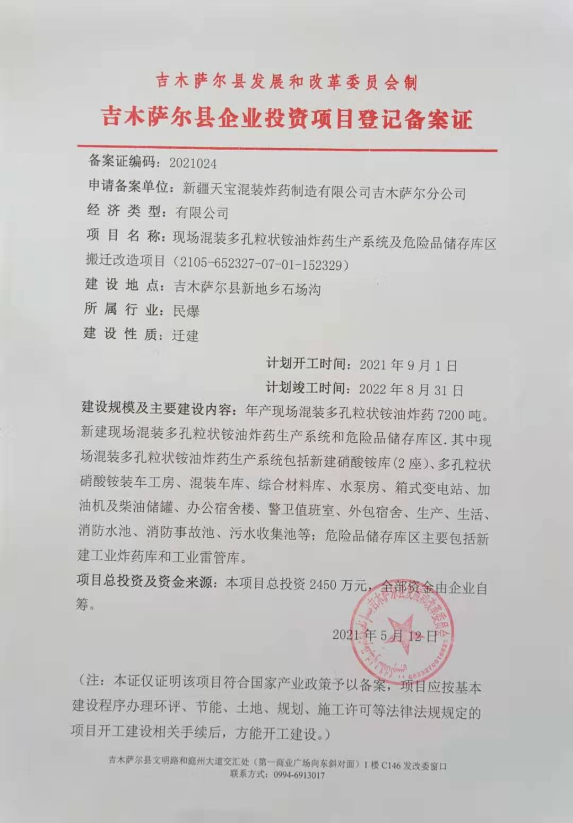

附件3 民用爆炸物品生产许可证
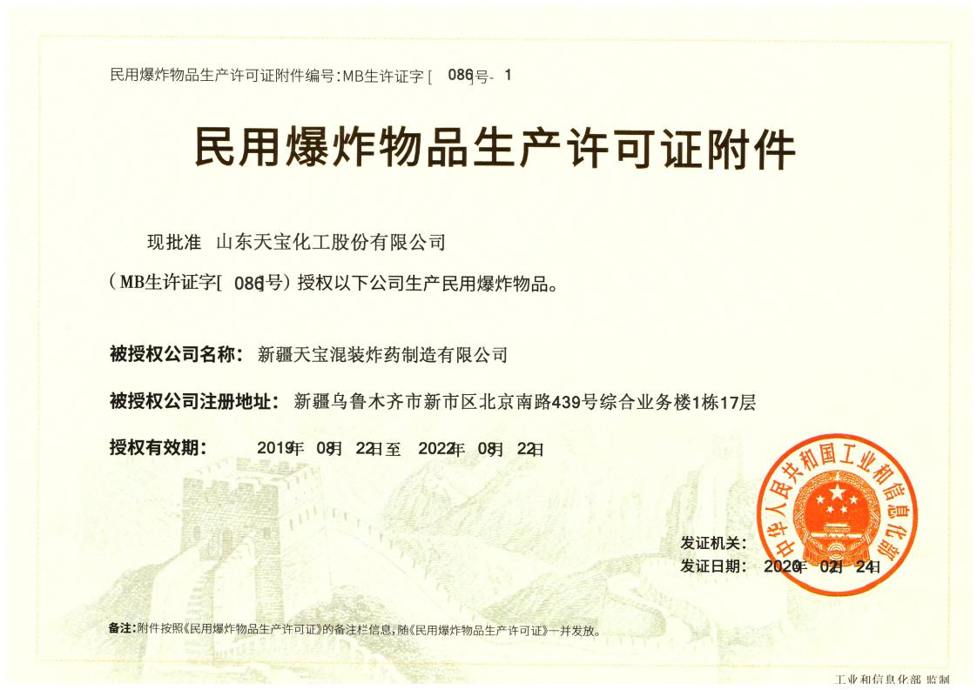
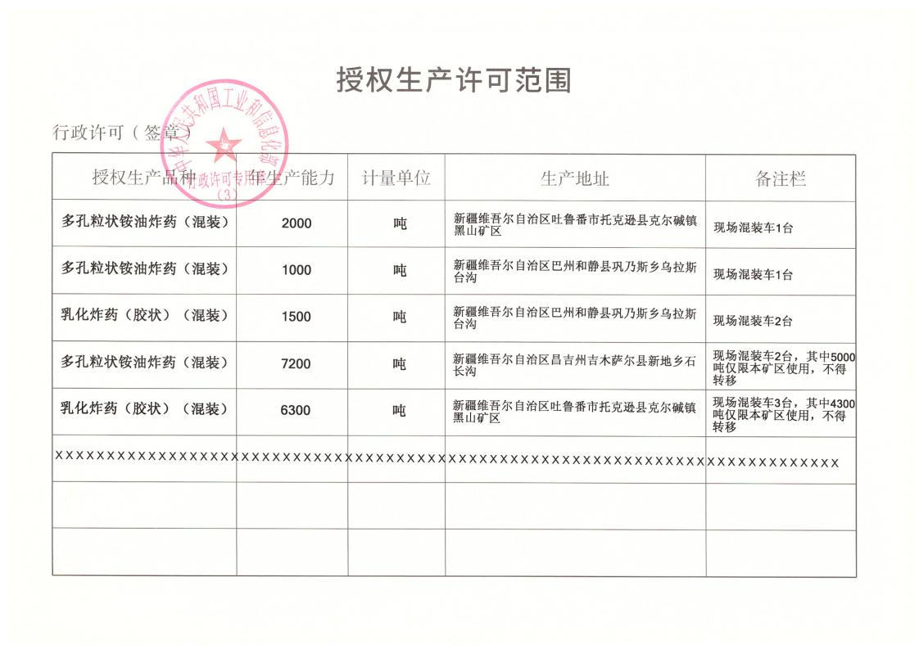

附件4 迁建前项目批复及验收意见
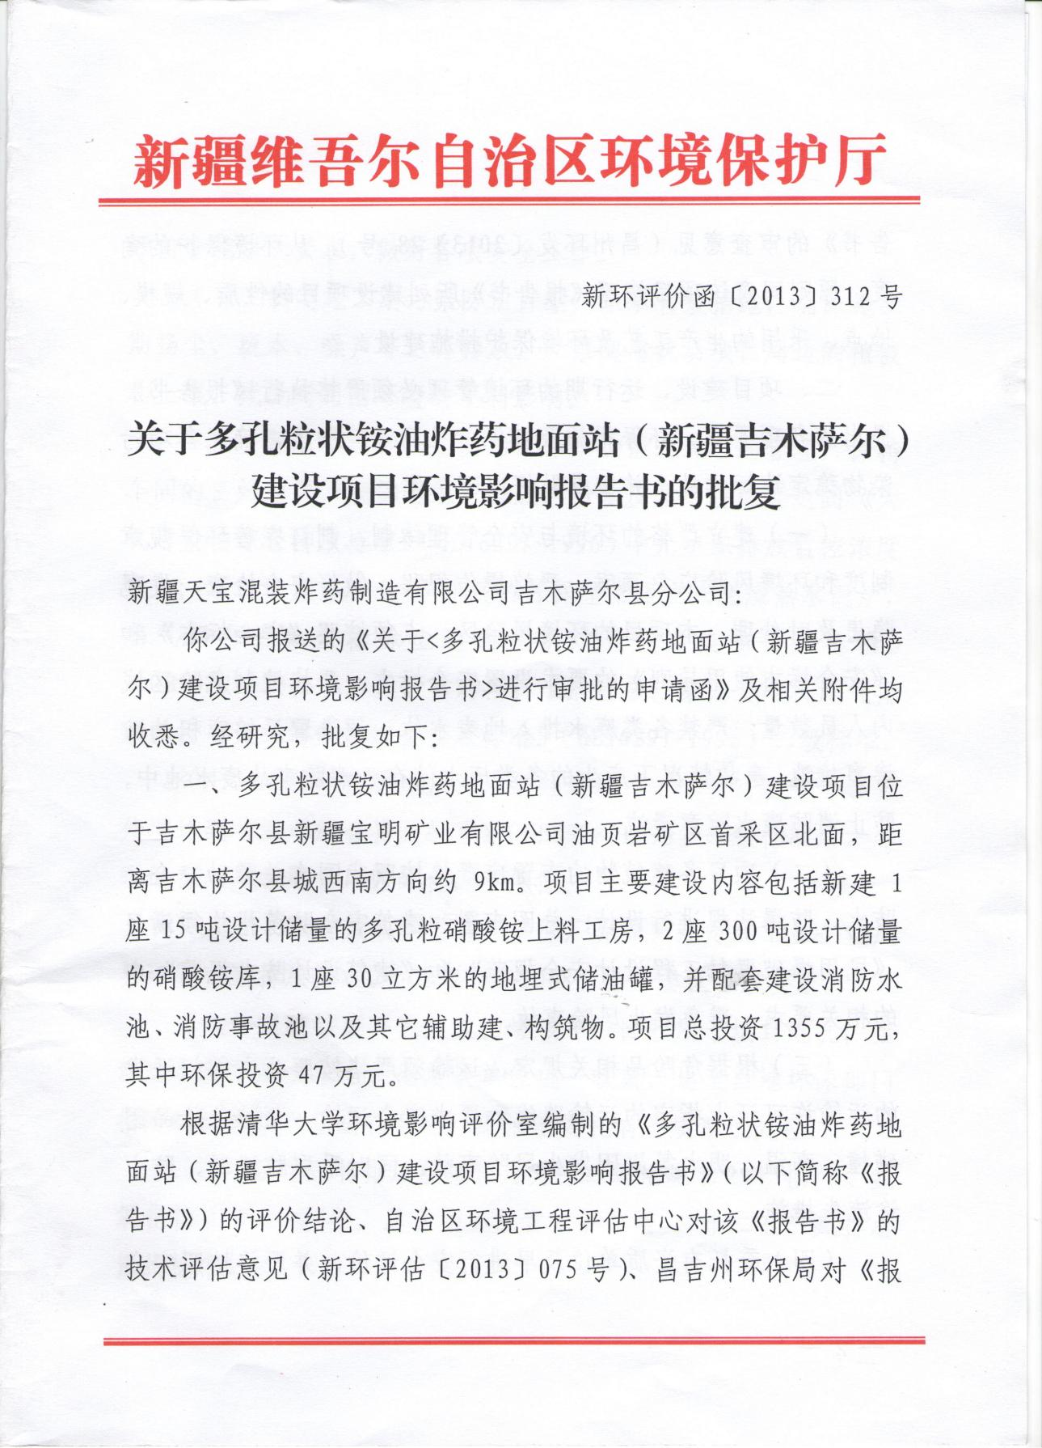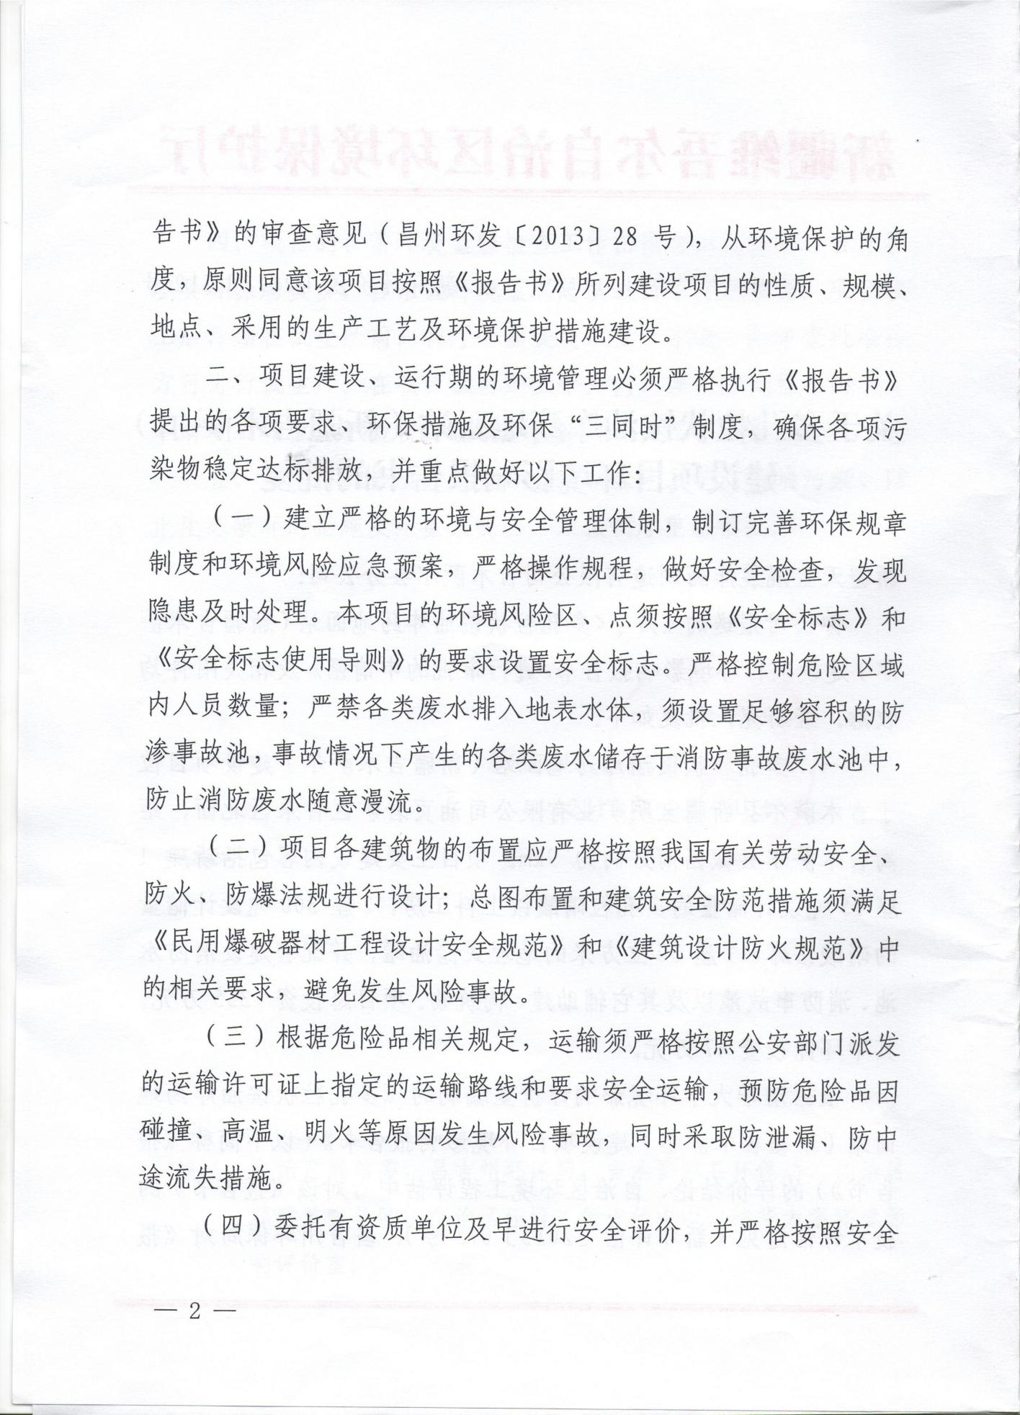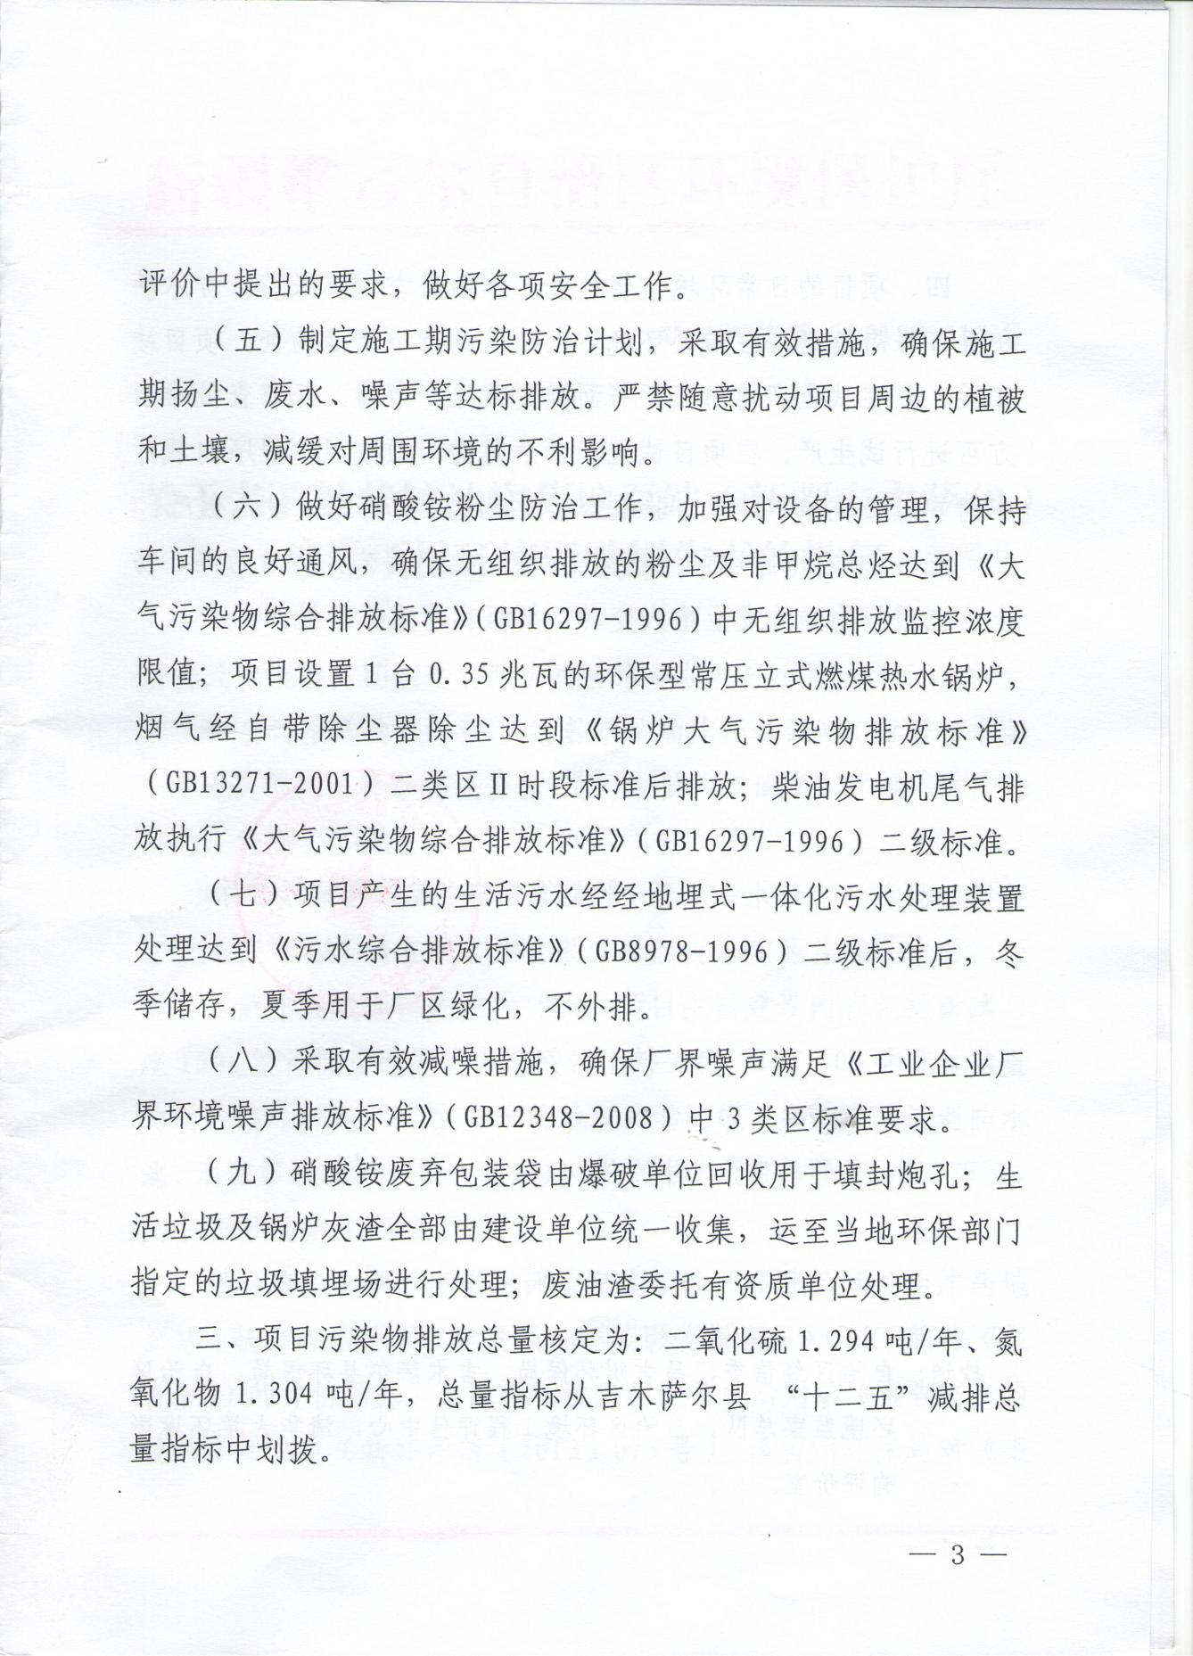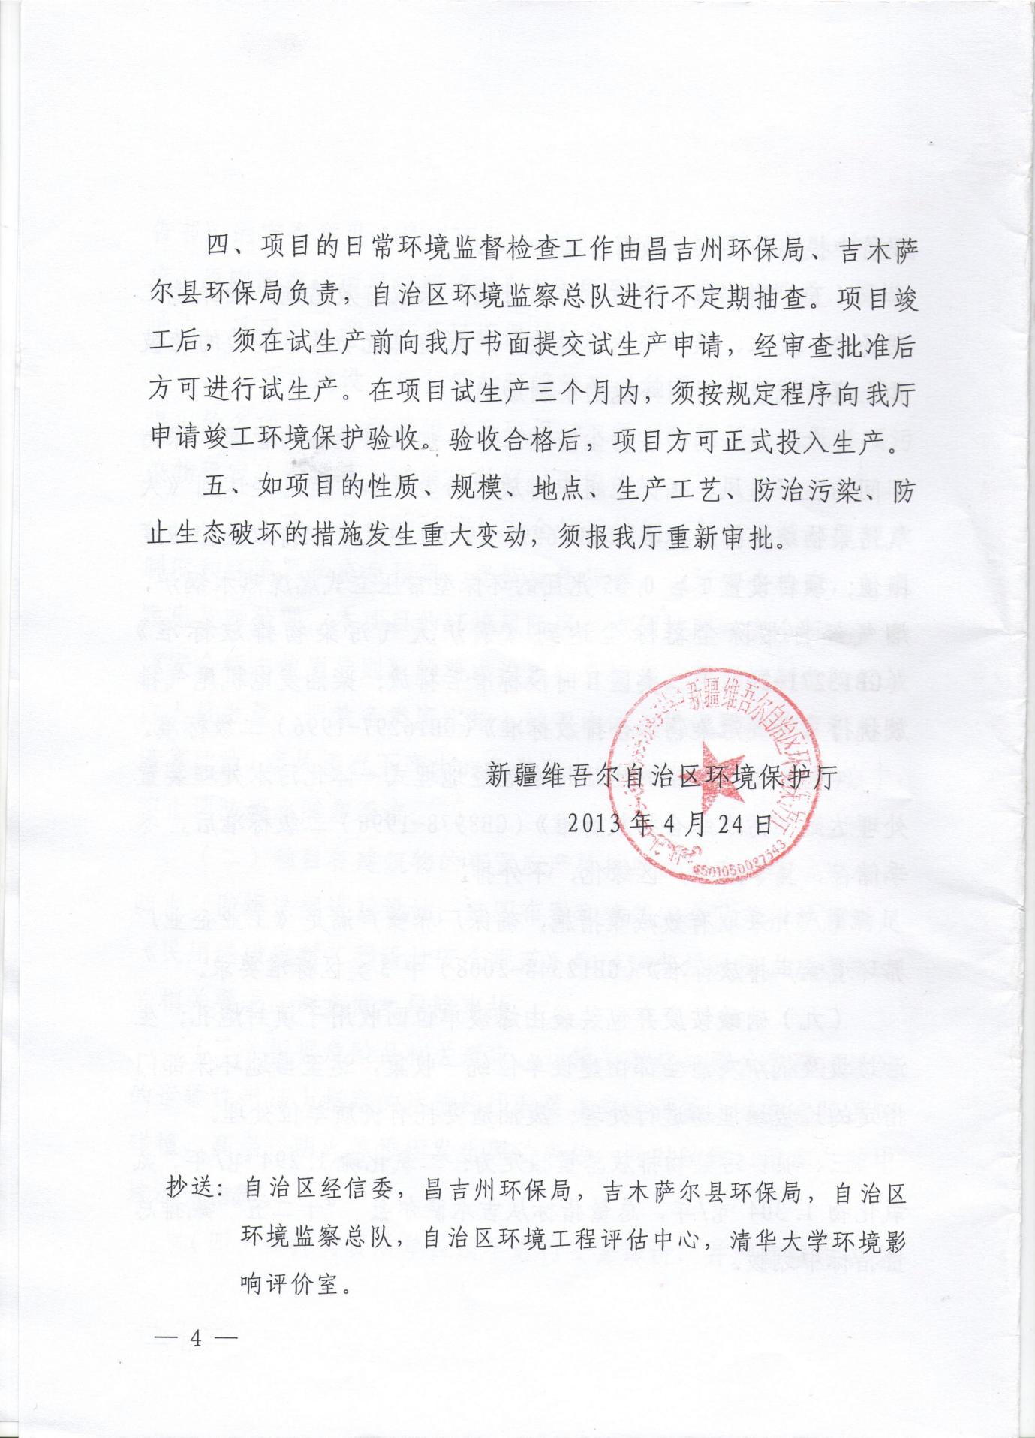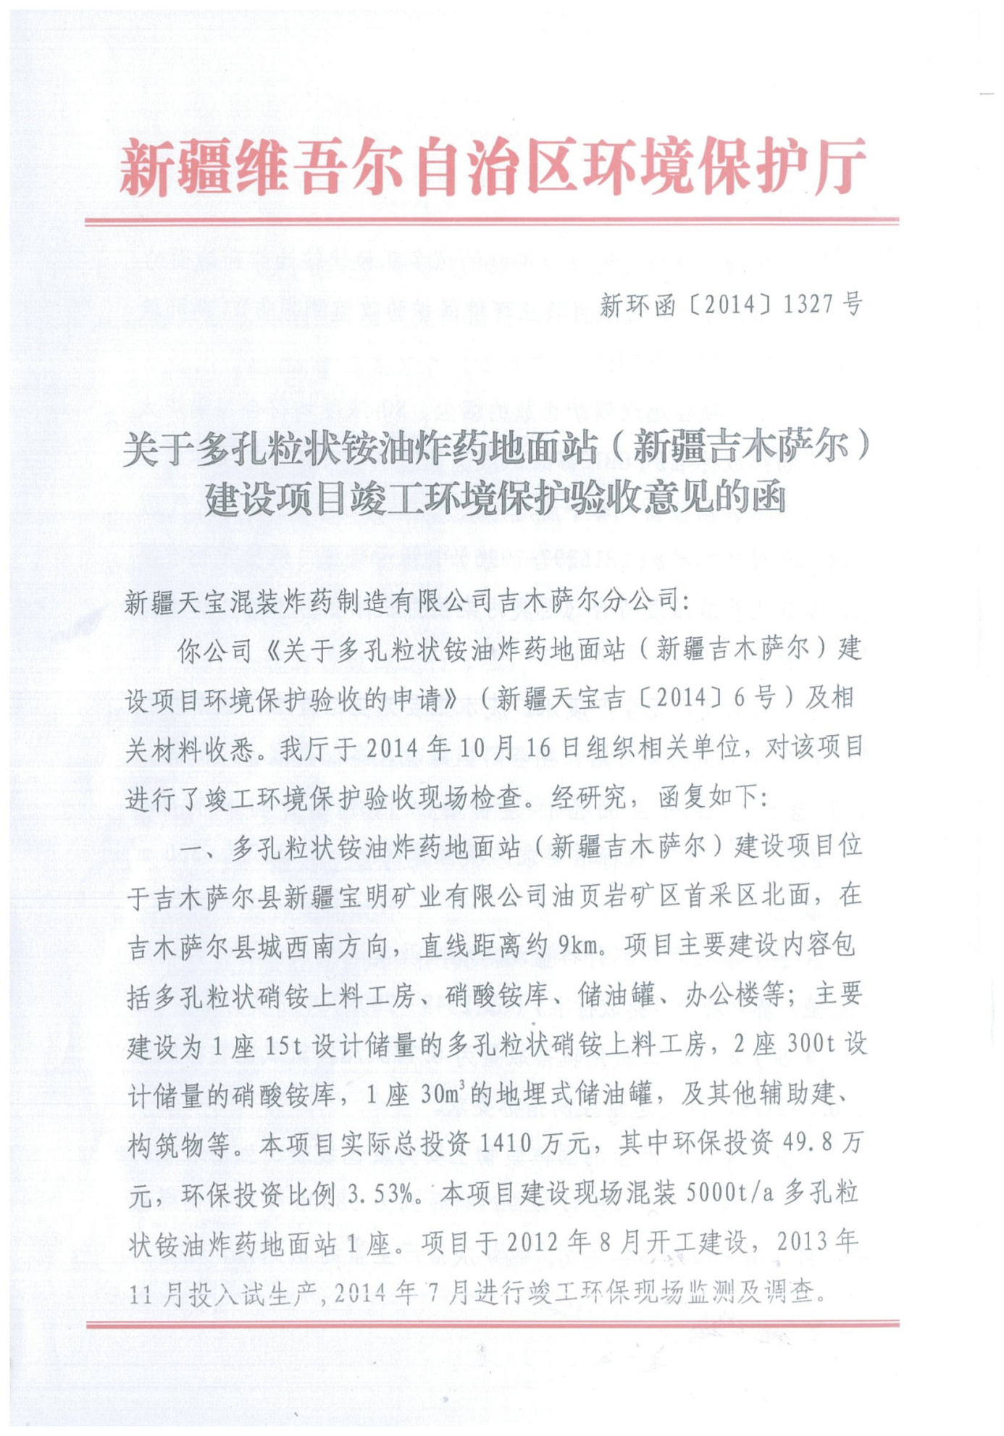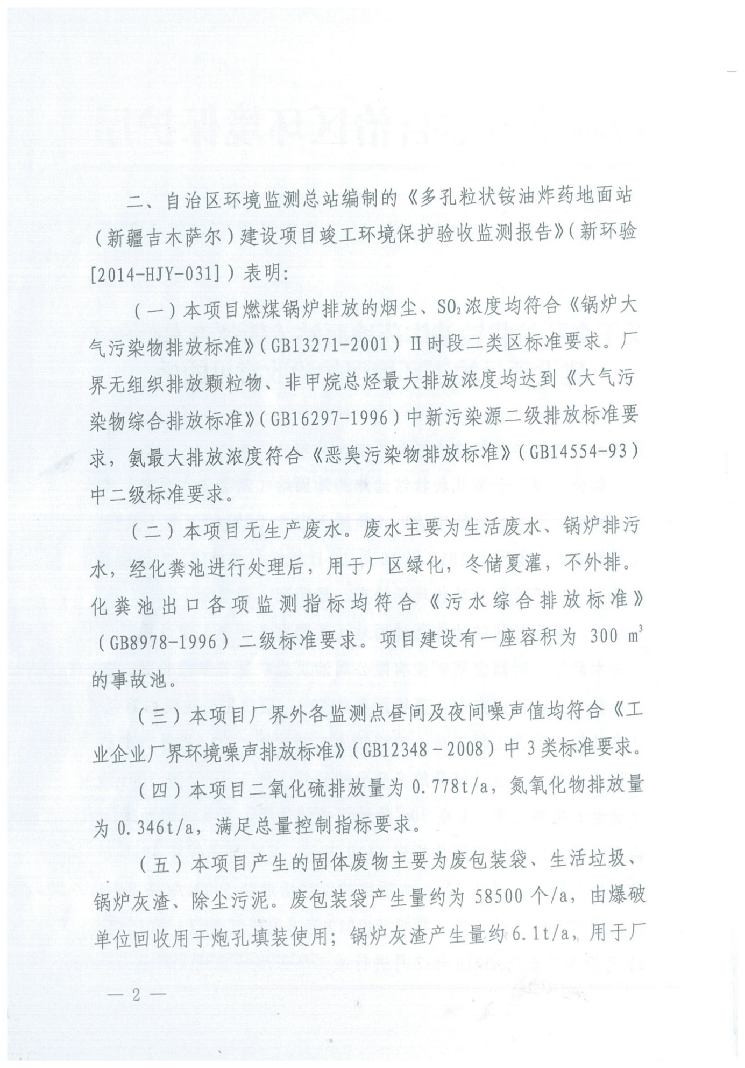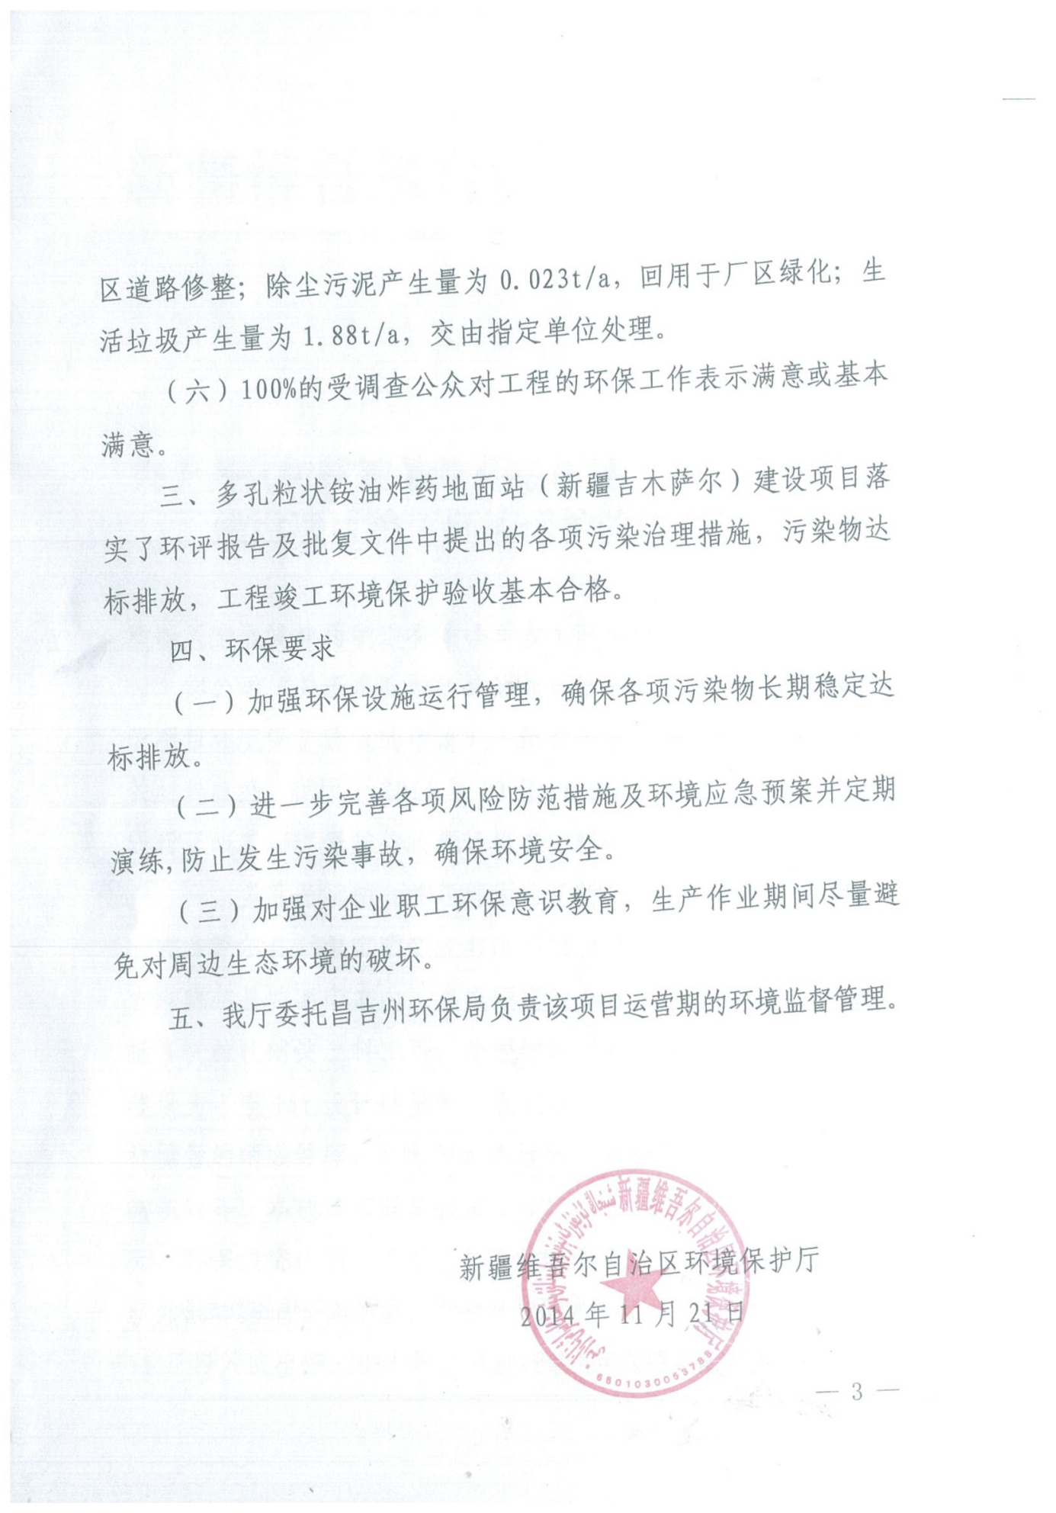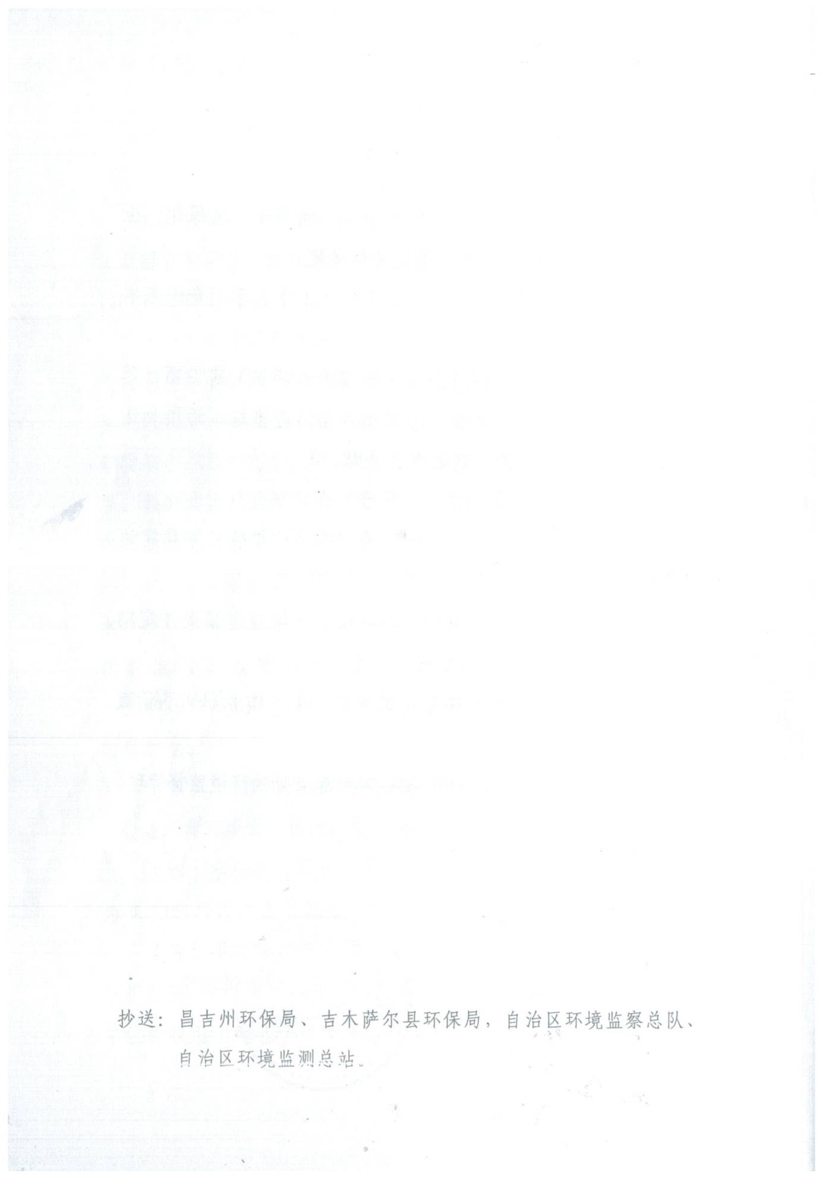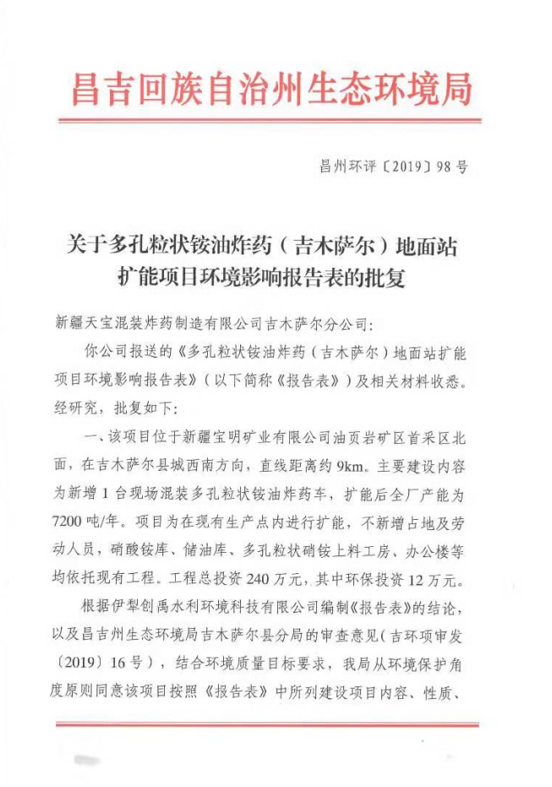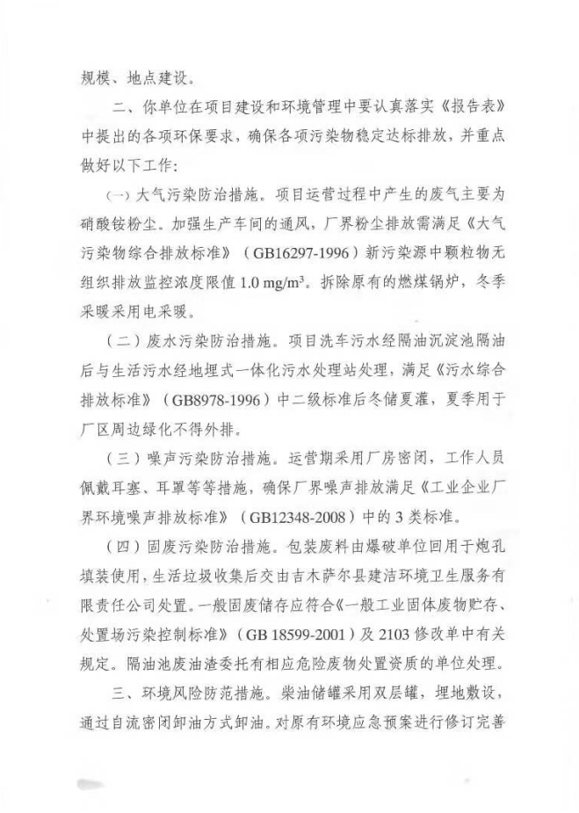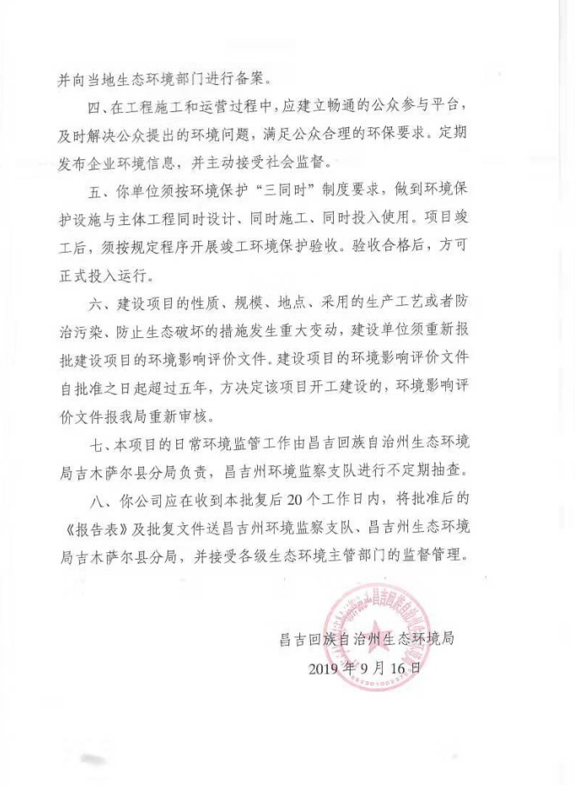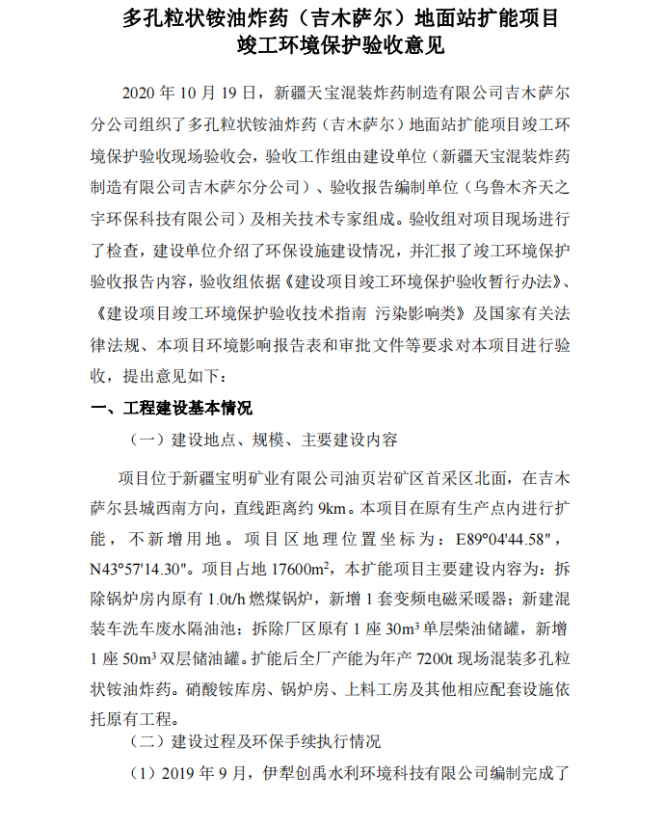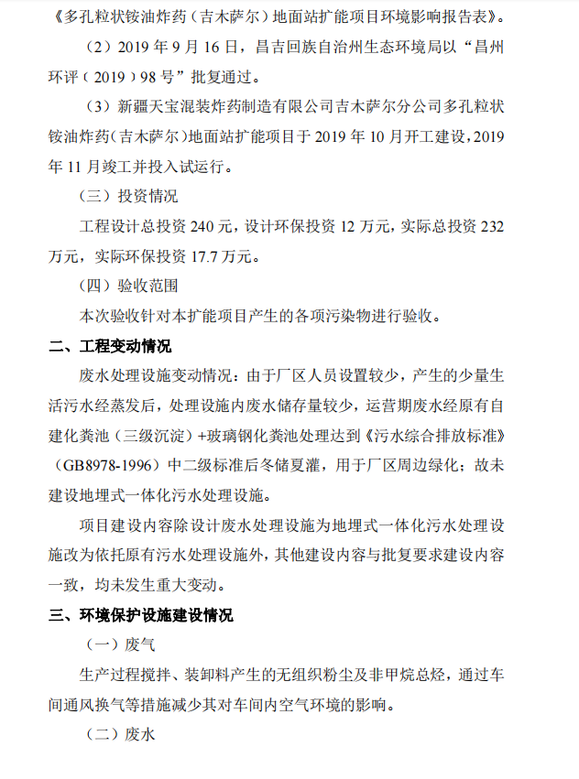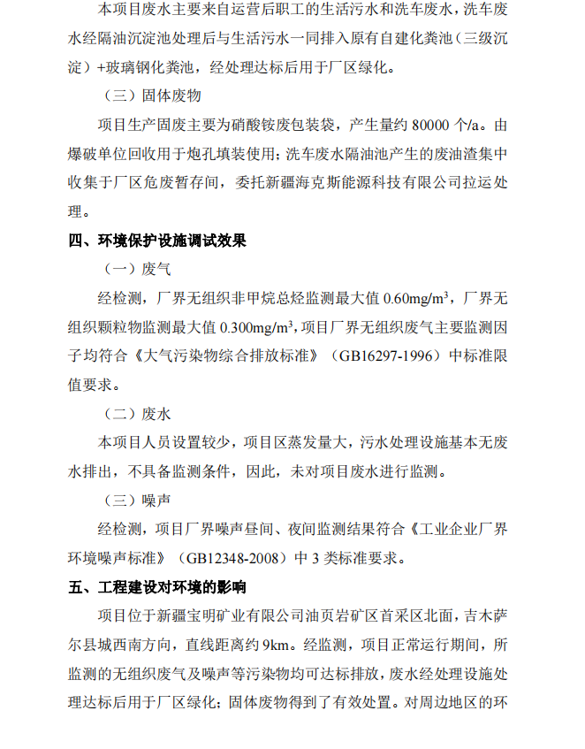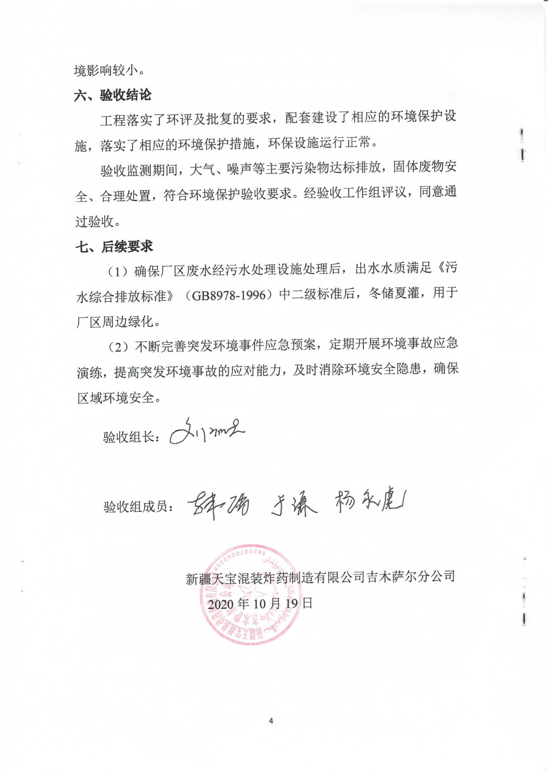
附件5 项目检测报告

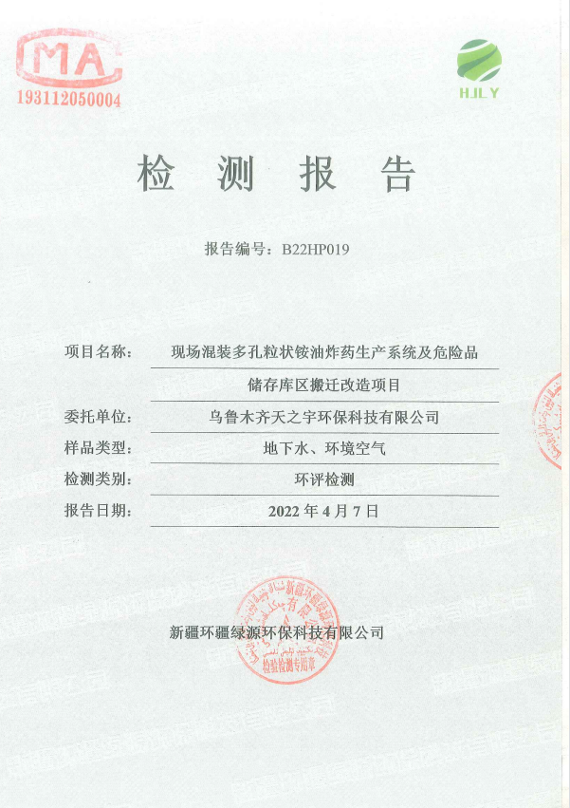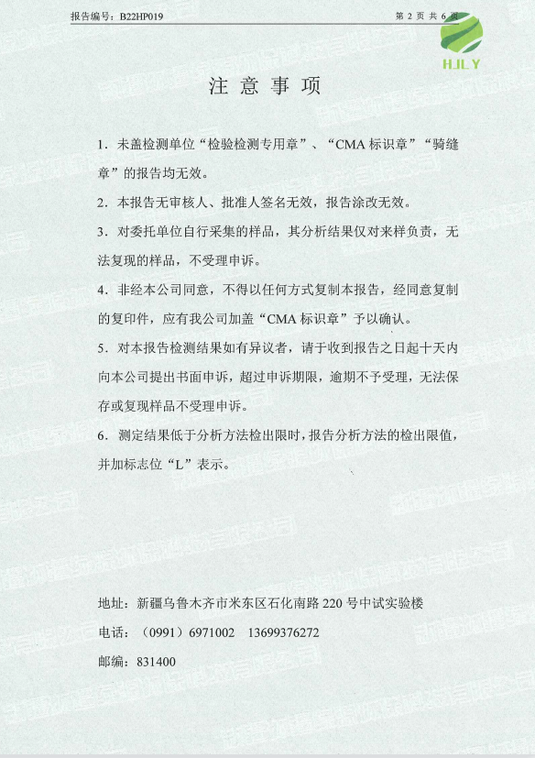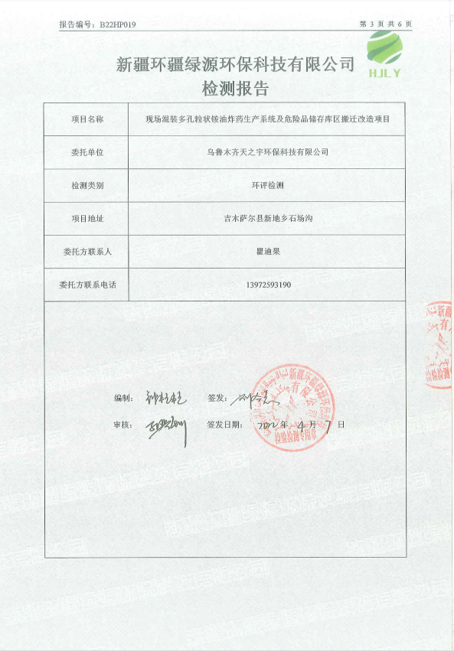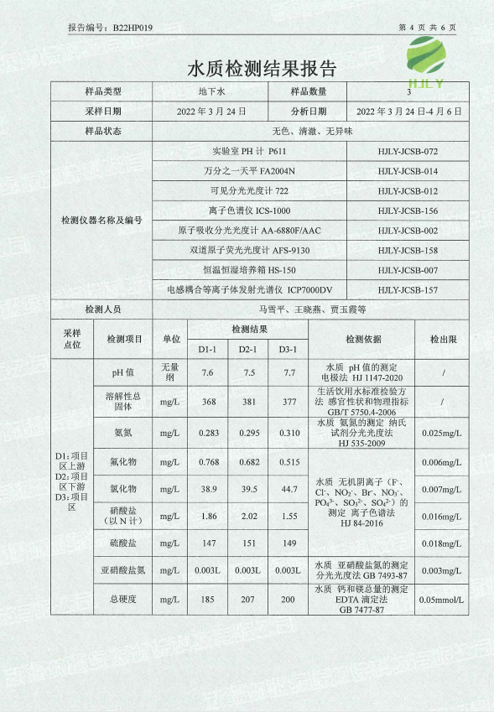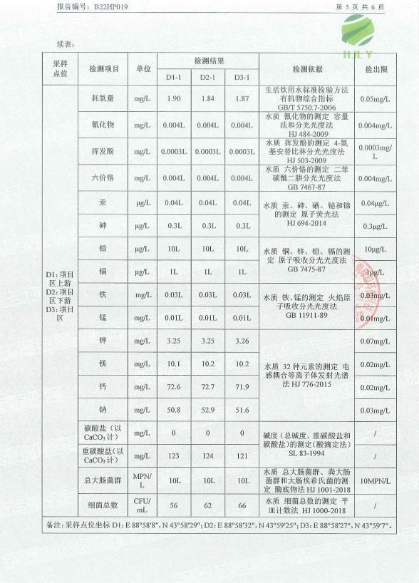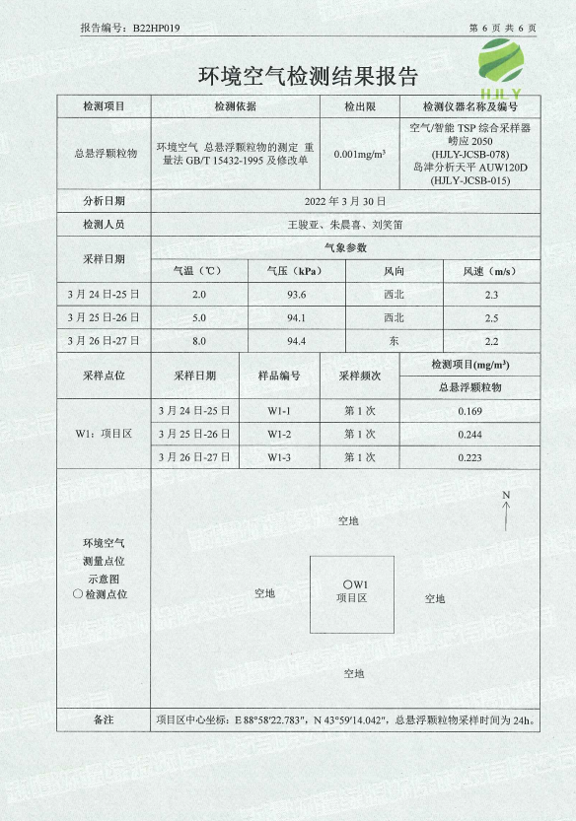
附件6 关于新疆天宝混装炸药制造有限公司吉木萨尔县生产点现场混装地面站搬迁的批复
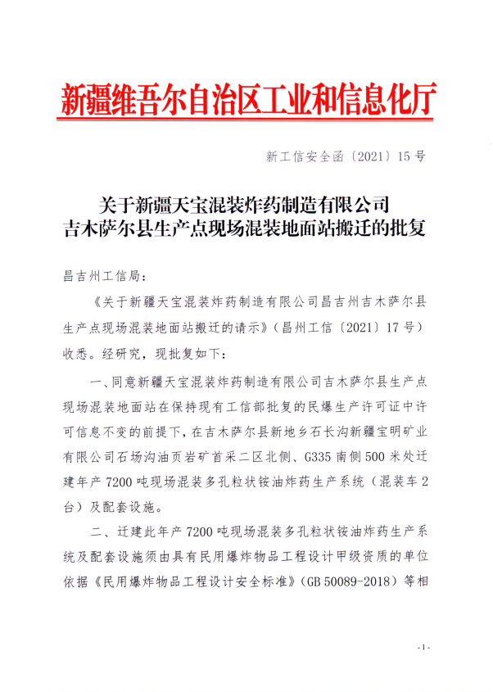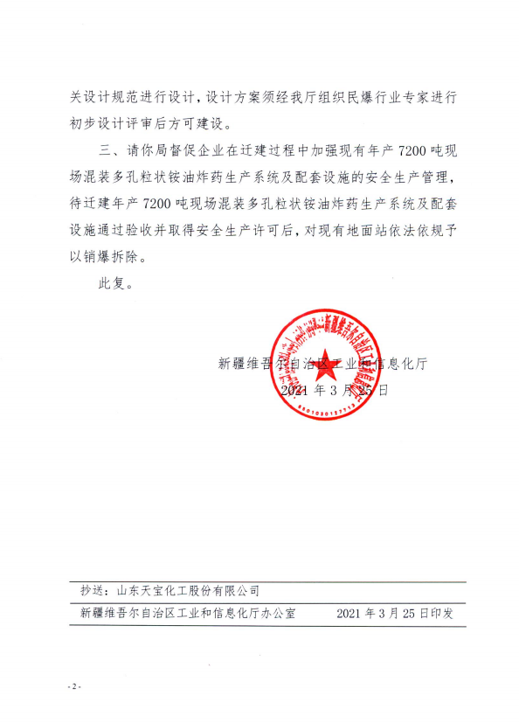
附件7 土地使用权出让合同
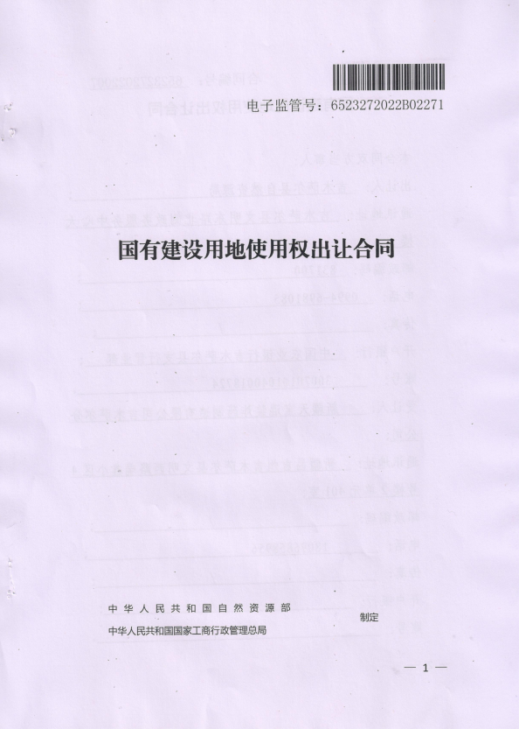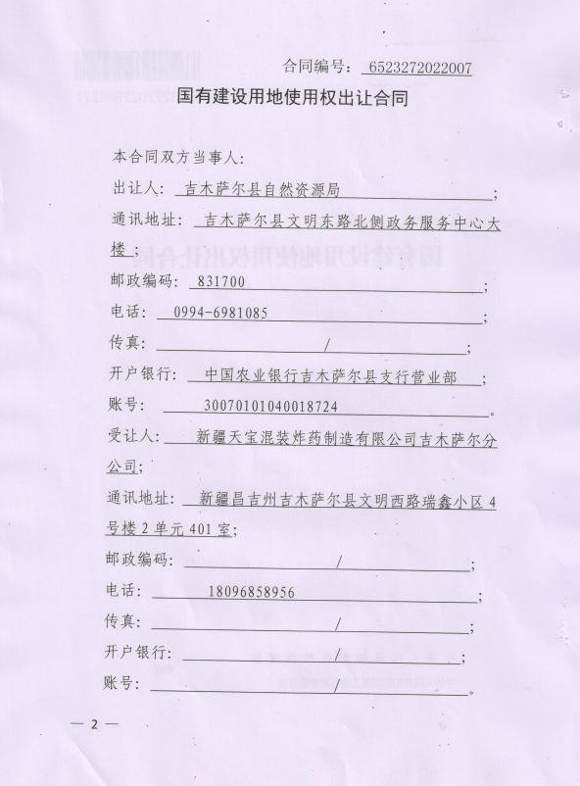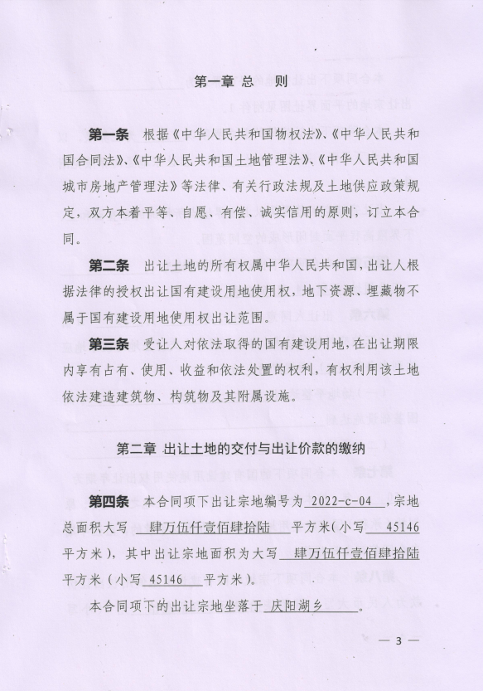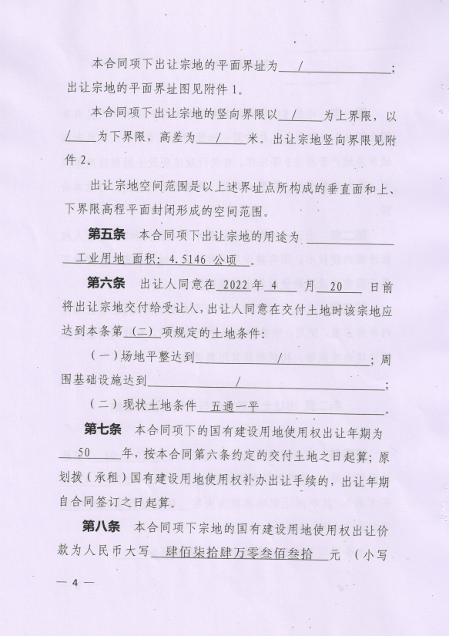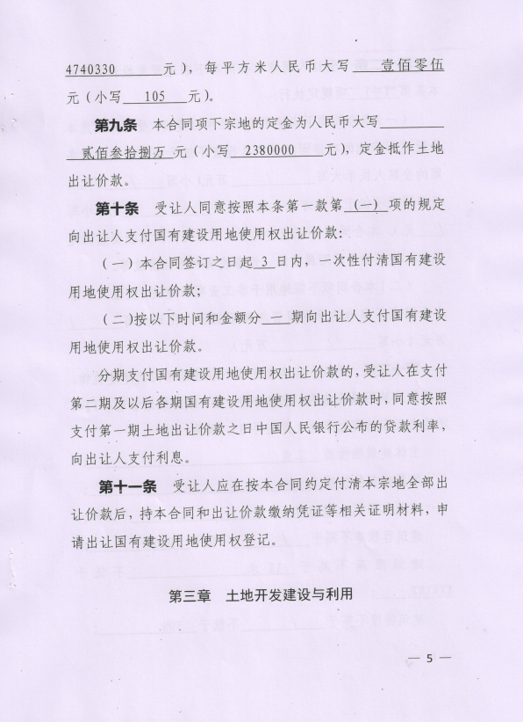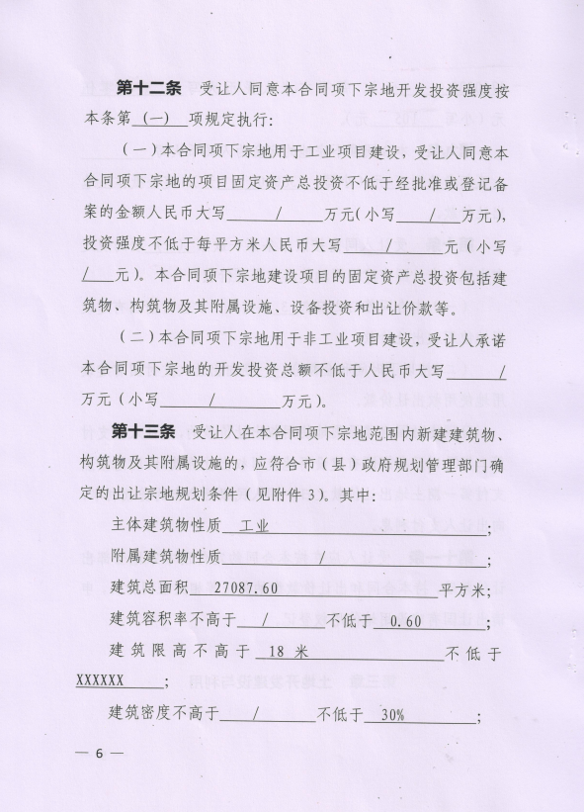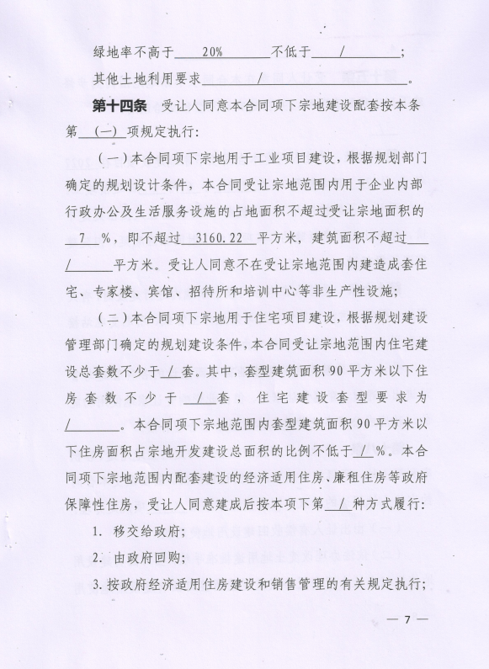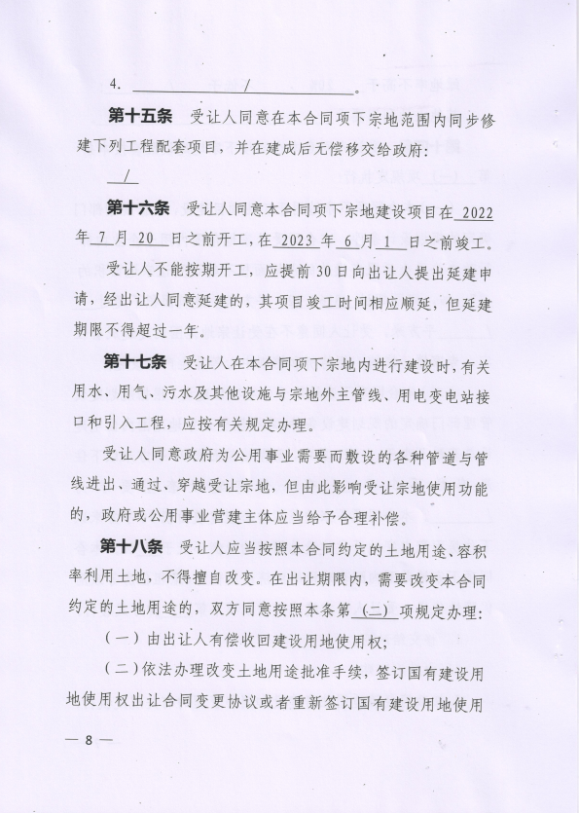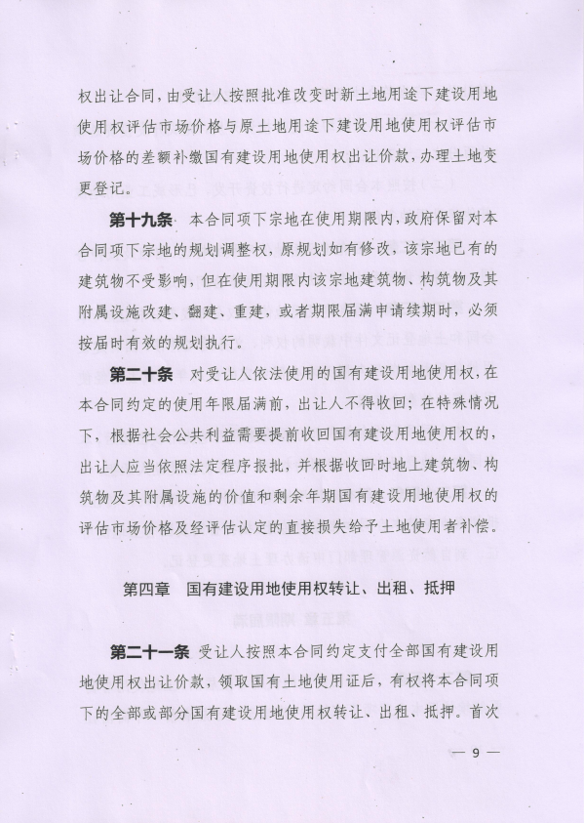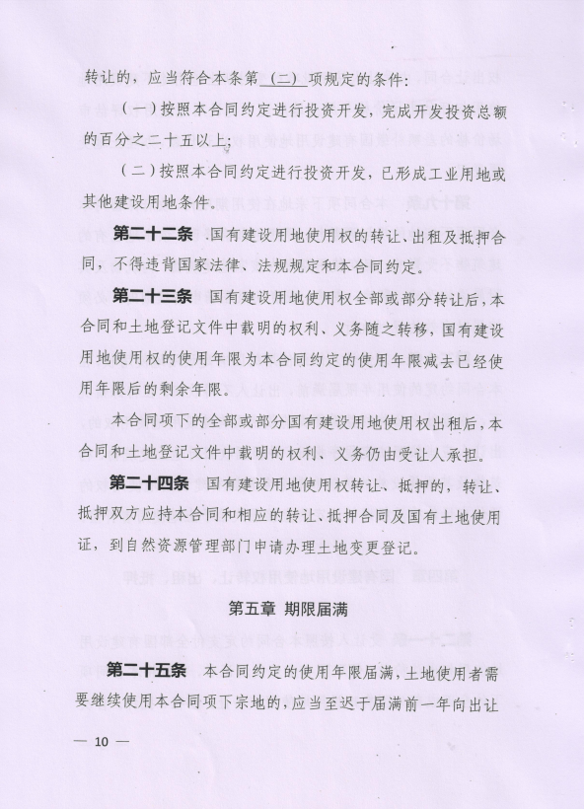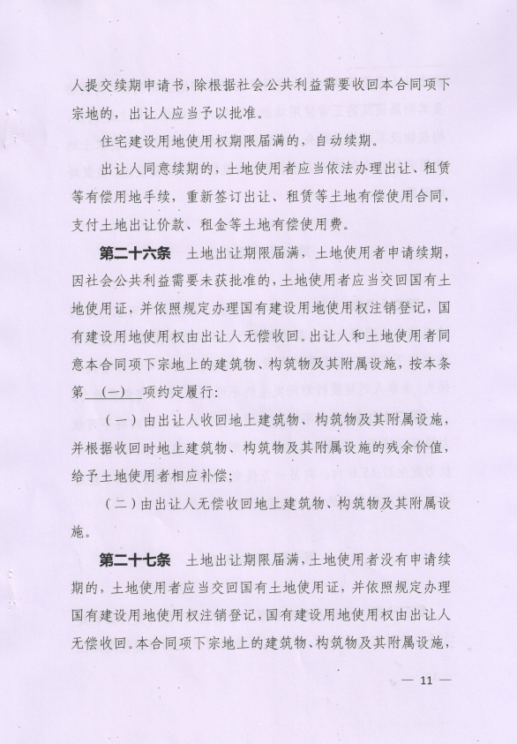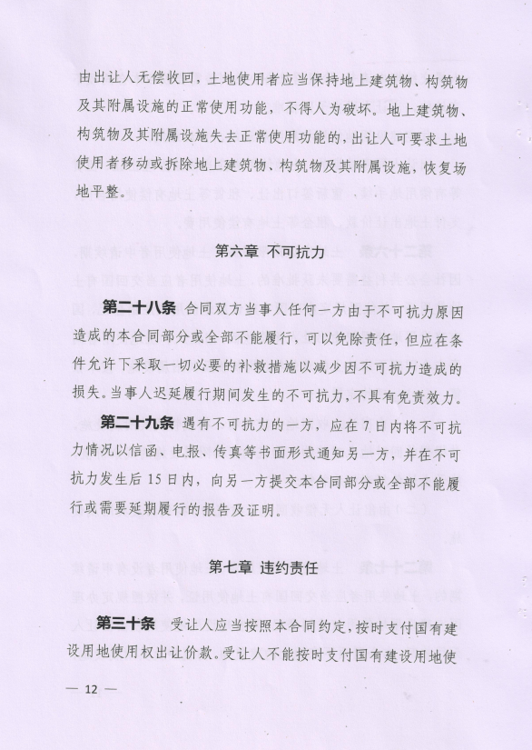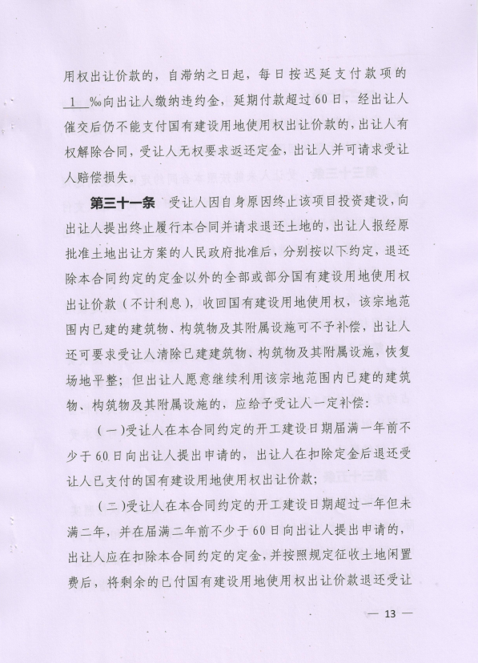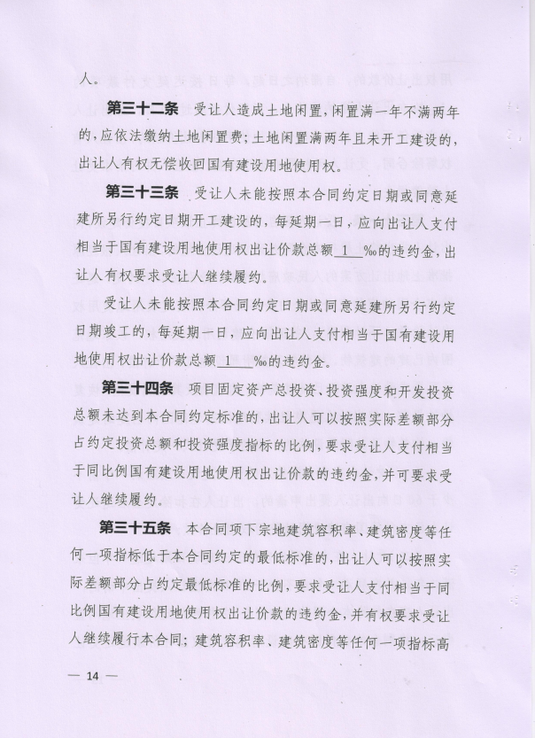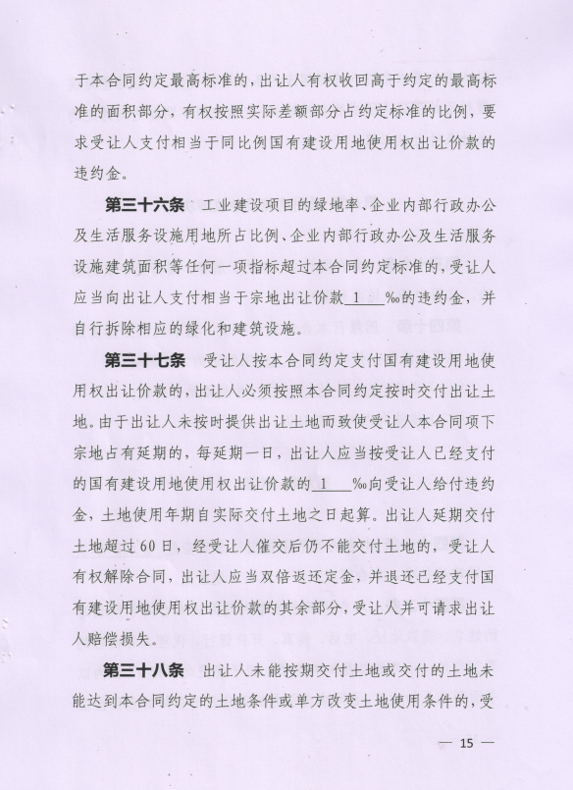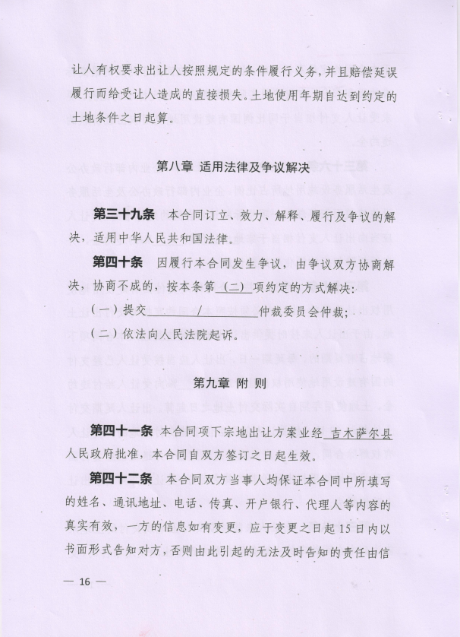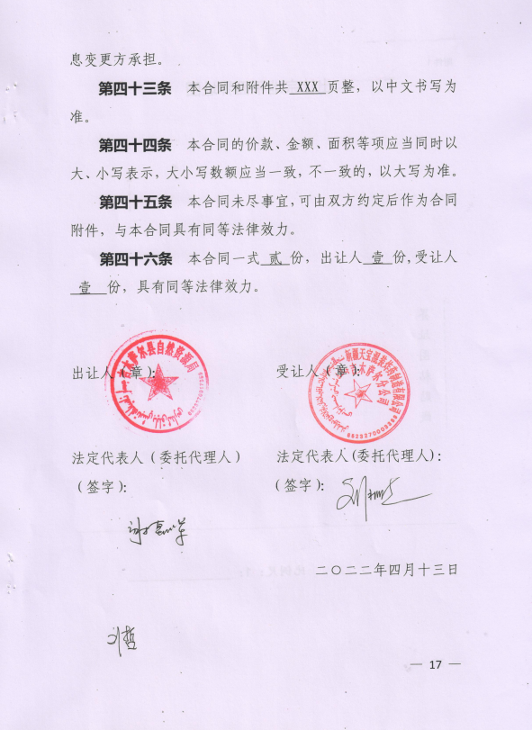
附件8 迁建前工程验收检测报告
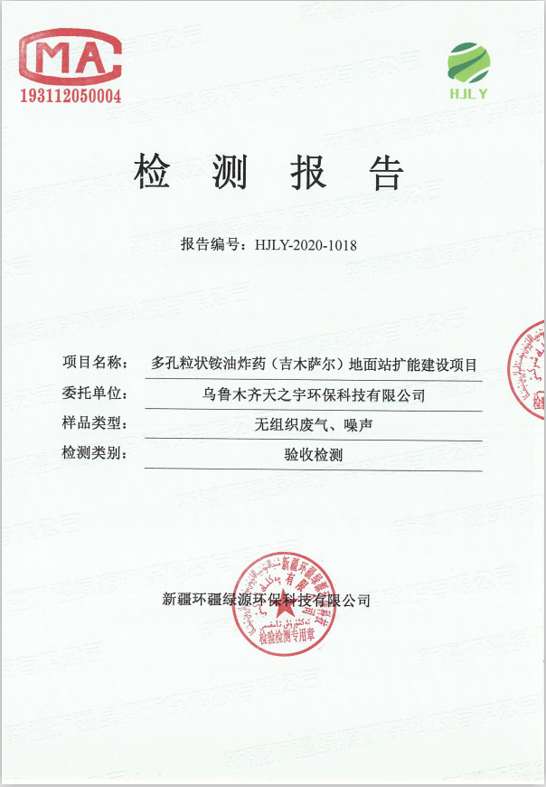
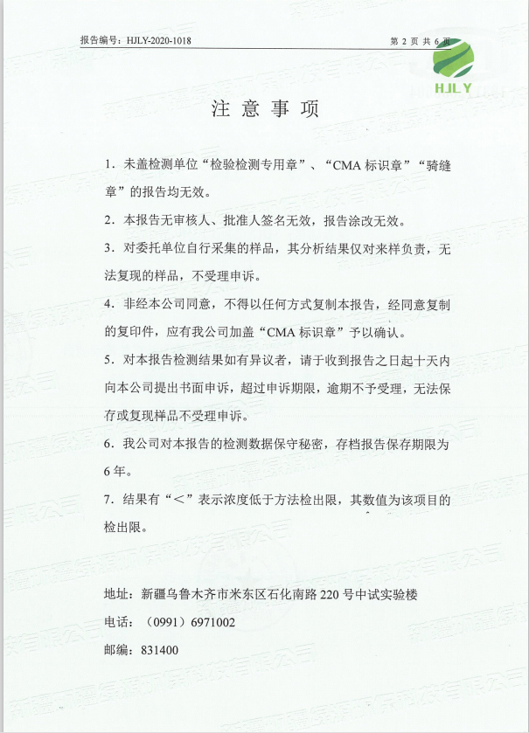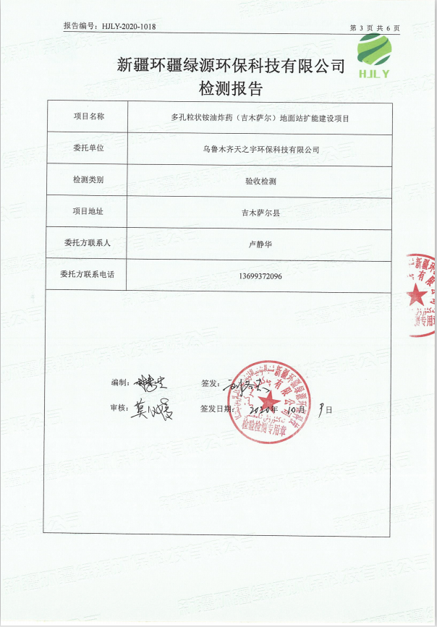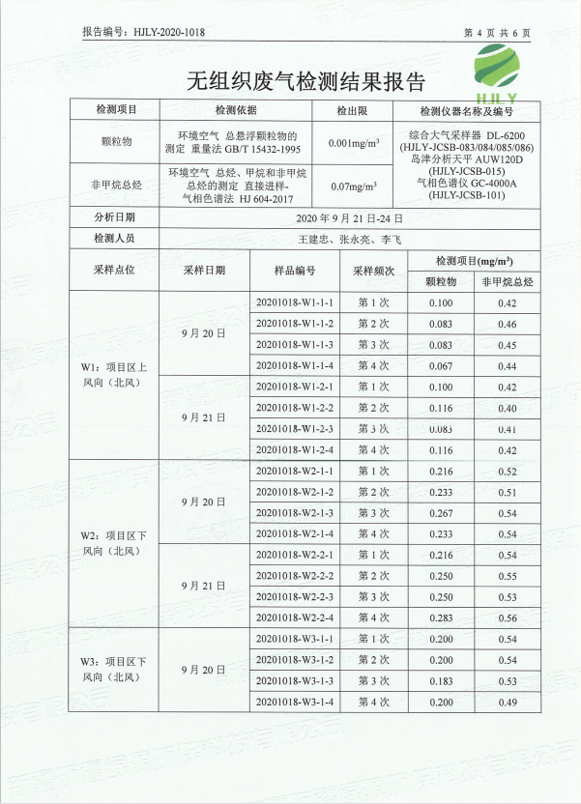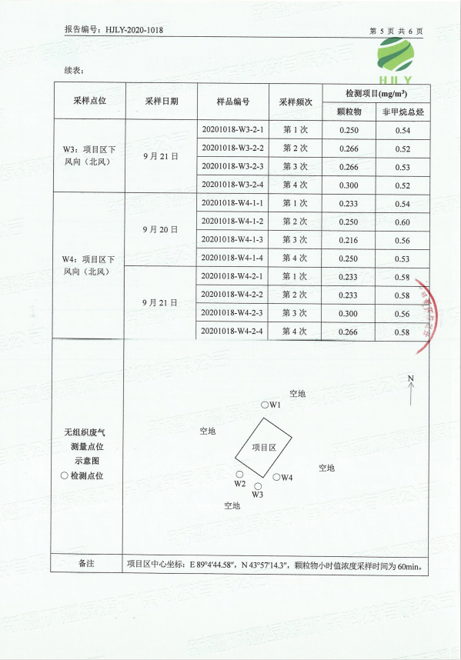
附图1 项目地理位置图
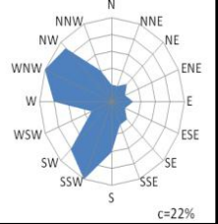
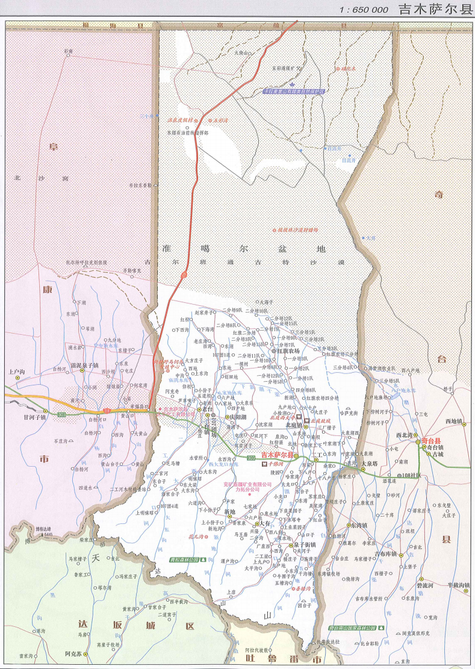
项目区
附图2 项目卫星影像图
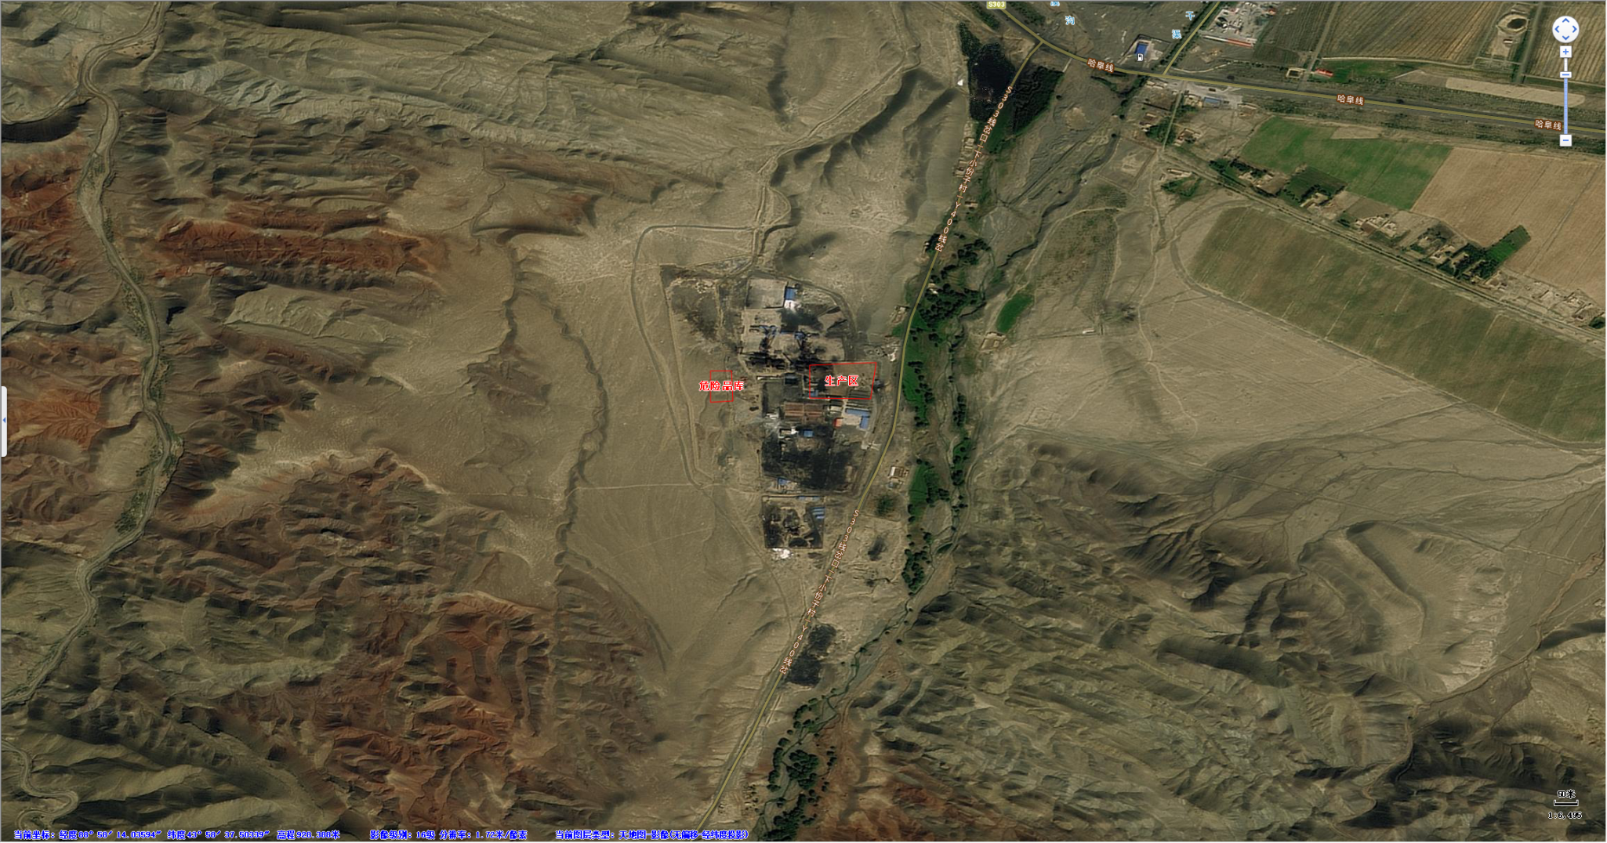
附图3 平面布置图
项目区
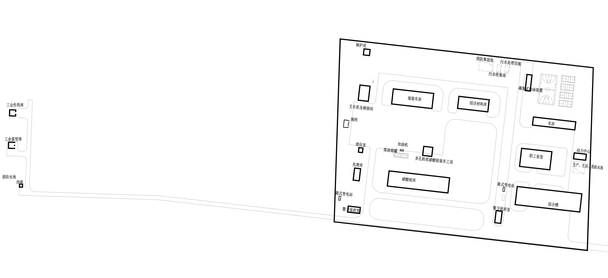
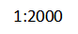
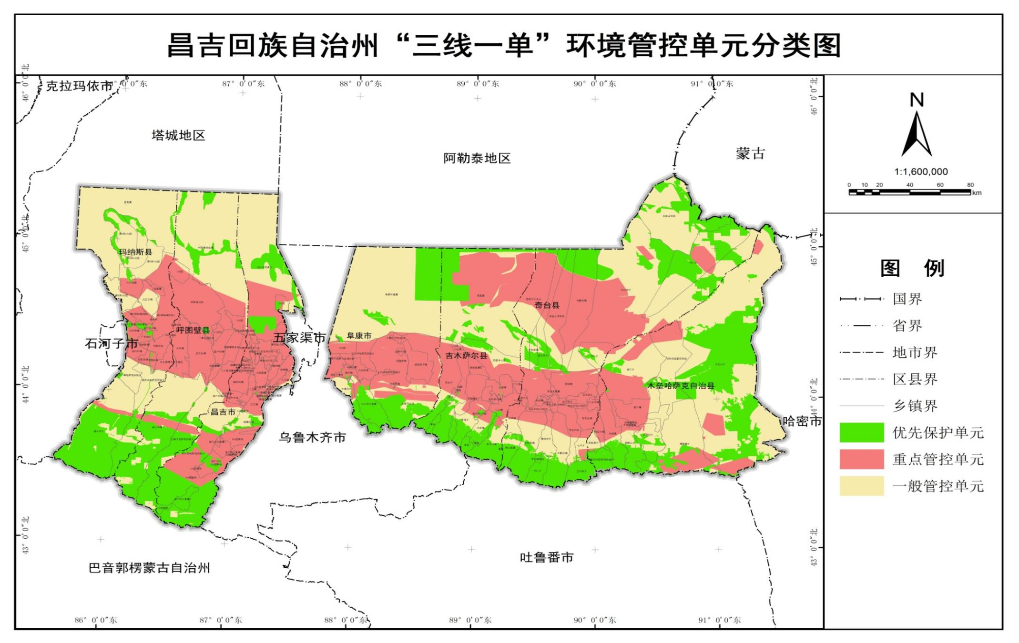
附图4 “三线一单”环境管控单元分类图
项目区

